ОТЧЁТ О ДЕЯТЕЛЬНОСТИ

ЗА 2022 ГОД

Ульяновск, 2023
СОДЕРЖАНИЕ
О ФОНДЕ «УЛЬЯНОВСК – КУЛЬТУРНАЯ СТОЛИЦА»
КЛЮЧЕВЫЕ ДОСТИЖЕНИЯ, БЛАГОПРИЯТСТВУЮЩИЕ ВСЕРОССИЙСКОЙ И МЕЖДУНАРОДНОЙ АКТИВНОСТИ
РЕГИОНА В 2022 ГОДУ
КЛАСТЕР ТВОРЧЕСКИХ ИНДУСТРИЙ УЛЬЯНОВСКОЙ ОБЛАСТИ
ЦЕНТР СОЦИАЛЬНЫХ ИННОВАЦИЙ В СФЕРЕ КУЛЬТУРЫ УЛЬЯНОВСКОЙ ОБЛАСТИ
ДЕЯТЕЛЬНОСТЬ КРЕАТИВНОГО ПРОСТРАНСТВА «КВАРТАЛ»
ДЕЯТЕЛЬНОСТЬ КРЕАТИВНОГО ПРОСТРАНСТВА «ГОРИЗОНТ»
МЕЖДУНАРОДНОЕ СОТРУДНИЧЕСТВО
ЭКСПЕРТНОСТЬ ФОНДА
ФИНАНСОВЫЕ ПОКАЗАТЕЛИ ДЕЯТЕЛЬНОСТИ ФОНДА
ИНФОРМАЦИОННОЕ ОБЕСПЕЧЕНИЕ И PR
ИЗДАТЕЛЬСКАЯ ДЕЯТЕЛЬНОСТЬ
КОНТАКТНАЯ ИНФОРМАЦИЯ

О ФОНДЕ «УЛЬЯНОВСК – КУЛЬТУРНАЯ СТОЛИЦА»

Фонд «Ульяновск – культурная столица» был учрежден 26 июля 2012 года по инициативе Правительства Ульяновской области
До этого момента деятельность по позиционированию и развитию Ульяновска как участника проекта «Культурная столица» осуществлялась в рамках специально созданной программы Правительства Ульяновской области «Ульяновск – культурная столица».
Постепенно пришло понимание, что для развития экономики культуры региона, формирования новой культурной политики и системной работы по модернизации культурной среды, необходимы внешние инвестиции, привлечение российского и зарубежного экспертного сообщества. Для выполнения этих задач был создан Фонд.
МИССИЯ ФОНДА
Мы меняем качество культурной среды и поддерживаем перспективные гуманитарные инициативы через партнёрство и креативную экономику для интеграции Ульяновской области в общемировой контекст.
Сегодня Фонд ведёт активную политику по поддержке творческих инициатив и активации креативного потенциала жителей региона, проводит проектные и образовательные семинары, дискуссионные площадки, а также занимается мероприятиями всероссийского и международного уровней, направленными на развитие культуры, творческих индустрий и продвижение Ульяновской области через культуру.
Ключевые направления работы Фонда:
– Кластер творческих индустрий Ульяновской области
– Центр социальных инноваций в сфере культуры Ульяновской области
– Международная деятельность
– Издательская деятельность
Команда Фонда – это сообщество специалистов различного профиля, искренне верящих в свое дело. Специфика работы в Фонде предполагает многозадачность и креативный подход в условиях повышенной ответственности, поэтому коллектив Фонда – это многофункциональная боевая единица, берущаяся за решение задач самой разной сложности.
- Впервые в России создан региональный атлас и интерактивная карта ремёсел на основе картирования ремёсел и народно-художественных промыслов.
КЛЮЧЕВЫЕ ДОСТИЖЕНИЯ ВСЕРОССИЙСКОЙ И МЕЖДУНАРОДНОЙ АКТИВНОСТИ
ФОНДА В 2022 ГОДУ
- По итогам научного исследования «Практики публичной дипломатии регионов России 2017-2021 гг.». Ульяновская область вошла в ТОП-5 рейтинга, заняв 4 место.
- I международная Арт-резиденция креативных индустрий в Ульяновской области вошла в топ-10 «Лучшие молодёжные проекты в сфере креативных индустрий» из 500 проектов, представленных 67 регионами России.
- По итогам Национальной премии в области событийного туризма «Russian event awards-2022» программа творческой кооперации «Креативные города ЮНЕСКО стран БРИКС: Art together» стала победителем в номинации «Лучшее событие в формате онлайн».
- По итогам рейтинга НИУ ВШЭ 2022 года Ульяновская область вошла в топ-20 регионов по осуществлению государственной политики региона в области креативных индустрий, и в топ-15 регионов по системной поддержке креативных индустрий.
- На 5 федеральных форумах Ульяновская область выступила организатором отдельных площадок по теме креативных индустрий и международного молодёжного сотрудничества по направлению БРИКС.
- С Ульяновской области в России стартовал Фестиваль «Дни Израиля» при поддержке посольства государства Израиль в России.
- Ульяновск первым представил свои креативные бренды на онлайн-витрине WONDERUSSIA.
- В 2022 году статус народно-художественных промыслов получили три промысла: камнеобработка (бренд «AMMOND» ИП Натариус В.А.), деревянная резьба по цветному фону (р.п. Кузоватово), Кузоватовская художественная роспись (р.п. Кузоватово). У данных промыслов статус «Изделия высокого художественного достоинства» присвоен 62 изделиям решением Минпромторга РФ.

КЛАСТЕР ТВОРЧЕСКИХ ИНДУСТРИЙ УЛЬЯНОВСКОЙ ОБЛАСТИ
Кластер творческих индустрий Ульяновской области - отдельное направление работы Фонда. Целью создания кластера творческих индустрий в Ульяновской области является формирование комплексного механизма поддержки и развития творческих индустрий, в том числе пропаганда идеи «творческого предпринимательства» и увеличение вклада творческих индустрий в креативную экономику Ульяновской области.
Основные участники Кластера — это творческие бизнесы, профессиональные творческие сообщества, областные и муниципальные учреждения культуры, университеты, учреждения профессионального и бизнес-образования. Одним из направлений работы Кластера является организация и проведение образовательных программ для самозанятых, ИП отрасли креативных индустрий. За 2022 год было проведено 83 образовательных мероприятий (в том числе и онлайн), в которых приняли участие 3 047 человека, по сравнению с прошлым годом наблюдается увеличение мероприятий данного направления на 6%. Также наблюдается положительная динамика по количеству событийных проектов, реализованных творческими предпринимателями при поддержке Фонда и в этом году показателем является 16 проектов с участием 39200 благополучателей, что на 4 проекта и 14000 жителей больше показателя прошлого года. Не менее важным направлением деятельности Кластера является грантовая деятельность и консалтинг творческих предпринимателей и организации в сфере культуры. За 2021 год было направлено 14 заявок , из которых 6 стали победителями, а в 2022 году было подано 21 грантовая заявка и количество победивших заявок - 5, но сумма привлеченных средств составила более 10 млн. рублей, что выше по сравнению с 2021 г. За 2022 год был проведен грантовый консалтинг для 364 чел. субъектов МСП сферы креативных индустрий, что в 2 раза выше показателя прошлого года.
К качественными результатами деятельности за 2022 год можно отнести такие показатели:
- По итогам заседания экспертного совета по народным художественным промыслам при Министерстве промышленности и торговли Российской Федерации от 29 ноября 2022 года было принято решение зарегистрировать в Минпромторге 62 изделия народных художественных промыслов признанного художественного достоинства камнерезного промысла Ульяновской области, Кузоватовской росписи, Кузоватовской резьбы по цветному фону.
- По результатам проекта «Картирование народно художественных промыслов и ремесел Ульяновской области» было выявлено 27 видов ремёсел, 1022 мастера из 24 муниципальных образований региона, выпущен первый атлас и каталог ремесел Ульяновской области, а также сборник лучших ремесленных практик.
- Создание первой ремесленной интерактивной карты Ульяновской области, на которой размещено более 200 ремесленников по различным направлениям промысла.
- Открытие 2 мультибрендовых бутиков Ульяновских брендов «Союз», «Fabrika» в г. Ульяновск и открытие пространства мастеров и ремесленников («МИР»).
- Проведение I Международной Арт-резиденции креативных индустрий, главной целью которой стало развитие и поддержка творцов и креативных бизнесов в условиях коллаборации технологий и творчества в сопровождении успешных экспертов российского и международного уровня.
- Вхождение в 10 лучших проектов конкурса «Лучшие молодежные проекты в сфере креативных индустрий», организованного федеральным агентством по делам молодёжи проекта «I Международная Арт-резиденция креативных индустрий в городе Ульяновске».
- Впервые проведение командой региона на Российской креативной неделе специальной программы — дискуссии «Музыкальная индустрия за границами МКАД: как помочь талантливым и дерзким».
- Заключение соглашение между Федерацией креативных индустрий и фондом «Ульяновск – культурная столица», главная цель которого — сотрудничество в ходе реализации проекта «WONDERUSSIA». 100 креативных брендов из Ульяновской области представили свои продукты на первой российской онлайн-витрине «WONDERUSSIA».
- Содействие открытию Школы креативных индустрий в Ульяновске, образовательного центра, включающего 5 направлений креативных индустрий.
- Проведение 10 треков «Road-Show» - образовательная профориентационная программы для 200 школьников с представителями креативных бизнесов Ульяновской области.
- Запуск интеграционной программы подготовки кадров для лёгкой промышленности Ульяновской области. Её разработчиками выступили Ульяновский техникум отраслевых технологий и дизайна (ОГБПОУ УТОТиД), Ассоциация профессионалов в области лёгкой промышленности и дизайна Ульяновской области (АПОЛПД) и торгово-производственная компания Business Line, а фонд «Ульяновск – культурная столица» стал стратегическим партнёром.
- Проведение II Региональная премия в сфере креативных индустрий «Ульяновская область – креативный регион». Победителями и обладателями специальных призов стали 16 представителей творческих бизнесов, общественных деятелей и менеджеров отрасли и функционеры креативной инфраструктуры Ульяновской области.

Практики Ульяновской области по развитию креативных индустрий вошли в сборник «RUSSIAN CREATIVE AWARDS: ЛУЧШИЕ СРЕДИ РАВНЫХ».
Основные направления Кластера творческих индустрий
Образовательные программы: очные и дистанционные курсы, воркшопы, тренинги; разработка и внедрение дисциплин и курсов, посвященных новым отраслям современного гуманитарного знания в высшие учебные заведения.
Развитие территории и креативных пространств: разработка концепций и запуск творческих кластеров, творческих пространств и культурных центров.
Картирование креативных индустрий Ульяновской области: исследования, мониторинги, подготовка аналитических материалов в области творческих индустрий, креативной экономики и культурной политики.
Консалтинг творческих предпринимателей: оказание консалтинговых услуг по экономическим и юридическим вопросам в сфере культуры и творческих индустрий.
Организация событий в сфере креативных индустрий: организация форумов, ярмарок, конференций, круглых столов, дискуссий, воркшопов, выставок.

Наиболее яркими событиями организатором, соорганизатором, участниками и партнерами которых был фонд «Ульяновск – культурная столица» и АНО «Кластер творческих индустрий» стали Российская креативная неделя (Russian Creative Week), 1 Международная Арт-резиденция, Фестиваль креативных индустрий, Road-Show по предприятиям креативных индустрий Ульяновской области для молодежи, VI форум деловых женщин Ульяновской области, секция развития креативных индустрий, Фестиваль креативных городов ЮНЕСКО «Перекресток», первый летний фьюжн-фестиваль BOHEMIA, выставка-форум «Сделано в Ульяновской области», XIV бизнес-форум «Деловой климат в России-2022», региональные ремесленные выставки, II региональная премия в сфере креативных индустрий «Ульяновская область – креативный регион», Академия проектного развития #КреативныйСтартап.

Основные мероприятия и проекты по продвижению креативных индустрий

Проект «Картирование народно-художественных промыслов и ремёсел Ульяновской области»
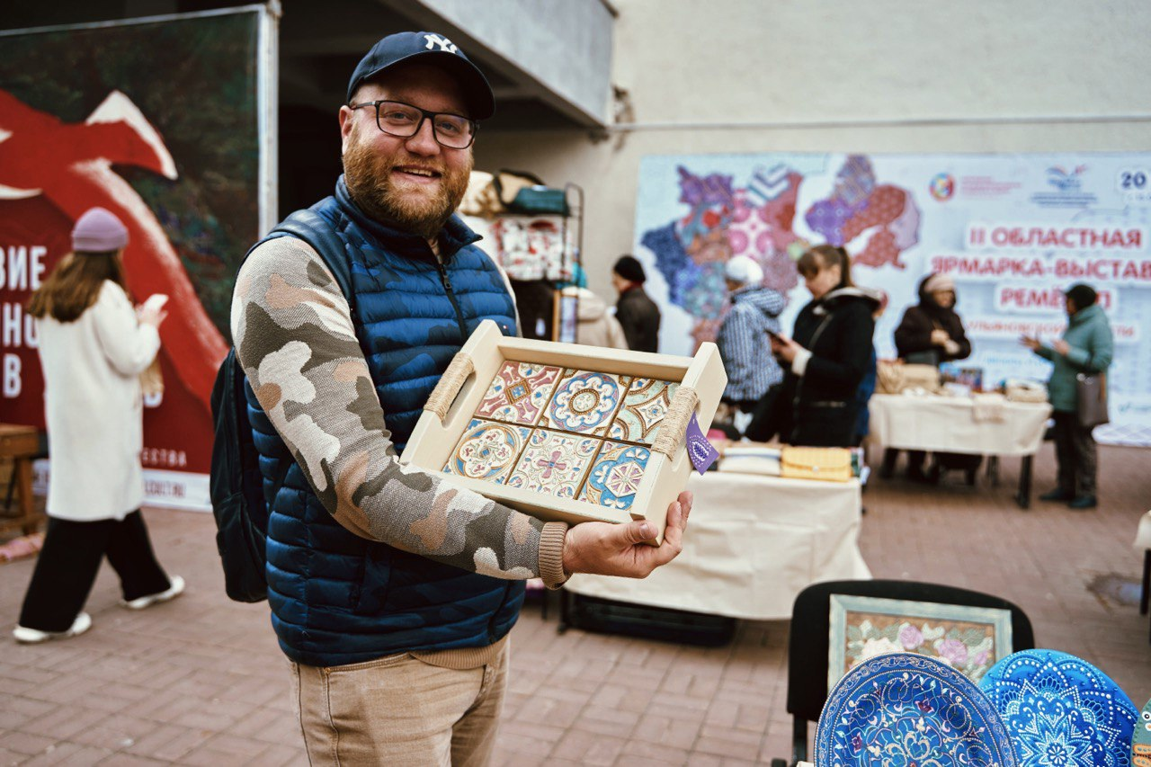
Проект стартовал в июле 2021 года и завершился в августе 2022 г., был направлен на выявление, описание, визуализацию и формирование перечня народно-художественных промыслов и ремёсел регионального значения с целью сохранения уникальных технологий, популяризации данного направления деятельности среди молодого поколения. В первом этапе проекта велась масштабная работа по сбору информации со всех муниципальных образований региона, за это время командой проекта были обучены ремесленные волонтера и проведены 5 кустовых выездов в районы Ульяновской области. По результатам проведённой работы командой проекта было выявлено 27 видов ремёсел и 1022 мастера из 24 муниципальных образований региона, из этого перечня от Ульяновской области на получение статуса НХП заявилось сразу три ремесла, выпущены «Каталог ремёсел Ульяновской области» (200 экземпляров), «Атлас ремёсел Ульяновской области»(500 экземпляров), «Сборник лучших ремесленных Ульяновской области»(200 экземпляров), сформировано новое направление волонтерской деятельности - ремесленные волонтёры территорий около 250 чел, в качестве поддержки ремесленников проведено 5 региональных ремесленных ярмарок с возможностью бесплатного участия для ремесленников области, с участием в каждой более 30 представителей ремесленного сообщества, с общим количеством посетителей около 30 тыс.чел.

Международная АРТ-Резиденция креативных индустрий в Ульяновске

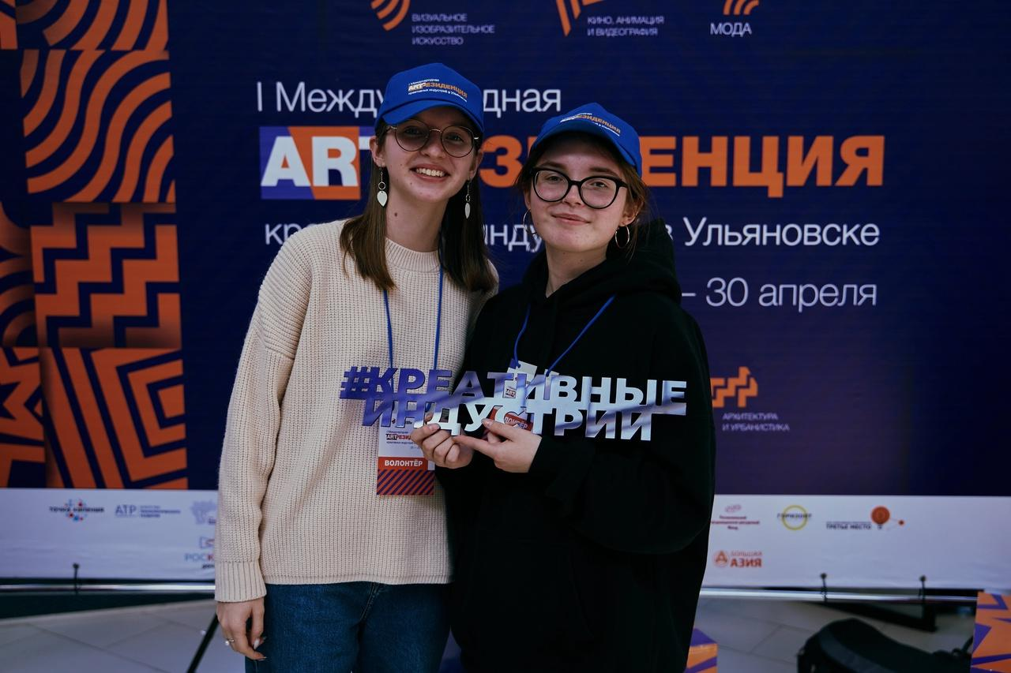
Арт-резиденция — это творческая коммуникационная площадка для поиска партнёров, новых идей, переосмысления старых и по созданию совместных творческих продуктов молодыми креативными бизнесами и творцами из Ульяновской области и регионов России, в сопровождении успешных экспертов креативной экономики всероссийского и международного уровня в 5-дневном формате резиденций. Мероприятие прошло с 25 по 30 апреля 2022 года в формате лабораторий творческих резиденций. Работа велась по 7 флагманским направлениям креативных индустрий региона: мода, музыка и саунд-дизайн, визуальное изобразительное искусство, архитектура и урбанистика, IT-мобильные разработки, кино, видеография и анимация, медиа, журналистика и производство рекламы. Участниками Арт-резиденции стали 250 креативных человек из 23 регионов России и 11 зарубежных стран, в числе которых Армения, Республика Беларусь, Молдова, Великобритания, Испания, Индия, Китай и ЮАР, приехали в Ульяновск, чтобы поработать в коллаборации с пятьюдесятью ведущими экспертами отрасли. Итогом арт-резиденции стало создание 100 креативных бизнес-идей и общественно полезных проектов, презентация которых состоялась на Фестивале креативных индустрий.

Фестиваль креативных индустрий
29 апреля в Ульяновске прошел Фестиваль креативных индустрий, где свое мастерство продемонстрировали мастера музыки, кино, моды, хореографии, ремесла, архитектуры, стрит-арт, а также IT. В программу фестиваля вошли музыкальные выступления ульяновских групп и сольных исполнителей (Barbara Grey, Polina, КАТЯ КЕНТУККИ, ТРЕХТОННИК, Dj Bantu_za); модные показы новых коллекций от ведущих дизайнеров региона: показ - перформанс «Вкус Лета», коллаборация преподавателя британской высшей школы дизайна Ольга Батуриной и дизайнера бренда KUZINA Ирины Маловой, показ коллекции местного этно-бренда «Hope&Betty», портного Изабеллы Узалуковой, в коллаборации с Ульяновским авторским ювелирным брендом «Ива че» и мастеров творческого объединения «Журавль»; мастер-классы от известных хореографических студий «RESTART», “Латинский квартал”. Кроме этого, в течение дня на сцене фестиваля состоялась презентация самых ярких проектов, разработанных в рамках I Международной арт-резиденции креативных индустрий. А творческие предприниматели из Ульяновска и Димитровграда, ремесленники из разных сельских поселений представили свои уникальные изделия на региональной ремесленной ярмарке. Программа фестиваля составила 10 часов, а зрителями стали свыше 14 000 чел.
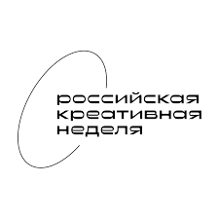
Russian creative week
7-10 июля 2022 г. прошел Фест-форум «Российская креативная неделя» (далее Фест-форум) — главное федеральное событие в сфере креативных индустрий, пространство для открытого диалога всех участников. В рамках форума прошла деловая программа, целью которой было создать инфраструктуру, объединяющую государство, бизнес и творческое сообщество, позволяющую обсудить актуальную повестку, в том числе законодательство. Фондом «Ульяновск-культурная столица» было подготовлено специальное мероприятие Ульяновской области - дискуссия «Музыкальная индустрия за границами МКАД: как помочь талантливым и дерзким». На примере Ульяновской области эксперты обсудили, как помочь музыкантам стать популярными за пределами своих регионов. Модератором дискуссии выступила директор фонда «Ульяновск – культурная столица» Татьяна Ившина, а спикерами — ведущие представители музыкальной отрасли региона и страны, которые дали своё видение на решение проблемы. В завершение работы спецплощадки, присутствующим экспертам поступило предложение о сотрудничестве с Ульяновской областью по системному развитию музыкальной индустрии: приглашение к участию в проекте создания регионального музыкального канала, которое поможет локальному музыкальному сообществу найти своего зрителя не только в регионе, но и в каждом уголке страны. Помимо обсуждения актуальных вопросов, в рамках «Российской креативной недели» были достигнуты важные договорённости. Так, между Федерацией креативных индустрий и фондом креативных технологий «Ульяновск – культурная столица» было подписано соглашение, главная цель которого — сотрудничество в ходе реализации проекта «WONDERUSSIA».
Проект «Интерактивная ремесленная карта Ульяновской области»

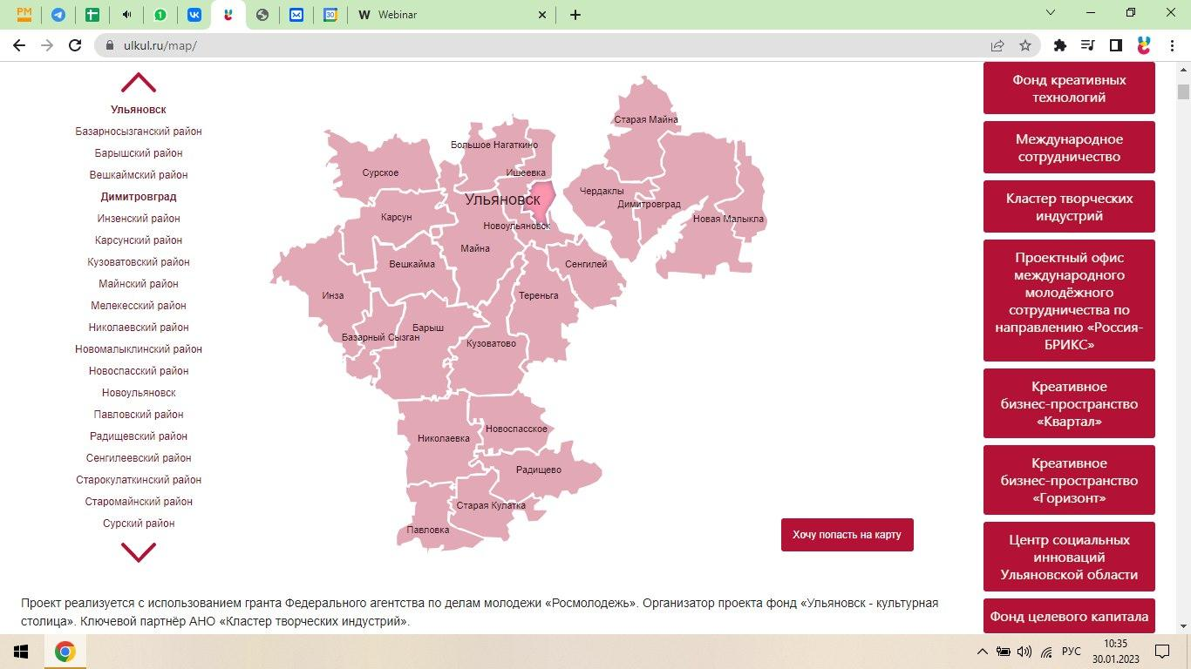
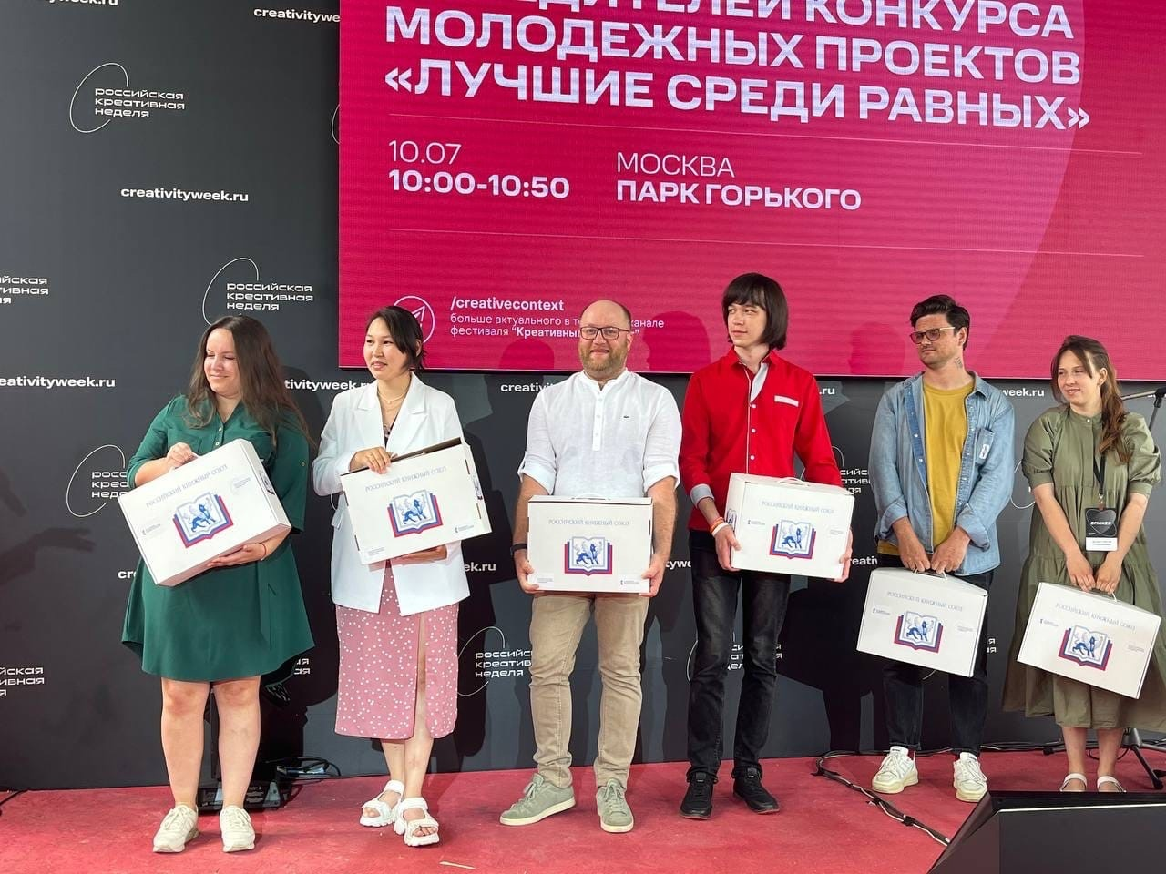
Проект представляет собой программу выявления, описания, визуализации и формирования перечня народно-художественных промыслов и ремёсел регионального значения. Его главная цель заключается в сохранении традиционных народных промыслов и уникальных технологий производства, сложившихся на территории Ульяновской области, популяризации различных ремесленных направлений среди населения и молодого поколения, а также поддержке и развитии малых территорий вместе с держателями данных производств. В рамках инициативы на сайте фонда «Ульяновск - культурная столица» создан электронный ресурс, где собрана информация о ремесленниках региона. Все виды промыслов распределены на карте по направлениям и местам бытования (районам Ульяновской области).
В настоящее время интерактивная карта находится в стадии заполнения, уже более 200 ремесленников предоставили информацию для размещения. Широкой аудитории в 2023 году будут доступны следующие данные: название бренда/организации, описание её деятельности или ремесла, особенности производства, с какими материалами работает мастер, информация об ассортименте, адрес и контакты для связи.

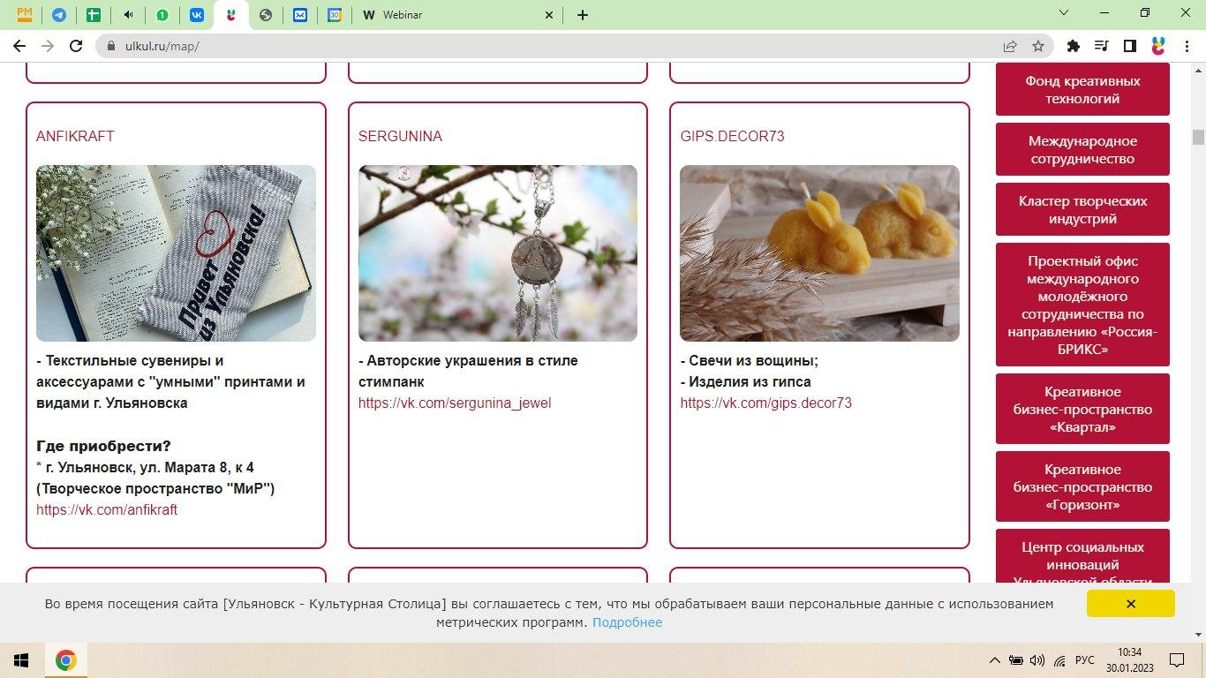
II региональная премия в сфере креативных индустрий «Ульяновская область – креативный регион»
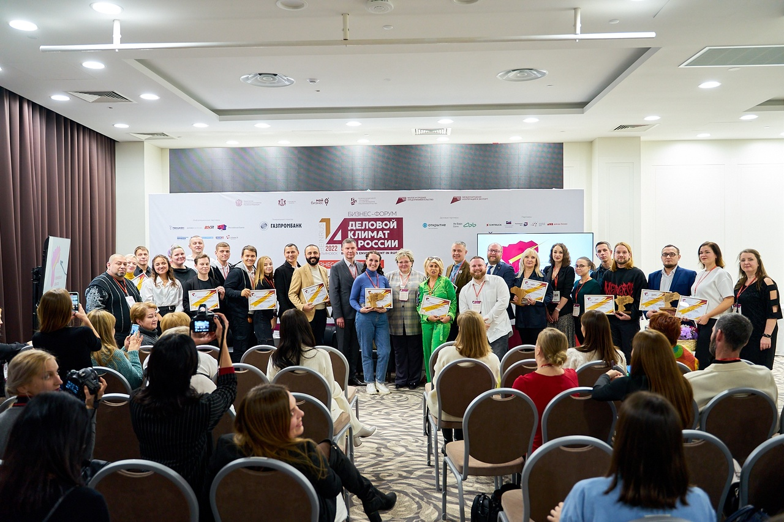
Региональная премия в сфере креативных индустрий в Ульяновске проходит с 2021 года, с целью выявления, поддержки и признания заслуг деятелей сферы креативных индустрий и творческих бизнесов, сотрудников учреждений и ассоциаций, имеющих особые достижения и реализующих свою деятельность в данном направлении. Торжественная церемония чествования лауреатов конкурса состоялась в рамках XIV бизнес-форума «Деловой климат в России», который проходил в регионе с 8 по 9 декабря. Старт конкурсному отбору был дан в ноябре 2022 года Фондом «Ульяновск – культурная столица» и Автономной некоммерческой организацией «Кластер творческих индустрий» при поддержке Корпорации развития малого и среднего предпринимательства Ульяновской области. За право называться лучшими боролись творческие предприниматели, сотрудники учреждений и ассоциаций, имеющие особые достижения и реализующие свою деятельность в направлении креативных индустрий, а также представители органов государственной и муниципальной власти, оказывающие содействие в развитии отрасли. Всего на конкурсный отбор было подано 95 заявок, 71 из которых вошла в шорт-лист по 8 номинациям.
По итогам общественного онлайн-голосования (14209 голосов) и оценки экспертного жюри победителями стали:
«Креативный прорыв года» — Сеть мультибрендовых бутиков FABRIKA – руководитель Ольга Столетова;
«Креативное СМИ года» — Портал «ulpravda.ru», главный редактор Виктория Меметова;
«Лучшее креативное пространство года в муниципальных образованиях Ульяновской области» — креативное пространство «Третье место» рабочего посёлка Тереньга. Руководитель – Александр Сурков;
«Лучшее креативное пространство года» — Продюсерский центр ILEZER MUSIC (г.Ульяновск) – руководитель Игорь Дабакаров;
«Образовательный проект в сфере креативных индустрий» — Академия разработки MediaSoft, руководитель Сергей Полуэктов;
«Креативное событие года» — Фестиваль креативных городов ЮНЕСКО «Перекресток» . Организаторы: Управление культуры и организации досуга населения города Ульяновска и Дирекция литературного города ЮНЕСКО;
«Креативный лидер сферы креативных индустрий» — Илья Валов, директор Автономной некоммерческой организации «АРТ-ФЕСТ»;
«Креативный бизнес года» — Ресторанный холдинг MATRЁSHKI GROUP, руководитель Сергей Новиков;
Специальные призы:
СПЕЦИАЛЬНЫЙ ПРИЗ – общественное признание – Дмитрий Аксёнов, руководитель театра-студии «Анфан террибль»;
СПЕЦИАЛЬНЫЙ ПРИЗ – за создание качественно нового креативного образовательного продукта – проект «Создание обучающего видеоконтента в сфере креативных индустрий». Руководитель Юрий Сяпуков;
СПЕЦИАЛЬНЫЙ ПРИЗ экспертного совета Премии – Арт-группа «Другое место». Спектакль «Человек в закрытой комнате». Руководитель Александр Лебедев;
СПЕЦИАЛЬНЫЙ ПРИЗ – за кросс-культурное развитие креативной экономики – основатель авторского ателье одежды, руководитель мастерской «All-Design индустрий» Марина Эро;
СПЕЦИАЛЬНЫЙ ПРИЗ – за активное участие в культурной жизни региона – Школа-студия аэрографии ColorAir. Руководитель Ксения Белова;
СПЕЦИАЛЬНЫЙ ПРИЗ зрительских симпатий – Креативному пространству «Третье место» в р.п. Чердаклы. Руководитель Екатерина Паульс;
СПЕЦИАЛЬНЫЙ ПРИЗ за популяризацию современного искусства в молодёжной среде региона – Молодёжный центр современного искусства ОГБУК «Ульяновский областной художественный музей». Руководитель Виктор Жиляев;
СПЕЦИАЛЬНЫЙ ПРИЗ за продвижение региональных креативных брендов и освещение культурной жизни региона – телеграм-канал «Культура Ульяновска». Основатель Полина Жигалова.
Создание первого обучающего видеоконтента в сфере креативных индустрий
Проект был реализован технической компанией «Show system» совместно с Фондом «Ульяновск-культурная столица» для Ульяновской области и других регионов России.
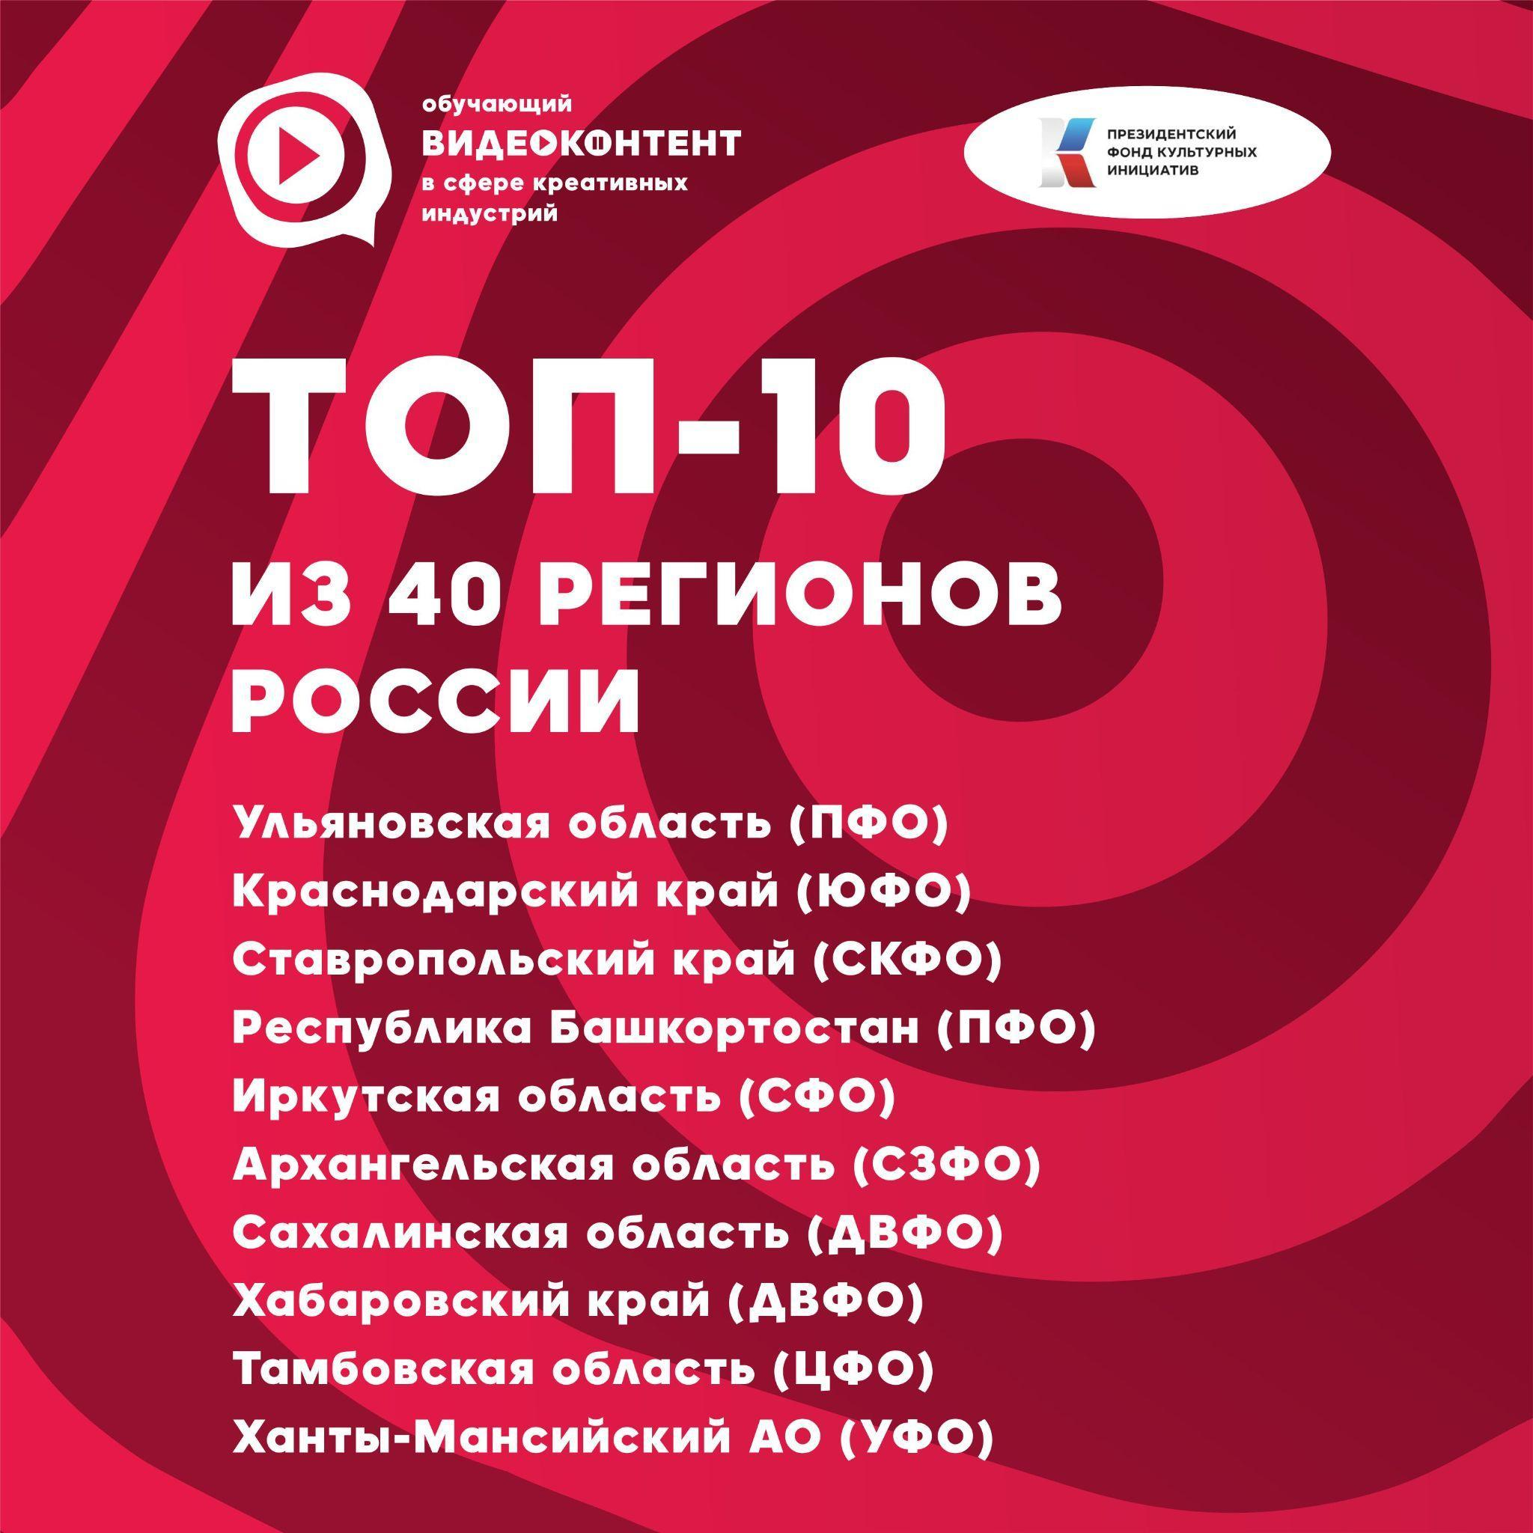
Итогом проекта, поддержанного президентским фондом культурных инициатив, стало создание 36 обучающих видеороликов по «прокачке» личностных и профессиональных качеств, креативным стартапам и развитию уже имеющегося бизнеса. В формировании программы приняли участие 40 регионов России (4134 человека). Ульяновская область показала самую большую активность в прохождении всероссийского опроса. Также в лидерах находятся Краснодарский и Ставропольский край, Республика Башкортостан и Иркутская область. На данный момент обучающие видеоуроки представлены огромной аудитории, а точнее — целой стране.
Проект длился около полугода. Это время ушло на оснащение медиастудии, съёмки, оцифровку отснятого материала, монтаж и выпуск уже готовых видеороликов.
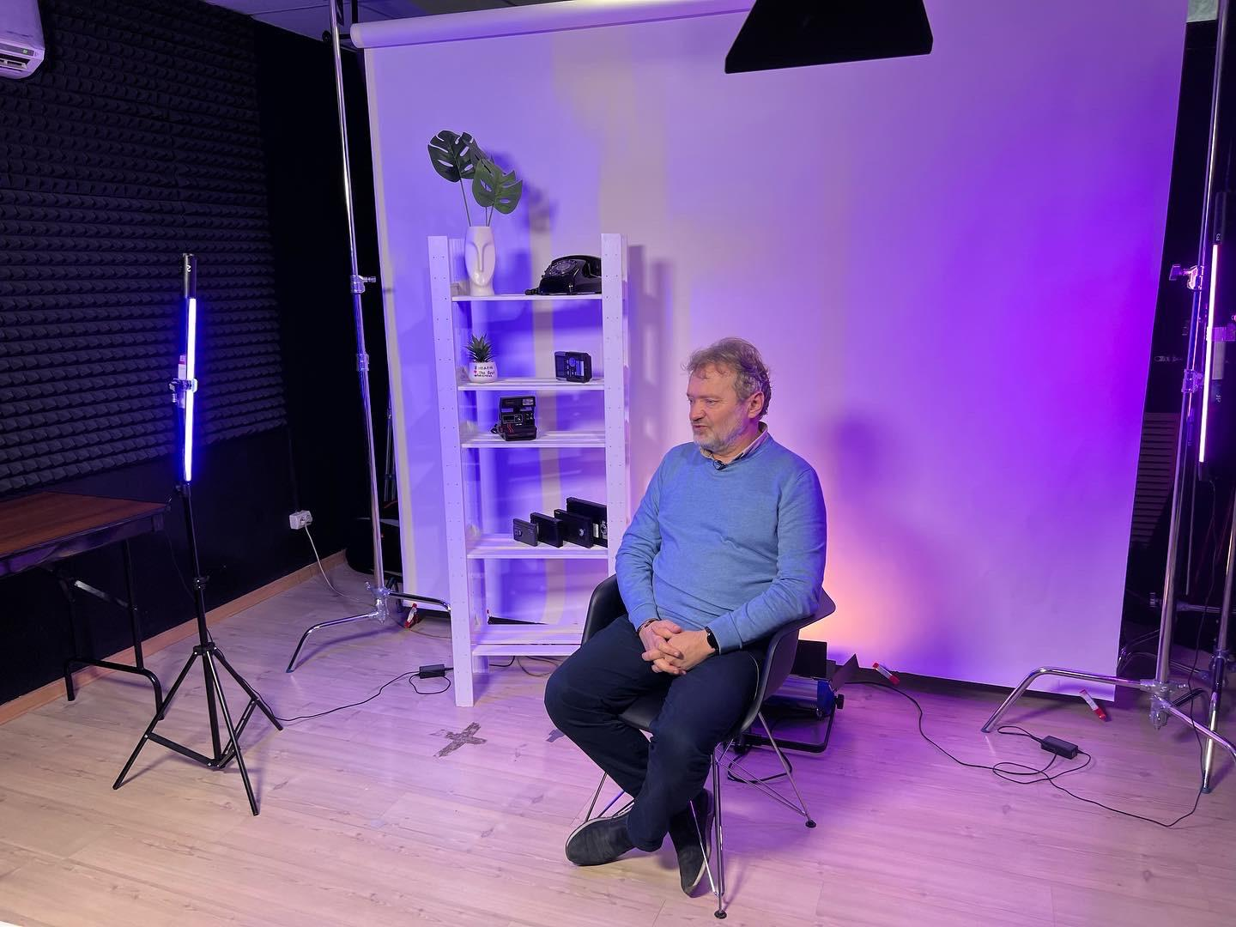
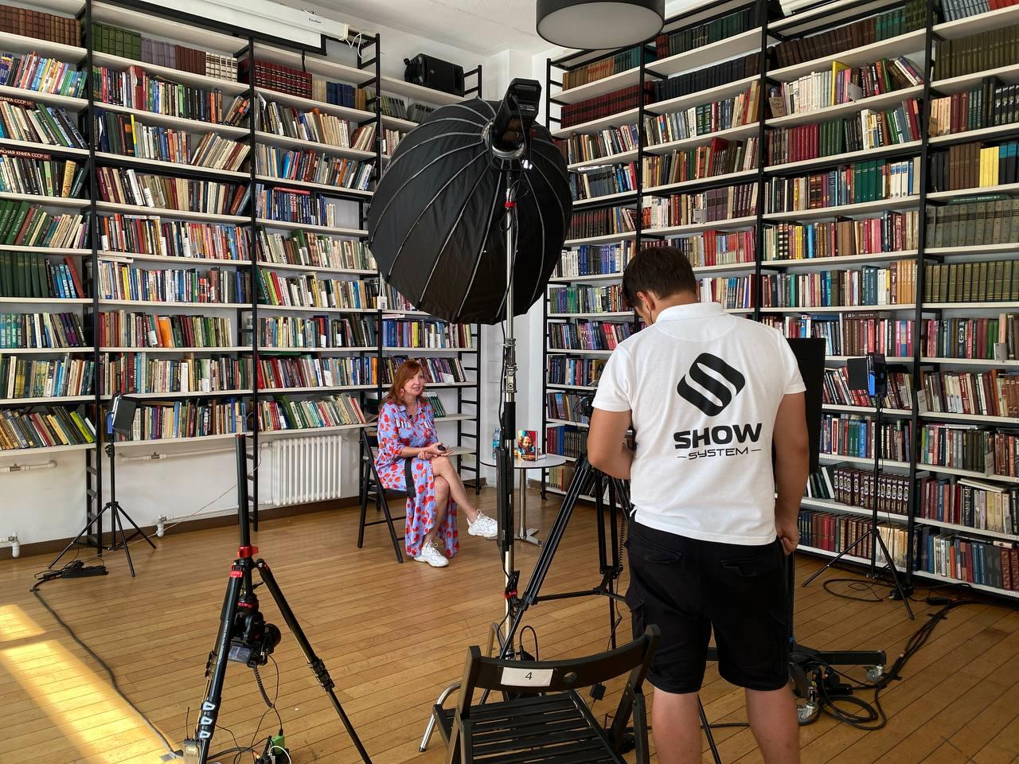
Съемки велись не только в Ульяновске, но и во время Российской креативной недели в городе Москва.
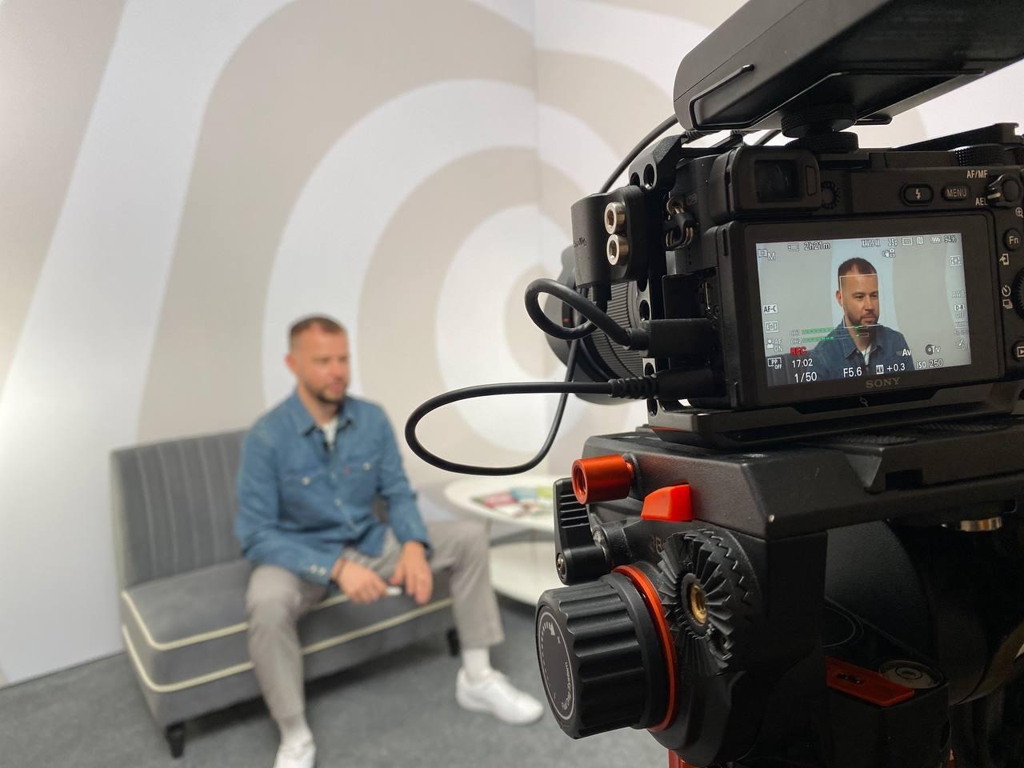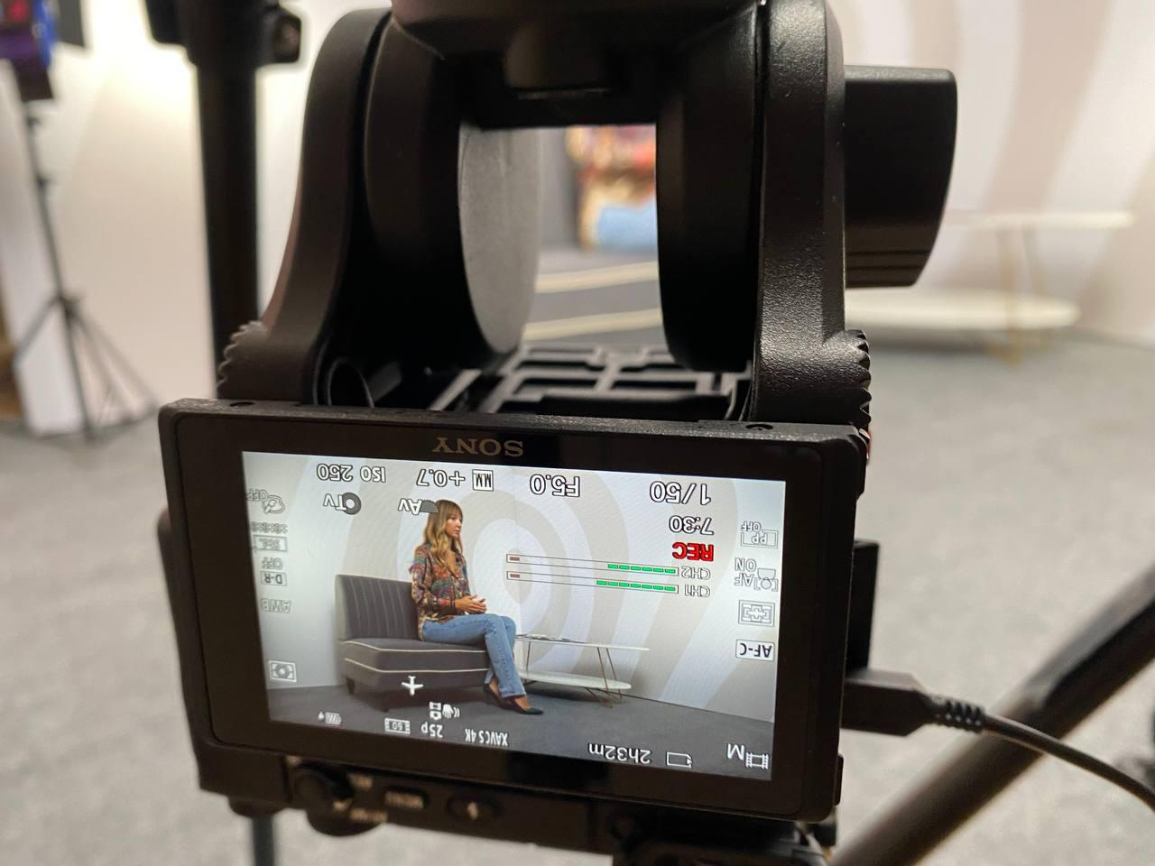
В проекте приняло участие 19 федеральных и 17 региональных экспертов.
Итоги проекта были презентованы Губернатору Ульяновской области на заседании Совета по вопросам культурной политики в Ульяновской области.
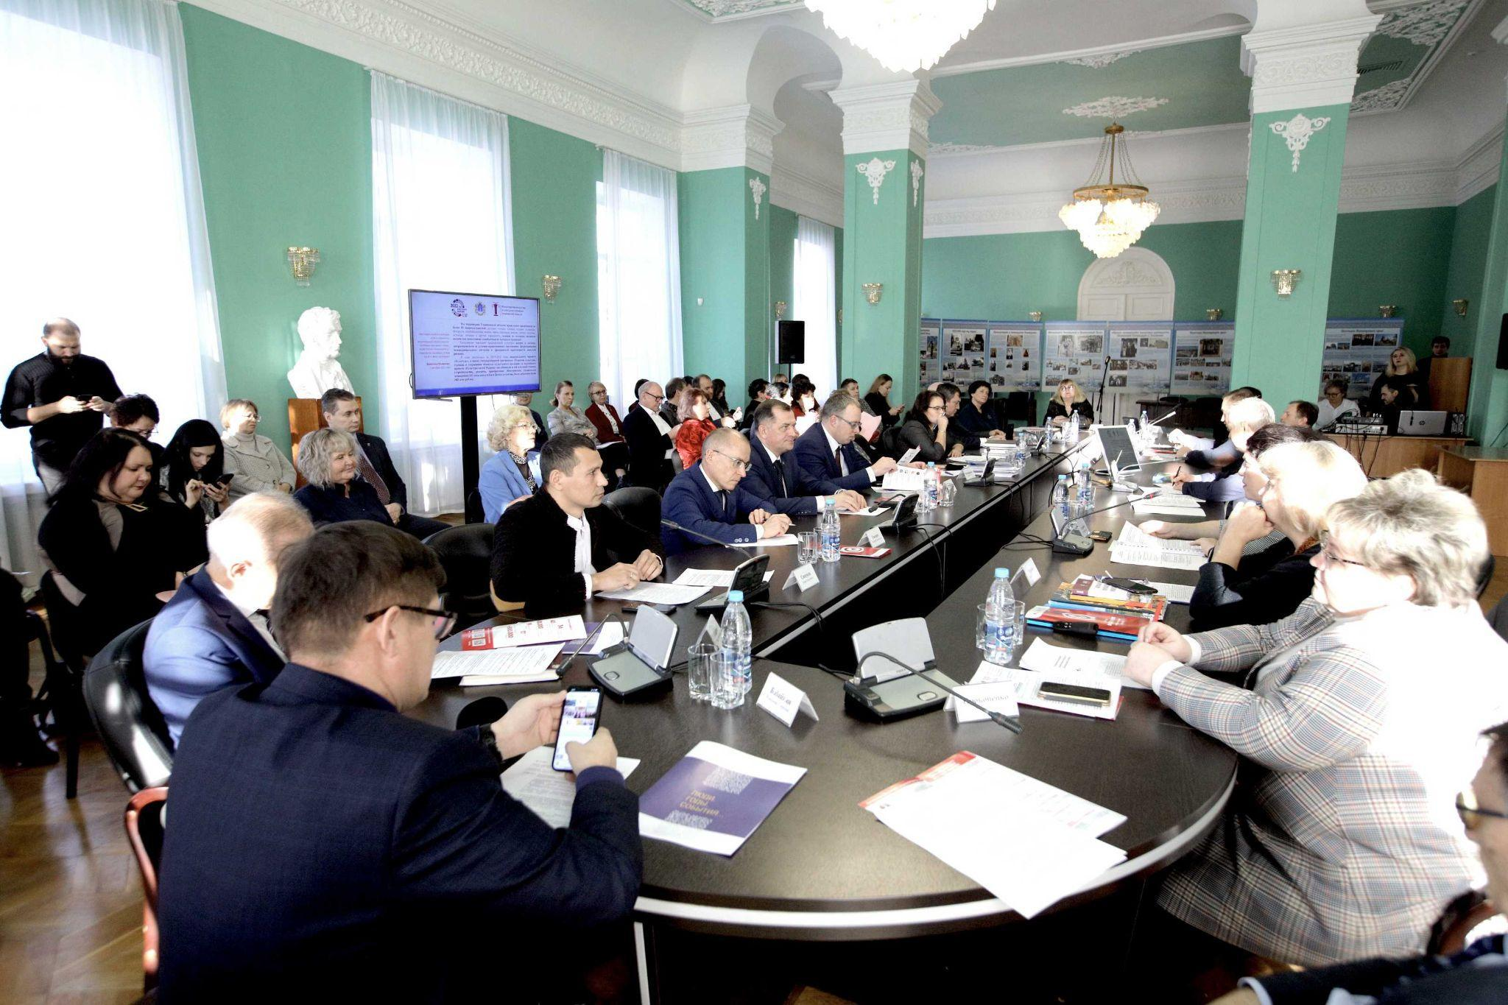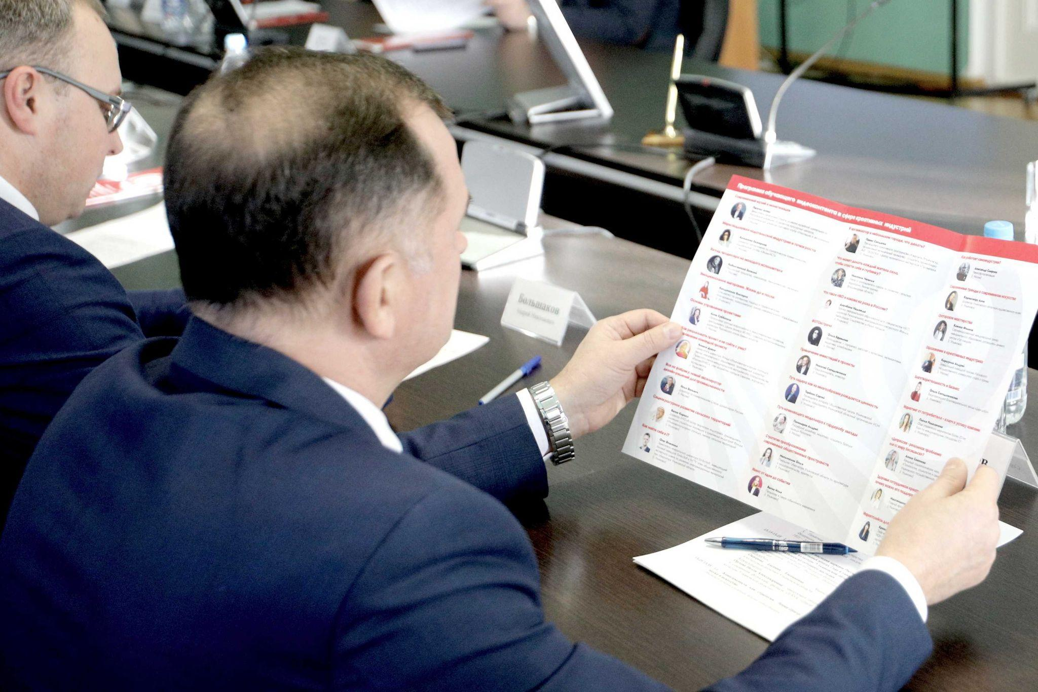
Основные охваты проекта:
Общий охват просмотров обучающих лекций – более 40 000 человек.
Информационный охват – более 580 000 человек.
Более 25 упоминаний в федеральных СМИ.
Проект «Создание о обучающего видеоконтента в сфере креативных индустрий» получил специальный приз на ежегодной премии «Ульяновская область - креативный регион!» за создание качественно нового креативного образовательного продукта.
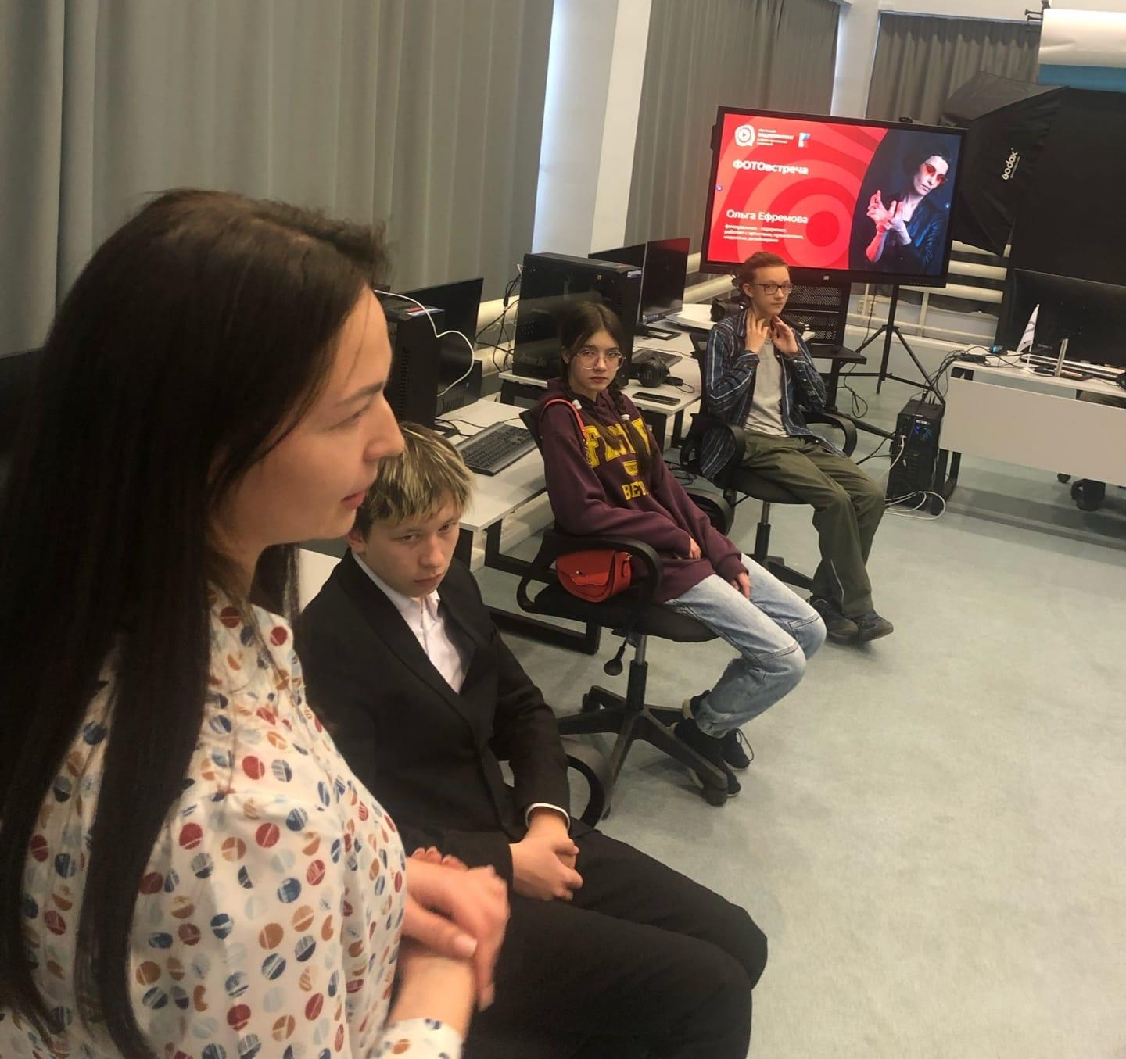
Материалы размещены на ресурсах фонда креативных технологий «Ульяновск – культурная столица», а также на YouTube и Rutube каналах проекта. Материалы переданы Ульяновской школе креативных индустрий для того, чтобы учащиеся смогли пользоваться материалами.
По окончании проекта командой проведен опрос среди слушателей с получением не менее 80% положительных отзывов, в том числе и в социальных сетях, анкетах обратной связи. Ежедневно растут цифры просмотров.

ЦЕНТР СОЦИАЛЬНЫХ ИННОВАЦИЙ В СФЕРЕ КУЛЬТУРЫ УЛЬЯНОВСКОЙ ОБЛАСТИ
Центр социальных инноваций Ульяновской области представляет собой специализированное подразделение деятельности фонда «Ульяновск – культурная столица». Основная деятельность Центра социальных инноваций в сфере культуры и креативных индустрий Ульяновской области в 2022 году была направлена на практическую и организационную помощь культурным институциям и творческим сообществам в проектировании и внедрение инноваций в практическую деятельность, получение новых компетенций, изменение социокультурной инфраструктуры муниципальных образований. Так в 2021 году в деятельность, связанную с социокультурным развитием и сферой креативных индустрий в МО, было вовлечено 12 муниципалитетов, а в 2022 году данный показатель - 14 муниципалитетов Ульяновской области. Грантовую поддержку в этом году при участии в конкурсах получили 3 проекта с количеством благополучателей 3 150 чел.
В 2019 году в пяти муниципалитетах региона на базе социально-культурных учреждений муниципальных образований Ульяновской области были созданы креативные пространства «Третье место» (Барышский, Тереньгульский, Вешкаймский, Кузоватовский и Инзенский районы). Это пространство, создающее условие для формирования сообщества и развития территории, для вовлечения жителей сельских районов и малых городов в развитие творческого социального предпринимательства, самореализации на территории своей малой родины и получения дополнительных знаний через современные коммуникационные технологии.
«Третьи места» в 2022 году- это:
- более 15 000 участников творческих активностей;
- 18% новая целевая аудитория сельских ДК;
- 5 флагманских проектов сети;
- свыше 300 мероприятий сети креативных пространств;
- арт-резиденция на базе Дома инженеров в р.п. Измайлово Барышского района (как самостоятельное частно-общественное инфраструктурное пространство).
Во второй половине 2022 года началась работа по расширению сети креативных пространств на базе социокультурных организаций и учреждений в муниципальных образованиях, которые станут площадками неформального дополнительного образования для работников культуры муниципалитета, особенно молодого возраста. На территории региона будут созданы еще пять новых «Третьих мест», которые начинают появляться в Чердаклинском, Сенгилеевском, Цильнинском, Павловском и Старомайнском районах. Здесь будут использоваться современные технологии получения знаний и компетенций: вебинары, онлайн-конференции, инновационные технологии интерактивного обучения (воркшопы, проектные семинары, тренинги).
Стоит отметить, что с сентября 2022 года Региональный информационно-ресурсный Фонд совместно с Фондом «Ульяновск-культурная столица» при поддержке Фонда президентских грантов реализуется проект «Институт развития социокультурных сельских инициатив». В основе программы – развитие сельских территорий путем реализации социокультурных инициатив местных жителей посредством менторского сопровождения. В проекте принимают участие 4 территории Ульяновской области: Павловский, Барышский, Карсунский, Майнский районы.
Ранее первый этап проекта успешно был реализован в 2020-2021 году и участие принимали 7 других муниципалитетов Ульяновской области, которые получили навыки социокультурного проектирования, реализовали 18 проектов и привлекли более 8,5 млн рублей грантовых средств на реализации своих творческих инициатив.
Основными мероприятиями и событиями креативных пространств за этот год стали: цикл образовательных интенсивов «Креативная кухня» в рамках которых проводились мастер-классы, тренинги различной направленности исходя из запросов руководителей сети креативных пространств «Третье место». Фестиваль мастеров «Зажигаем творчество» участниками которого являются музыканты, художники, мастера прикладного искусства, а также поэты. Организатором данного мероприятия выступает «Третье место» г. Инзы. Проект «Дом инженеров» в 2022 году, как и в прошлом году стал приоритетным в рабочем посёлке Измайлово. Проект креативного пространства связан с производством- швейная мастерская и гостиница. Арт-фестиваль «Твое третье место» программа включала в себя музыкальные выступления, кинопросмотры, книжные выставки, мастер-классы по боди-арту, презентацию Кузоватовских рукодельников, которые представили свои работы. Фестиваль цветов от команды креативного пространства Чердаклинского района, с интерактивными площадками и мастер-классами. Ремесленные ярмарки с мастер-классами проходили в р.п. Тереньга от студии творческого развития «Берегиня».
Основные мероприятия и события
Образовательный интенсив «Креативная кухня»
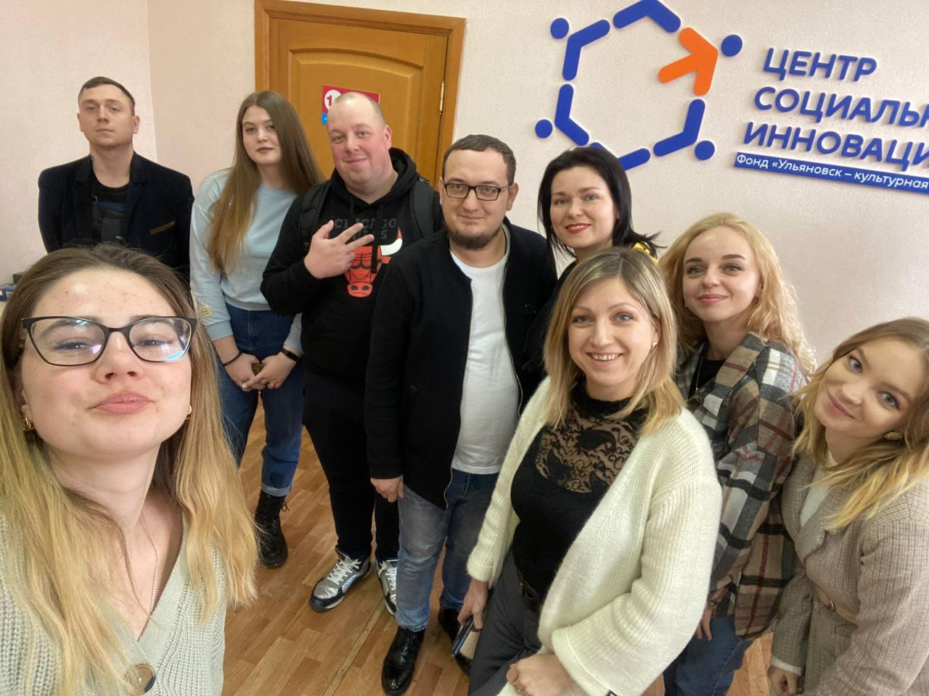
Креативная кухня для руководителей и молодежных команд креативных пространств «Третье место» проходит в течение года на базе фонда «Ульяновск – культурная столица». Главная цель интенсива - привлекать и помогать инициативным жителям муниципальных образований Ульяновской области, где функционируют креативные пространства, развивать творческое и социальное предпринимательство, самореализовываться на территории своей малой родины. За 2022 год состоялось 10 очных встреч, в которых приняло участие 78 человек. В рамках креативной кухни за прошлый год прошли мастер-классы на такие темы: командообразование, проектирование, организация событий, особенности и форматы мероприятий, тренинги различной направленности исходя из запросов самих участников проводимые сотрудниками фонда, привлеченными спикеры.
В июле «Креативная кухня» проходила в выездном формате, на территории Барышского района креативного пространства «Дом инженеров», где для участников была подготовлена целая программа с экскурсией, обсуждением деятельности пространств на территории 5 муниципалитетов Ульяновской области и мастер класс от сотрудника галереи г. Самара. Итогом систематической работы с командами креативных пространств стало формирование команды с навыками проектной деятельности и организации мероприятий, за прошлый год на грантовые конкурсы от сети креативных пространств было подготовлено 11 проектов и 2 выигрышные заявки, проведены крупные фестивали на базе креативных пространств, ярмарки, квартирники и музыкальные концерты. Стоит отметить, что одной из основных частей креативной кухни является обсуждение и поиск решений на проблемные вопросы, возникающие у команд креативных пространств. Таким образом, креативная кухня, это не только образовательный интенсив, но и открытая площадка для знакомства и взаимодействия активных горожан, предпринимателей, представителей творческих индустрий.

Реализация первого этапа проекта «Расширение сети молодёжных креативных пространств «Третье место» в сельских территориях Ульяновской области»
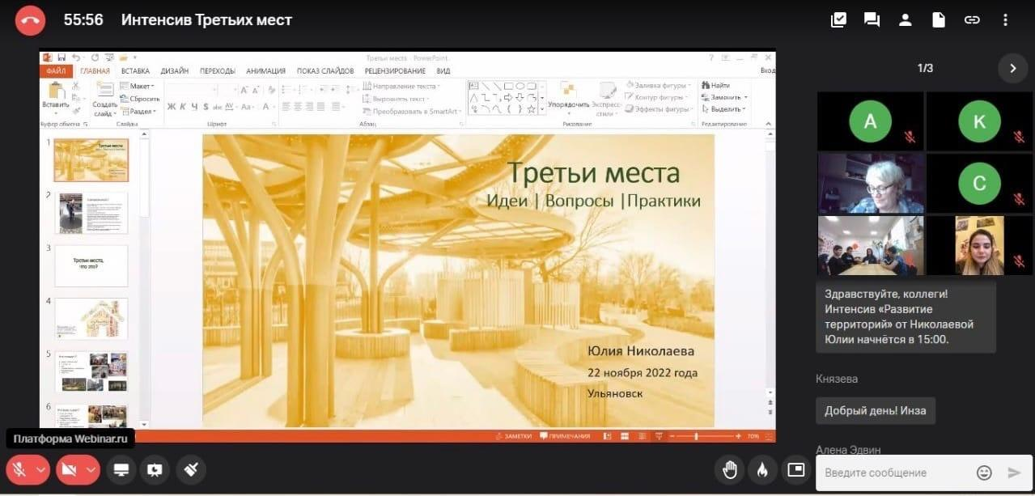
В августе 2022 года АНО «Кластер творческих индустрий» совместно с Фондом «Ульяновск-культурная столица» получили поддержку Фонда президентских грантов для реализации проекта «Расширение сети молодежных креативных пространств «Третье место» в сельских территориях Ульяновской области». Проект «Третье место» разработан и реализуется с 2019 года фондом креативных технологий «Ульяновск - культурная столица» в рамках реализации регионального приоритетного проекта «Развитие креативных (творческих) индустрий Ульяновской области». Основной его целью является привлечение жителей сельских районов и малых городов к вопросам развития творческого и социального предпринимательства, самообразования и получения дополнительных знаний и компетенций через современные коммуникационные технологии. Сейчас сеть общественных креативных пространств (коворкингов) работает на базе социокультурных организаций и учреждений в пяти муниципалитетах Ульяновской области: Кузоватовском, Инзенском, Тереньгульском, Барышском и Вешкаймском районах. В рамках реализации данной инициативы на территории региона будут созданы пять новых «Третьих мест». Молодежные креативные пространства появятся в Чердаклинском, Сенгилеевском, Цильнинском, Павловском и Старомайнском районах. Сейчас уже сформированы команды развития креативных пространств, проведена образовательная программа для них и разработаны идеи флагманских проектов. Открытие новых креативных пространств запланировано на май и июнь 2023 года, что поможет создать в регионе инфраструктурный каркас, направленный на поддержку креативных сообществ малых территорий и творческой молодежи в целом. При этом для команды действующих «Третьих мест» в рамках проекта также была проведена образовательная программа с целью повысить уровень компетенций и поделиться опытом с молодыми коллегами в процессе их погружения в деятельность сети: обучение азам работы в сфере креативного и социального предпринимательства, организации и проведения авторских проектов на своих территориях, инициированных сформированными командами пространств.

Реализация второго этапа проекта «Развитие института менторства социокультурных инициатив сельских территорий Ульяновской области»
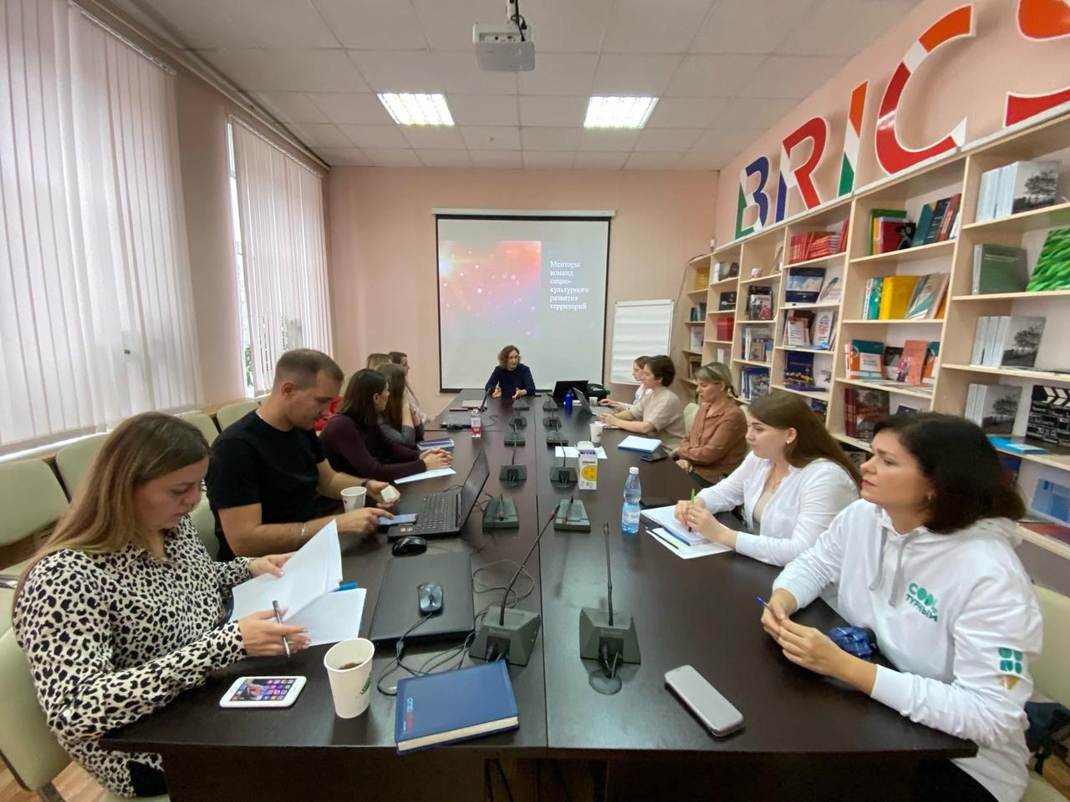
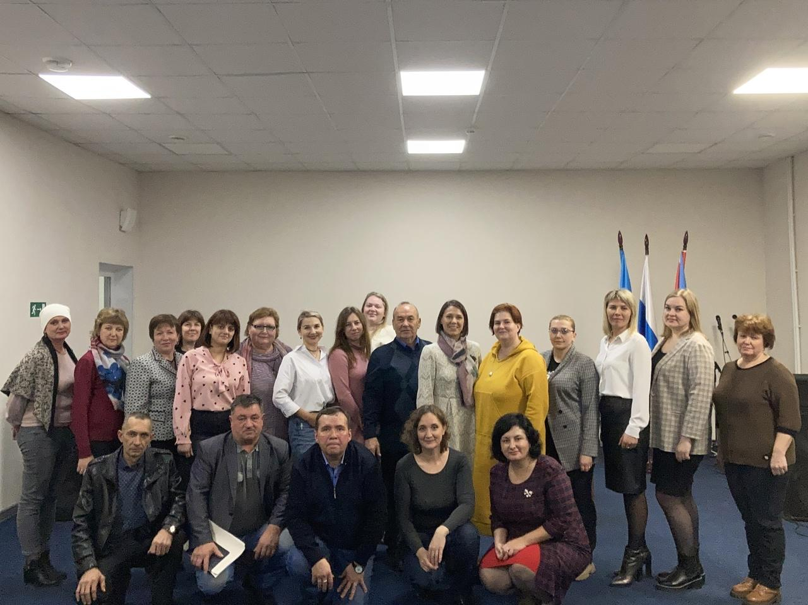
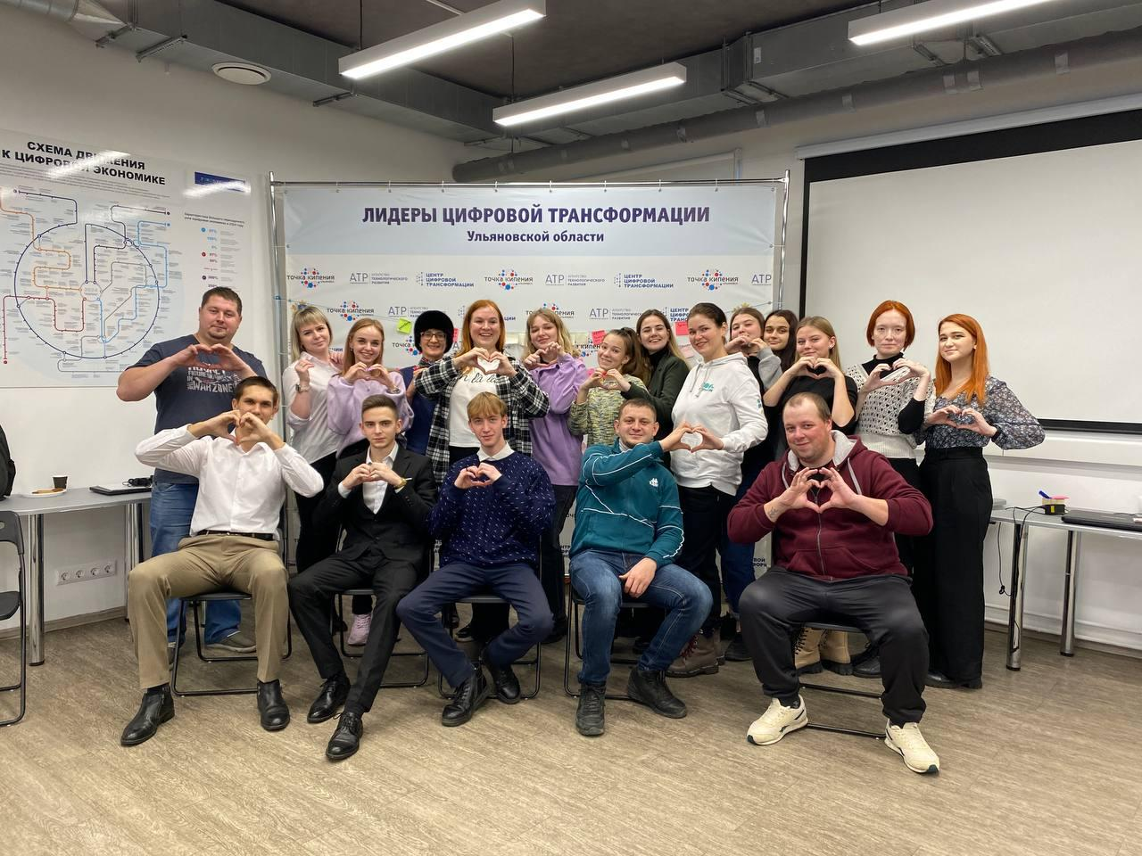
Проект стал продолжением ранее реализованной инициативы и стартовал в сентябре 2022 года, когда Региональный информационно-ресурсный Фонд совместно с Фондом «Ульяновск - культурная столица» получили поддержку Фонда президентских грантов. На этот раз в проекте участвуют четыре муниципальных образований региона: Павловский, Барышский, Карсунский, Майнский районы. Все территории имеют разное географическое положение, удаленность от областного центра и уровень социально-экономического благополучия. В рамках проекта на каждой территории были сформированы команды развития из числа общественных деятелей, муниципальных служащих, соцблока и других. Реализация проекта предполагает проведение комплексной работы по созданию, обучению, поддержке и менторскому (наставническому) сопровождению команд развития территорий сельских поселений. На данном этапе были отобраны и обучены менторы (наставники), которых закрепили за территориями и командами развития. Итогом реализации первого этапа проекта стала апробация четырёх технологий развития, а также разработка силами местного населения флагманских социокультурных проектов и подготовка карт проекта для подачи на грантовые конкурсы 2023 г.

Цикл образовательных семинаров по написанию грантовых заявок
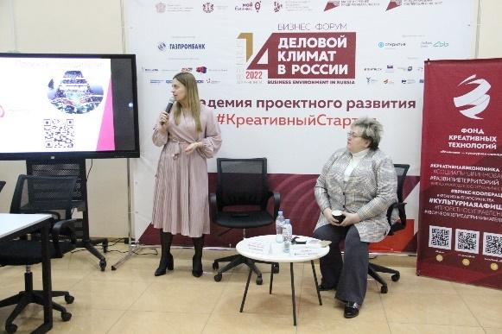
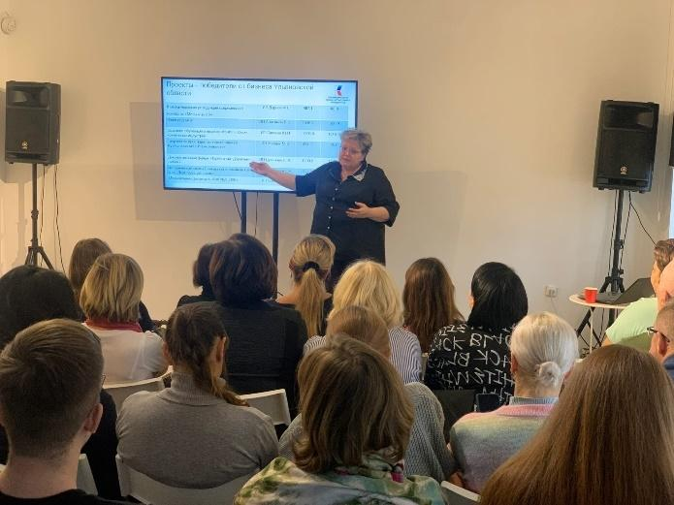
На протяжении года сотрудники Фонда «Ульяновск – культурная столица» проводили образовательные семинары в г. Ульяновске и г. Димитровграде, посвященные подготовке грантовых заявок на конкурс Президентского фонда культурных инициатив, фонда президентских грантов и другие.
Одной из крупных образовательных программ стала Академия проектного развития #Тывгрантах, реализуемая вместе с Министерством молодежного развития Ульяновской области, где одним из этапов являлось обучение, презентации проектов, консультации для участников академии, с целью обучение технологиям подачи грантовых заявок от ведущих грантрайтеров региона. Программа была рассчитана на 36 часов и включала в себя несколько этапов: образовательные интенсивы-семинары, консультации, презентации проектов. На образовательных семинарах участники научились грамотно определять цели и задачи проекта, прописывать дорожную карту, масштабировать и продвигать проект, а также правильно заполнять смету и формировать отчётные документы. Далее проводились открытые консультации с экспертами академии, где каждый участник смог доработать свой проект, получить мнение по улучшению своей проектной заявки. В завершении программы участники презентовали свои проекты и получили информацию о возможности участия в грантовых конкурсах. Участниками академии стали все желающие получить знания и компетенции по этой теме, авторы социально значимых проектов, претендующих на государственное финансирование, жители Ульяновска и Димитровграда, а также муниципальных образований Ульяновской области. Для участия в академии в первую волну было подано более 150 заявок, как физические лица, так и некоммерческие/коммерческие организации. Реализация новой Академии запланирована на 2023 год.
В рамках проведения XIV бизнес-форума «Деловой климат в России-2022» прошел обучающий семинар-практикум для представителей творческого бизнеса «Академия проектного развития #КреативныйСтартап!». Слушатели семинара узнали, что такое креативный стартап и как превратить идею в проект и грантовую заявку. А также задали свои вопросы по теме участия в грантовом конкурсе Президентского фонда культурных инициатив.

Ключевые количественные показатели
1 | Организация и проведение образовательных программ (в том числе и online) для самозанятых, ИП отрасли креативных индустрий | Количество мероприятий:  83 | Количество субъектов принявших участие:  3 047 ед.
2 | Количество событийных проектов реализованных творческими предпринимателями при поддержке Фонда | Количество проектов:  16 | Количество благополучателей:  39 200 чел.
3 | Грантовая активность (собственные заявки) | Количество написанных заявок:  21 | Количество победивших заявок:  5 | Сумма привлеченных средств:  10 088 144,00 руб.
4 | Грантовый консалтинг (заявки партнёров) | Количество написанных заявок:  12 | Количество победивших заявок:  3 | Сумма привлеченных средств:  1 719 460,00 руб.
5 | Консалтинг субъектов МСП сферы креативных индустрий | Количество субъектов бизнеса:  364 чел.
6 | Деятельность связанная с социокультурным развитием и сферой креативных индустрий в МО | Количество вовлеченных муниципалитетов:  14 | Количество победивших проектов:  3 | Количество благополучателей:  3 150 чел.
7 | Деятельность креативного пространства «Квартал» г.Ульяновск | Количество участников онлайн:  - | Количество участников оффлайн:  41.210 | Количество мероприятий:  331
8 | Деятельность креативного бизнес-пространства «Горизонт» г.Димитровград | Количество участников онлайн:  50 чел. | Количество участников оффлайн:  7 775 чел. | Количество мероприятий:  76
9 | Деятельность сети креативных пространств «Третье место» | Количество участников:  15 000 чел. | Количество мероприятий:  300 | Количество победивших заявок грантовых:  2
10 | Региональные ремесленные ярмарки | Количество ярмарок:  6 | Количество посетителей:  29 550 чел. | Количество уникальных бизнесов:  122

ДЕЯТЕЛЬНОСТЬ КРЕАТИВНОГО ПРОСТРАНСТВА «КВАРТАЛ»

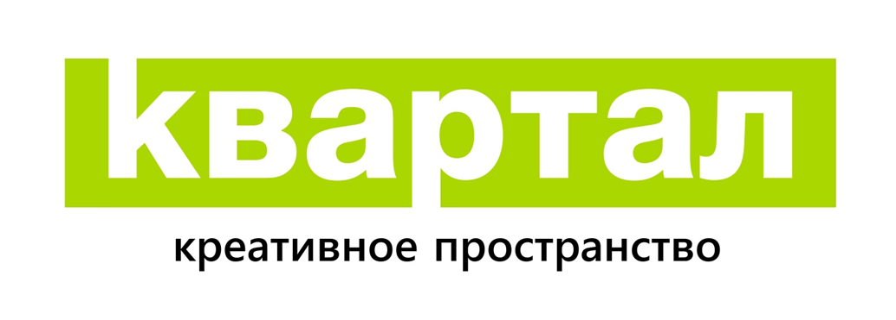
«Квартал» – это уникальное пространство в городе Ульяновске. Это место для полезных коммуникаций, объединения бизнеса и творчества.
Здесь проходят: выставки, концерты, лекции, мастер-классы, театральные представления, показы фильмов, образовательные программы и другие проекты, которые помогают горожанам раскрыть свой творческий потенциал.
Еще «Квартал» – это резиденция креативных студий. В пространстве работают:
- Бренд кожаных изделий ERGASTER
- Кристальная лавка ALSSTORIA
- Типография BRAND AND SPACE
- Ювелирный шоурум Snezka
- Дизайнер женской и мужской одежды Айгуль Зуйкова
- Event-агентство Pazekov Team
В 2022 году в креативном пространстве «Квартал» было организовано 331 мероприятие, в которых приняло участие порядка 15.290 человека, а с учетом резидентов зафиксировано 41.210 посещений в течение всего года. По сравнению с 2021 годом количество организованных мероприятий увеличилось почти на 10%. Возросло количество подписчиков в социальных сетях более чем на 1000 человек в вк и на 560 в телеграм.
В 2022 году креативное пространство «Квартал» продолжило работу как своеобразная «точка сбора» для творческих предпринимателей, талантливых горожан, профессионалов и любителей в сфере культуры, творчества и бизнеса. Ежедневная работа команды «Квартала» направлена на то, чтобы креативное пространство оставалось востребованным общественным пространством для совместного времяпрепровождения: учебы, деловых встреч, работы, а также проведения интересных и продуктивных выходных.
За всё время деятельности команда креативного пространства накопила большое количество связей, верных партнёров и сформировала свою аудиторию, которая с каждым годом расширяется.
С одной стороны, «Квартал» – это место для горожан, а с другой – профессиональный кейс для менеджмента в сфере культуры, образовательных мероприятий для творческих предпринимателей. Пример того, как можно эффективно строить работу с целевой аудиторией, создавать неповторимый контент, вовлекать творцов на безвозмездной основе и проектировать деятельность с отсутствием бюджета на неё.
На 2022 год ключевой задачей команды «Квартала» стало привлечение жителей города для инициирования собственных проектов, мастер-классов, образовательных программ, концертов, кинопоказов, а также помощь в реализации данных инициатив. Отдельными важными задачами стало благоустройство «Квартала», и интегрирование его в городские, областные и международные мероприятия.
В течение года на территории креативного пространства «Квартал» состоялось 22 выставки художественных картин и фотографий. Мастер-классы по различным направлениям, воркшопы, литературные чтения, музыкально-поэтические вечера, музыкальные фестивали, спектакли, перформансы, творческие встречи с деятелями культуры и искусства, коллаборационные проекты, образовательные курсы, семинары, лекции, встречи с предпринимателями, научные лекции, показы и съёмки фильмов, мероприятия для детей и молодых родителей образовательно – развлекательного характера и многое другое.
Год /  Количественные показатели | 2021 год | 2022 год
Мероприятия | 312 | 331
Посетители | 13.547 | 15.290
Резиденты | 28.800 | 25.920

«КВАРТАЛ» – ЦЕНТР ОБРАЗОВАНИЯ ДЛЯ КРЕАТИВНЫХ ИНДУСТРИЙ
В 2022 году «Квартал» стал площадкой проведения мероприятий различных направленностей в сфере дополнительного образования для творческих предпринимателей и жителей города. Это мастер-классы, лекции, семинары и тренинги по экологическому просвещению, кинопроизводству, рисованию, моде, дизайну, предпринимательству, литературе, психологии, истории, театральному искусству, маркетингу, музыке и саунд-дизайну. Их авторами, инициаторами и ведущими стали сами предприниматели и работники креативных индустрий.
Всего прошло 90 образовательных и просветительских мероприятий, которые посетили 1.425 человек.
Самые яркие образовательные программы и мероприятия
В 2022 году, прошла серия лекций по маркетингу от преподавателя, консультанта по маркетингу и бизнес-тренера Марины Сабуровой и дизайнера и маркетолога Алексея Калинина. Темы: «Эмоции в тексте: словами в самое сердце», «Как начать понимать других», «Маркетинг для бизнеса», «Потребительский экстремизм», «Психология потребления», «Сторителлинг в бизнесе и жизни», «Развитие личного брэнда», «Новые креативные механики в инстаграме».
В 2022 году в «Квартале» прошла серия лекций по литературе от литературоведа, кандидата филологических наук Виктории Арнаутовой. Темы: «Русская рок поэзия», «Лирический герой Земфиры», «Существует ли рэп поэзия?».
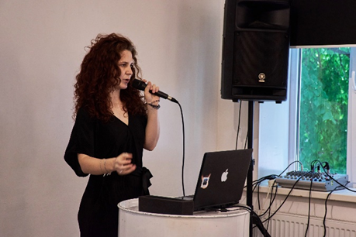
Еще одним заметным образовательным проектом стала серия научно-популярных лекций от проекта «Анатомия Симбирска» (Лектор – кандидат исторических наук, профессор Дмитрий Русин). Темы: «Бородатая история», «Молот ведьм», «Дома под землёй», «Тот свет» и т.д.
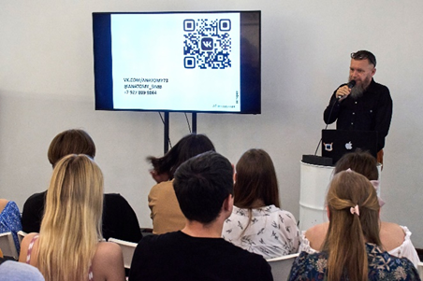
Лекции, тренинги и встречи-практики в «Квартале» проводились также в области психологии. Лектором-ведущим была Наталья Буренкова – психолог, гештальт-консультант, тренер НФО Коллегии Теодора Хойса (Берлин). Темы: «Чувства: инструкция по применению», «Общение без насилия», «Психология тела», «Стыд», «Ошибки мышления», «Природа агрессии».
В 2022 году на базе «Квартала» прошёл интенсив по актёрскому мастерству от актрисы театра и кино, старшего преподавателя УлГПУ на специальности «СКД, постановка и продюсирование» Анны Андреёнок. Программа состояла из 8 занятий. С участниками интенсива велась работа над телесными и психологическими зажимами, речью, артикуляцией, дыханием, вниманием, коммуникацией, воображением, чувством партнёра и пространства, знакомство с разбором роли и подготовка к съёмкам в фильмах.
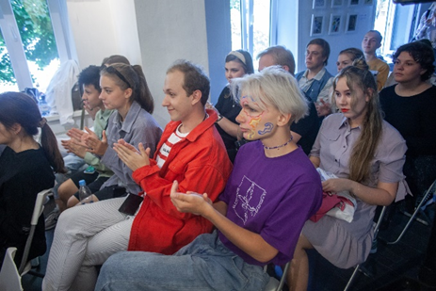
Более 20 мастер-классов по живописи провела Алевтина Назаренко – профессиональный художник, работающий в разных графических и живописных техниках. Темы мастер-классов: «Портрет-состояние», «Портрет с натуры», «Интерьерная картина» и т.д.
С весны 2022 года стали систематически проводиться семинары для творческих предпринимателей по грантам экспертом грантовых конкурсов, исполнительным директором Фонда креативных технологий «Ульяновск – культурная столица» Татьяной Ившиной. Темы: «Как креативному предпринимателю получить грант Президентского фонда культурных инициатив?», «Как получить грант творческому предпринимателю?», «Что нужно знать, чтобы творческому предпринимателю получить грант для развития своего бизнеса?».
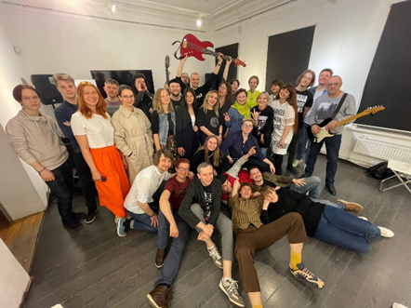
Впервые на базе «Квартала» прошла музыкальная мастерская «Прометей». Куратором был руководитель креативного пространства Павел Солдатов. В рамках мастерской прошли лекции и мастер-классы от ведущих представителей музыкальной индустрии РФ и других стран. Темы и спикеры: «Инструкция по организации клубного концерта для начинающего музыканта» (Илья Зинин), «Дистрибьюция музыки в РФ» (Надежда Бойчевски), «Как теперь быть музыкальной индустрии?» (Олег Кармунин), «Музыкальное продюсирование, формула хита и будущее индустрии» (Андрей Рыжков), «5 шагов к солдауту» (Екатерина Павлова), «Жизнь группы «Спасибо»» (Расел Рахман), «Музыкальный фестиваль: инструкция по применению» (Екатерина Кисеева), «Менеджмент артиста в современных условиях. Источники дохода музыкального проекта в наши дни и в перспективе» (Алексей Николаев), «Продюсирование музыки и интеграция IT в музыку» (Vusemuze Bantu Booysen) и т.д.

Год /  Количественные показатели | 2021 год | 2022 год
Мероприятия | 74 | 100
Посетители | 796 | 1525

«КВАРТАЛ» – РЕЗИДЕНЦИЯ КРЕАТИВНЫХ ИНДУСТРИЙ
В 2022 году «Квартал» продолжил предоставлять возможность творческим предпринимателям использовать для своего дела офисные помещения и мастерские. В настоящее время арендаторами являются 6 творческих предпринимателей и бизнесов. Экономические условия: средняя стоимость аренды 350 руб/м2, коммунальные услуги от 165 р/м2, wi-fi, средняя проходимость в день – 30 человек (7 дней в неделю).

Экономические условия для резидентов | 2021 год | 2022 год
Средняя стоимость аренды, руб\м2 | 336 | 350
Стоимость коммунальных услуг, руб/м2 | 150 | 165

2022 год резиденты «Квартала»

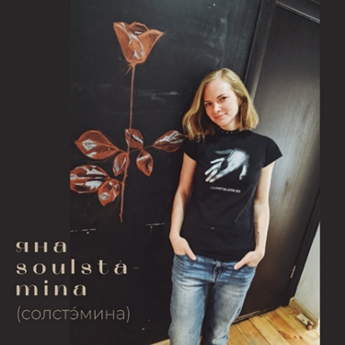
МАСТЕРСКАЯ ДИЗАЙНЕРА YANA SOULSTAMINA (руководитель – Яна Булыжева). Резидент с 2021 года до февраля 2022 года. Дизайнер и художник YANA SOULSTAMINA создает открытки в технике Эбру, фотографирует, занимается графическим дизайном: создание афиш, рекламных макетов и др., производством толстовок собственного дизайна с ручной вышивкой. Её выставки неоднократно проходили в «Квартале». В феврале 2022 года резидент расширился и переехал в новое помещение.

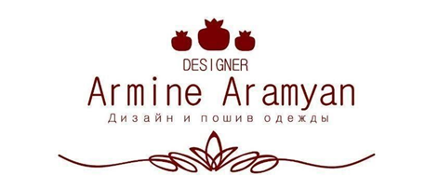
ДИЗАЙН-АТЕЛЬЕ АРМИНЕ АРАМЯН (руководитель – Армине Арамян). Резидент Квартала с 2019 года до апреля 2022 года. Это дизайнерское ателье по созданию и пошиву одежды. Ателье занимается пошивом женской и мужской одежды, разработкой эскизов, конструированием и моделированием одежды по индивидуальным фигурам, созданием необычных аксессуаров и эксклюзивных нарядов, ручной отделкой на ткани, пошивом детской одежды на любой размер, а также консультацией и помощью в выборе модели, ткани, фактур и цветовых гамм. В апреле 2022 года переехала в новое помещение, в связи с расширением бизнеса.

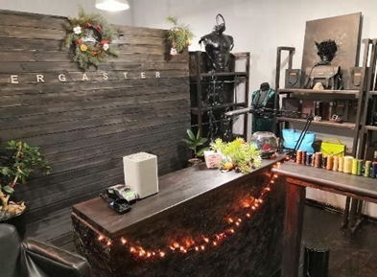
КОЖЕВЕННАЯ МАСТЕРСКАЯ «ERGASTER» (руководитель – Алексей Шадлов). Резидент с 2018 года. В «Квартале» у творческого проекта находится свой шоу-рум и мастерская по изготовлению изделий из натуральной кожи. Мастерская участвует в городских и региональных маркетах и работает по индивидуальным заказам. C конца 2022 года кожевенная мастерская расширилась и стала занимать ещё одно помещение в «Квартале».

SNEZKA - МАГАЗИН ДИЗАЙНЕРСКИХ УКРАШЕНИЙ И ОФИС ЮВЕЛИРНОГО СТИЛИСТА ТАТЬЯНЫ СНЕЖКИНОЙ.
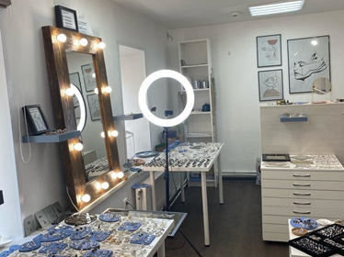
Бренд Snezka - это необычные, стильные украшения, автор и владелец бренда - Татьяна Снежкина. Изделия изготавливаются из серебра и медицинской стали. Одна из фишек бренда – украшения трансформеры, это разборные конструкции, которые можно носить в различных вариантах. Также представлено много ассиметричных украшений, и украшений с натуральными камнями. В своем инстаграме Татьяна Снежкина ведет рубрику “Look дня”, где рассказывает о своих украшениях, и стилистических приемах при подборе.

МАСТЕРСКАЯ И ШОУРУМ ОДЕЖДЫ АЙГУЛЬ ЗУЙКОВОЙ.
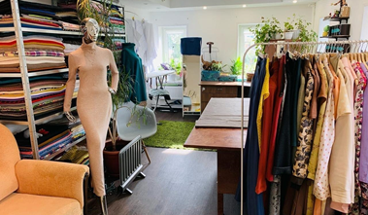
Бренд одежды в стилистике 60-70х. Индивидуальный пошив и реставрация мягкой мебели. Участник My market (Ульяновск), Open Space Market (Казань). Коллекция Айгуль Зуйковой VINIL была представлена на Неделе моды в Ульяновске, а также на открытии лета в «Квартале».
КРИСТАЛЬНАЯ ЛАВКА ALASSTORIA (руководитель - Александра Чемидронова).
Кристальная лавка это уютное пространство, где можно приобрести натуральные камни, кристаллы и украшения из них, а также эфирные масла, натуральные благовония и вкусный чай с медом и Zero Waste товары. Здесь же проходят занятия Аромо Школы и разнообразные творческие мастер-классы.

ИВЕНТ-АГЕНТСТВО «PAZEKOV-TEAM»
(руководитель – Максим пазеков).
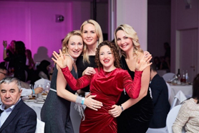
Новый арендатор появился в Квартале в конце 2022 года. Компания Максима Пазекова работает с 2019 года и за это время её командой было реализовано более 100 мероприятий по всему Поволжью, среди которых деловые выставки, форумы и конференции, корпоративные праздники, онлайн-трансляции, бизнес-презентации, частные мероприятия, в том числе свадьбы и другие масштабные события.

ТИПОГРАФИЯ BRAND&SPACE (руководитель – Дмитрий Пантелеев).
Резидент с 2019 года. Это типография полного цикла, которая специализируется на всем спектре полиграфических и дизайнерских услуг. Ребята могут помочь в разных направлениях: графическом дизайне, цифровой печати, широкоформатной пигментной и сольвентной печати, лазерной и фрезерной резки, изготовления печатей и штампов, изготовления мобильных рекламных конструкций и многом другом.

КРЕАТИВНОЕ ПРОСТРАНСТВО «КВАРТАЛ» – КУЛЬТУРНЫЕ СОБЫТИЯ

Креативное пространство «Квартал» – Киноплощадка
В «Квартале» в 2022 году прошло 34 кинособытия, которые посетило 785 человек. Это были показы художественных и документальных фильмов, кинофестивали. В «Квартале» продолжает свою работу киноклуб «ДЖАРМУШ», на базе которого раз в 2 недели проходят кинофестивали, просмотры и обсуждения российских и зарубежных авторских кинолент, работ ульяновских режиссёров.
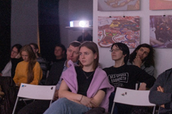
Самые яркие кинособытия, которые прошли в рамках киноклуба:
- фестиваль «Киномеханика»;
- показ документального фильма «Предчувствие действия зла»;
- показ документального проекта Ul_travel_serial;
- премьера документального фильма «Пелевин».

Креативное пространство «Квартал» – выставочная площадка
В 2022 году в «Квартале» прошло 22 выставки, которые посетило 4.965 человек. Выставки прошли в главном выставочном зале «Квартала». Главная идея – это поддержка начинающих художников, фотографов, иллюстраторов и творцов.

Самые популярных среди зрителей стали:
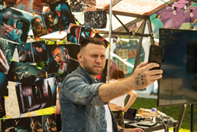
- выставка картин Андрея Щеголькова «Внутри тебя»;
- выставка фотопроекта Дмитрия Лихачева «Диптихи»;
- выставка фотопроекта Павла Хмелева «Прикосновение шамана»;
- выставка «Детство» от объединения молодых художников «Куб»;
- фотовыставка Макса Гулько «Голяк»;
- выставка работ Семёна Луканси «Северное сияние»;
- выставочный проект «Немцы в Российской истории».

Креативное пространство «Квартал» – концертная площадка
В 2022 году в «Квартале» прошло 48 концертов и 10 музыкальных фестивалей разных исполнителей из Ульяновска и других городов России (Самара, Ижевск, Уфа, Екатеринбург, Казань, Москва, Волгоград, Крым). Всего участниками концертов и фестивалей стало около 4.500 человек.

Самыми интересными и крупными выступлениями стали:
- фестиваль акустической музыки «Ночь тихих звуков»;
- фестиваль «Открытие лета в Квартале»;
- концерт группы “Медвежий угол” (Казань);
- музыкальный квартирник проекта «ЕслиЧто» (Самара);
- концерт исполнителя «Ганцлера Ги» (Екатеринбург);
- концерт исполнительницы «Элли на маковом поле» (Волгоград);
- фьюжн-фестиваль «Богемия»;
- акустический концерт группы «Анимация» (Москва);
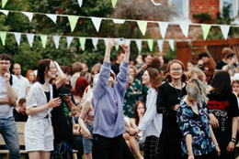
- Summer Fire Fest;
- концерт группы «Мураками» (Казань);
- концерт группы «Где Фантом?» (Уфа);
- концерт Алексея Маго (Крым);
- закрытие летнего сезона Deus Fest;
- концерт проекта «Кишлак» (Москва);
- концерт группы «Перемотка» (Екатеринбург)

Креативное пространство «Квартал – литературная площадка»

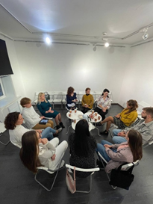
В 2022 году в «Квартале» прошло 22 литературных события, которые посетило 470 человек.
Литературоведом Викторией Арнаутовой был создан «Книжный клуб», в котором она стала проводить обсуждения произведений зарубежных и русских классиков. За год было проведено десять встреч. Виктория с участниками клуба обсудила повести и рассказы Эрнста Гофмана, Владимира Набокова, Ивана Бунина, Андрея Платонова, Алексея Толстого, Александра Куприна, Антона Чехова, Льва Толстого, Александра Пушкина, Владимира Соллогуба.

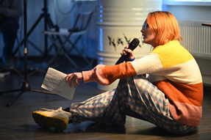
В течении всего 2022 года в «Квартале» функционировал поэтический клуб «Уши Аполлона», работающий в формате открытого микрофона. Цель - популяризация современной локальной поэзии, открытие новых имён. За год он стал местом тусовки литературного сообщества города Ульяновска. В проекте успели принять участие около 50 поэтов: Сергей Гогин, Игорь Улитин, Даниила Ноздряков, Дмитрий Лихачёв, Дмитрий Перенедоброда, Маргарита Матюшинская, Игорь Игнатьев, Яна Солстэмина, Дмитрий Жёсткий, Влада Валькова, Алексей Горюнов, Вячеслав Савин, Алиса Панова, Полина Николаева и многие другие.

Креативное пространство «Квартал» – театральная площадка
В 2022 году на площадке «Квартала» было показано 14 спектаклей, которые посетило 440 человек. Наиболее популярные постановки:
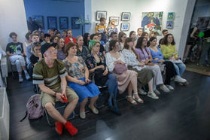
Театр-студия Ярослава Щедрова «Драматическая Антреприза Молодых» семь раз показала в “Квартале” два спектакля «Молоток» и «Поясница». «Театр воскресного дня» Екатерины Яхеевой показал два спектакля по А. Чехову «Медведь» и «Предложение». С аншлагом прошёл показ моноспектакля Димитровградского драматического театра им. А. Н. Островского «Ремонт часов, велосипедов и фотография». И впервые в креативном пространстве был показан скандальный спектакль «Человек в закрытой комнате» арт-группы «Другое место».

Год /  Количественные показатели | 2021 год | 2022 год
Мероприятия | 238 | 221
Посетители | 12.751 | 13.765
Театр-студия Ярослава Щедрова «Драматическая Антреприза Молодых» семь раз показала в «Квартале» два спектакля «Молоток» и «Поясница». «Театр воскресного дня» Екатерины Яхеевой показал два спектакля по А. Чехову «Медведь» и «Предложение». С аншлагом прошёл показ моноспектакля Димитровградского драматического театра им. А. Н. Островского «Ремонт часов, велосипедов и фотография». И впервые в креативном пространстве был показан скандальный спектакль «Человек в закрытой комнате» арт-группы «Другое место».

Креативное пространство «Квартал» – коммуникационная площадка
В 2022 году команде креативного пространства «Квартал» удалось привлечь к сотрудничеству новые местные сообщества: литераторов, музыкантов, театралов, дизайнеров, маркетолгов, стенд-ап комиков и другие творческие объединения.
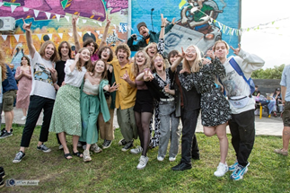
Поддержка и содействие оказано таким проектам и сообществам как: «Ночная мэрия», Российские студенческие отряды, арт-группировка «Целостность», проект «Анатомия Симбирска», промо-бюро ART-EKLEKTIKA, бренд уличной одежды “Переулок”, телеграм-канал Полины Жигаловой «Культура Ульяновск», модельное агентство «Совершенство», танцевальная студия SteamUL, «Просто школа рисования», книжный клуб «ЛитТУР» и др. «Квартал» провел ряд совместных проектов с Deus Space, вокальной мастерской Ирины Луниной, музыкальной мастерской Muzzet, вокальной мастерской «Про-Голос», Ульяновским центром развития предпринимательства, театрами «Драматическая антреприза молодых», «Театр воскресного дня», Димитровградский драматический театр им. А. Н. Островского, арт-группировка «Другое место», МЦСИ, УлГПУ, модельное агентство “Совершенство”, бары Beer Hounds и The Bulki, кофейни «Дали» и CoffeeDuck, бренд-сообщество Simpofetka Vintage, Школа брейк-данса NextLevel, Ульяновский StandUp клуб, креативное пространство «Дом инженеров» и т.д. На базе «Квартала» свою работу в течение года вели образовательные проекты по различным направлениям: по урбанистике и архитектуре, экологическому просвещению, кинопроизводству, рисованию, звукозаписи, рукоделию, моде, фотографии, дизайну, медиа-грамотности, декорированию, предпринимательству, а также образовательные сессии для молодых предпринимателей по различным направлениям творческих индустрий.

ИТОГИ

В 2022 году в креативном пространстве «Квартал» было организовано 331 мероприятие, из которых 70% инициировано местными сообществами и творческими предпринимателями. В мероприятиях приняло участие порядка 15.290 человека, а с учетом резидентов зафиксировано 41.210 посещений в течение всего года.
В 2022 году «Квартал» стал площадкой проведения мероприятий различных направленностей в сфере дополнительного образования для творческих предпринимателей и жителей города. Это мастер-классы, лекции, семинары и тренинги по экологическому просвещению, кинопроизводству, рисованию, моде, дизайну, предпринимательству, литературе, психологии, истории, театральному искусству, маркетингу, музыке и саунд-дизайну. Их авторами, инициаторами и ведущими стали сами предприниматели и работники креативных индустрий.
Всего прошло 90 образовательных и просветительских мероприятий, которые посетили 1.425 человек.
В 2022 году в «Квартале» прошло 48 концертов и 10 музыкальных фестивалей. Всего участниками концертов и фестивалей стало около 4.500 человек. Прошло 22 выставки, которые посетило 4.965 человек. Состоялось 34 кинособытия, которые посетило 785 человек. В «Квартале» было показано 14 спектаклей, которые посетило 440 человек.
В 2022 году резидентами «Квартала» являлись
8 резидентов, всего в течение года в связи с расширением бизнеса переехало 2 творческих предпринимателя, и появился 1 новый резидент.

ДЕЯТЕЛЬНОСТЬ КРЕАТИВНОГО ПРОСТРАНСТВА «ГОРИЗОНТ»
В 2022 году Креативному бизнес–пространству «Горизонт» исполнилось 4 года. За четыре года Горизонт стал точкой притяжения креативной молодежи города, различных предпринимателей, готовой реализовывать свои инициативы на территории города Димитровграда.
В 2022 году команда «Горизонта» продолжила активную работу в направлении организации и проведения образовательных, культурных, событийных программ.
На сегодняшний день перед КБП «Горизонт», как перед центром творческой и предпринимательской деятельности, стоят важные задачи - поддержания и развития творческой инициативы населения города Димитровграда, организации общественно-культурных мероприятий (лекций, семинаров, мастер-классов, выставок, музыкальных концертов, фестивалей, обучающих программ), вовлечения активных горожан в совместную работу по улучшению города.
В период специальной военной операции на Украине КБП «Горизонт» стал штабом гуманитарной помощи. На фронт было отправлено около 2,5 тонн гуманитарной помощи (одежда, продукты, бытовая химия). За 2022 год в Креативном бизнес-пространстве «Горизонт» находилось 12 резидентов.

Резиденты креативного пространства «Горизонт», деятельность с профессиональным сообществом г. Димитровград
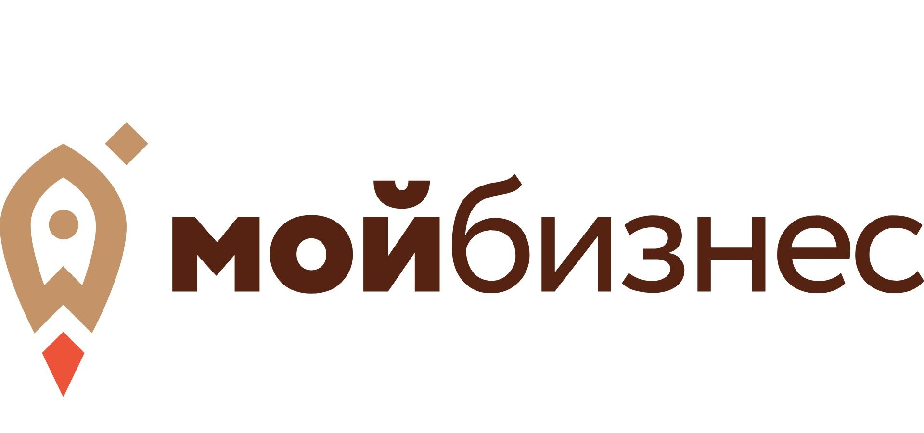
АНО «Корпорация развития и поддержки малого и среднего предпринимательства».

Центр поддержки ежедневно посещают около 30 человек. Резидент ежегодно организовывает различные образовательные мероприятия как оффлайн, так и онлайн, для представителей бизнеса разных сфер.
Самые яркие из них:
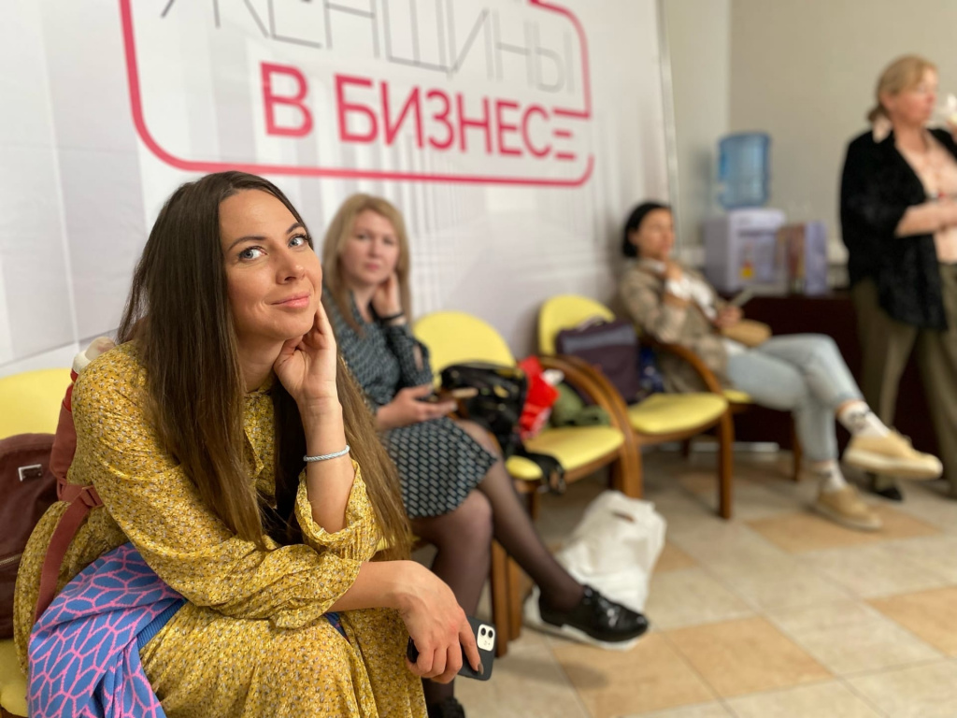
Ежегодный образовательный интенсив «Женщины в бизнесе». В обучении участвуют действующие предприниматели-практики, имеющие статус бизнес-тренера и профессиональную специализацию: бухучет и налоги, маркетинг оффлайн и онлайн, финансы. Курс дает полную информацию о структурах поддержки предпринимательства и институтах развития, контакты, информацию о мерах поддержки, в том числе по профилям и отраслевой принадлежности бизнеса. В обучении в качестве спикеров участвуют действующие предприниматели, в том числе участницы женских образовательных проектов;
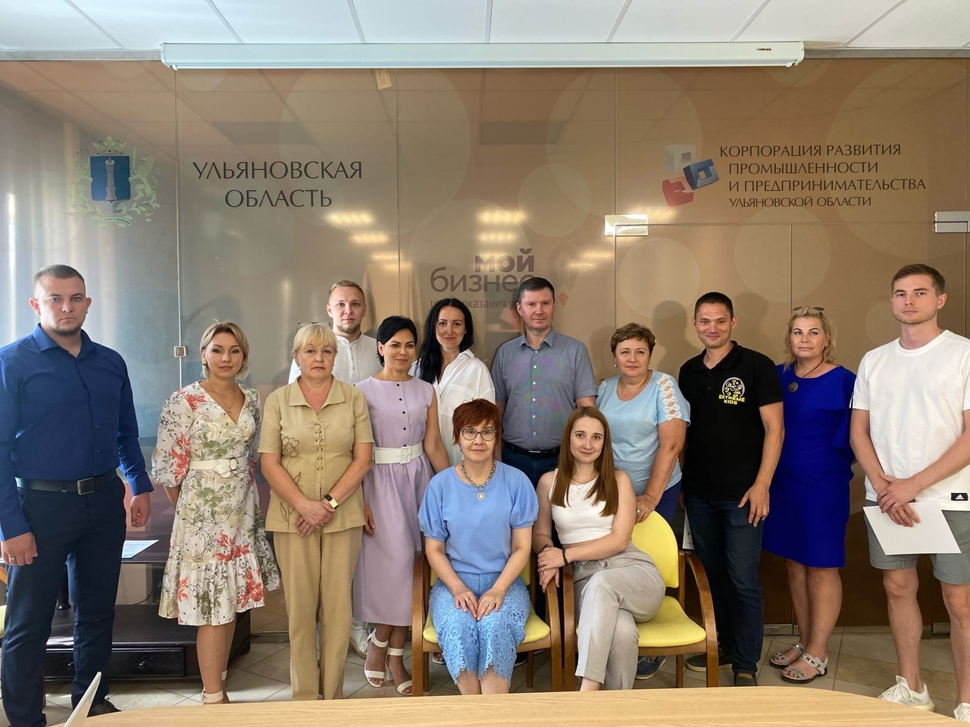
Региональный образовательный курс «Молодежное и социальное предпринимательство». В основу пятидневной программы вошли лекции, тренинги и мастер-классы от опытных бизнес-тренеров и бизнес-леди Алёны Коновой и Альбины Крюковой, а также руководителя регионального Центра инноваций социальной сферы Елены Гусевой.
Участники получили подробную информацию о государственных структурах для бизнеса федерального и регионального уровня, а также о действующих мерах поддержки и процедурах выдачи субсидий. Слушатели также подробно разбирались в организационно-правовых вопросах, связанных с ведением социального предприятия, и узнали, как правильно оформить сотрудников и наладить финансово-экономические процессы.
Благодаря взаимодействию с резидентом, за 2022 год зарегистрировано 15 представителей креативного бизнеса в качестве самозанятых и ИП, заключено 2 социальных контракта.
ОГАУ ИД «Ульяновская Правда» (Информационный портал
«ДимГрад24», главный редактор - Наталья Васильева).

ДимГрад24 - группа компаний, включающая в себя такие СМИ как: интернет-портал, телевидение, печатное издание и информационные паблики в социальных сетях. Входит в топ-10 самых цитируемых СМИ региона. Коллектив «ДимГрад24» занимается созданием и размещением видеосюжетов, аудиосюжетов и текстовых материалов. В конце декабря 2022 года конкурсная комиссия Роскомнадзора одобрила заявку телеканала относительно вещания на единой кнопке у всех кабельных провайдеров. Теперь все репортажи и эфиры доступны на 22 кнопке у большинства абонентов «Тин-ТВ», «Ростелеком», «Дом.ру», «Билайн». Коллектив пополнился операторами, видеомонтажерами, водителем, инженерами эфира и юными кореспондентами. Ежедневный контент пополняется авторскими программами.
ООО «Ирликс» - компания по разработке программного обеспечения.

IRLIX - команда людей, которые хотят вместе создавать интересные решения и продукты, развивая себя и развивая компанию. Сейчас они работают с проектами для СберЗдоровье, ДоДо Пицца, DPD, ВТБ, Всегда Да, Farzoom, Факторинг Плюс и др.
IRLIX сейчас - это команда разработчиков с инженерным подходом в решении запросов и проблем клиентов, аккаунты и сейлзы, которым важно создать атмосферу взаимного уважения и ответственности с клиентов и HR, которые на страже хорошего настроения в команде и поиске крутых разработчиков.

АНО «Агентство инновационного развития Ульяновской области».

АНО «АИР» является специализированной организацией в сфере инноваций, занимается оценкой, сопровождением и внедрением инновационных проектов. Совместно с органами государственной власти и субъектами инновационной инфраструктуры АНО «АИР» обеспечивает создание благоприятных условий для развития конкурентной среды в инновационной сфере и поддержку малого и среднего предпринимательства с целью формирования современной инновационной системы, создания новых инновационных продуктов и услуг.
Кроме того, АНО «АИР» выполняет функции центра развития кластера и осуществляет поддержку резидентов ТОСЭР Ульяновской области. За все время резидентства в КБП «Горизонт» они провели множество мероприятий, включая мероприятия на базе креативного пространства и неоднократно становились спонсорами.

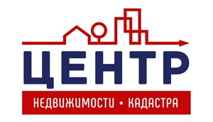

ИП Зямина Е.В. «Агентство недвижимости и кадастра».

Комплексные услуги по узакониванию, покупке, продаже и аренде недвижимого имущества. Данная компания успешно работает во всех сегментах рынка недвижимости и предлагает полный спектр услуг, связанных с инвестиционными проектами, покупкой, продажей, арендой недвижимости, земельных участков, офисов и торговых площадей.
Также Агентство проводит работу по подбору резидентов для Креативного бизнес-пространства «Горизонт» по заказу собственника ООО «Региональный информационный центр».

Микрокредитная компания фонд «Фонд финансирования промышленности и предпринимательства».

Некоммерческая организация, осуществляющая свою деятельность с 2010 года. Занимается предоставлением целевых займов субъектам малого и среднего предпринимательства Ульяновской области по льготным процентным ставкам. Учредителем Фонда от имени Ульяновской области является Министерство цифровой экономики и конкуренции Ульяновской области. Средства на предоставление займов выделяются из федерального и регионального бюджета.
Основной целью деятельности Фонда является участие в реализации федеральных, региональных (межрегиональных) программ, проектов и мероприятий, направленных на поддержку и развитие малого предпринимательства.
В период 2010-2021 гг. было предоставлено 2 087 займов на сумму 3 119 615 тысяч рублей. Организациями–участниками программы поддержки субъектов МСП за период работы фонда сохранено 25 151 и создано 2 757 рабочих мест.
Резидент на постоянной основе принимает участие в образовательных мероприятиях для бизнес-сообщества города.

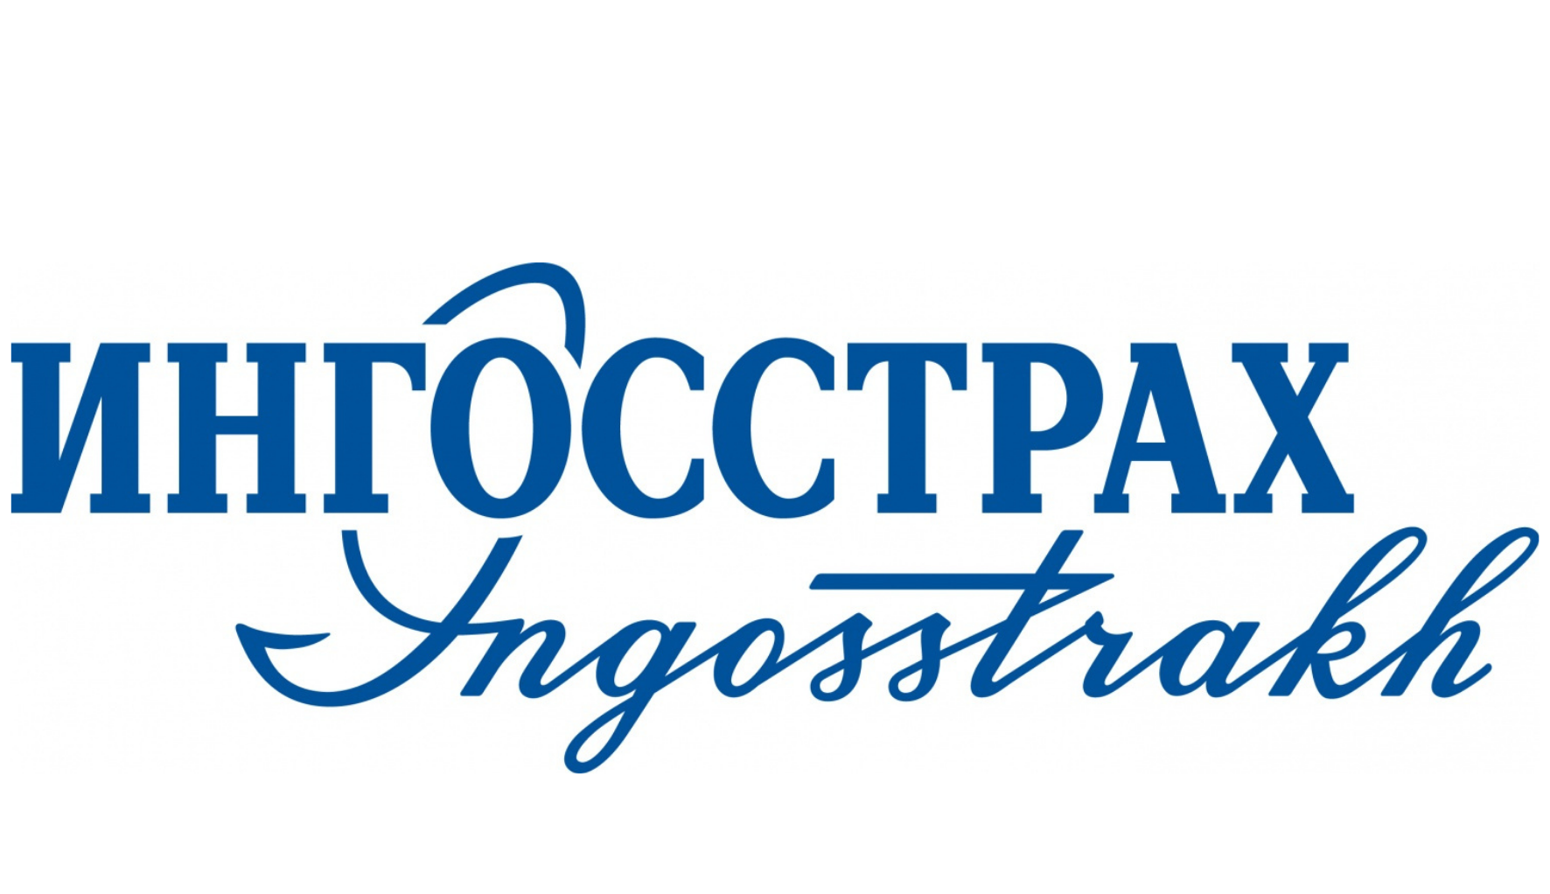
ИП Еремеев С.А. «Ингосстрах»

Ингосстрах - одна из крупнейших российских страховых компаний, стабильно входит в Топ 10 страховщиков РФ. Относится к категории системообразующих российских страховых компаний. Наиболее медиа-активный страховщик, три года подряд занимает первое место в рейтинге наиболее упоминаемых в прессе страховых компаний.

ИП Гатауллова Г.С. «Fresh&Еда»

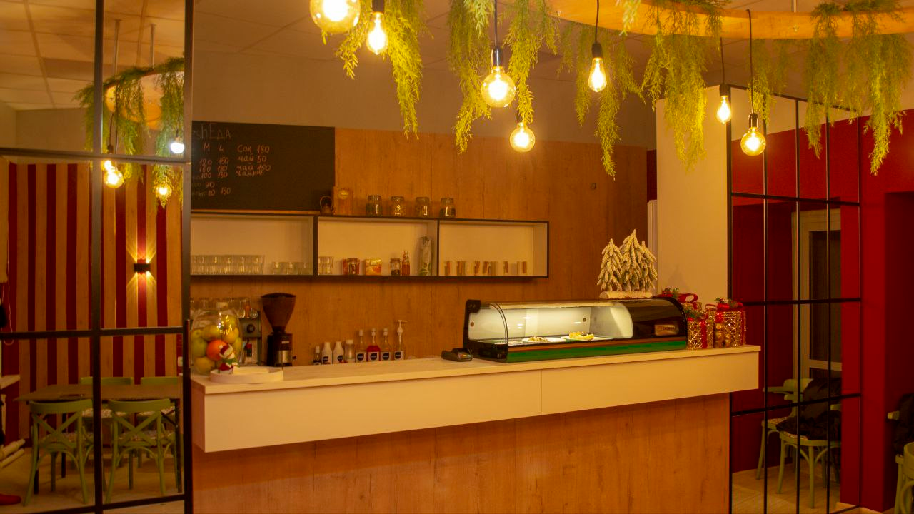
Одним из самых долгожданных новых резидентов в 2022 году стал пункт питания и кофеварения - «Fresh&Еда». В здании креативного пространства работают более 50-ти человек и открытие небольшого кафе было очень радостно воспринято остальными резидентами.
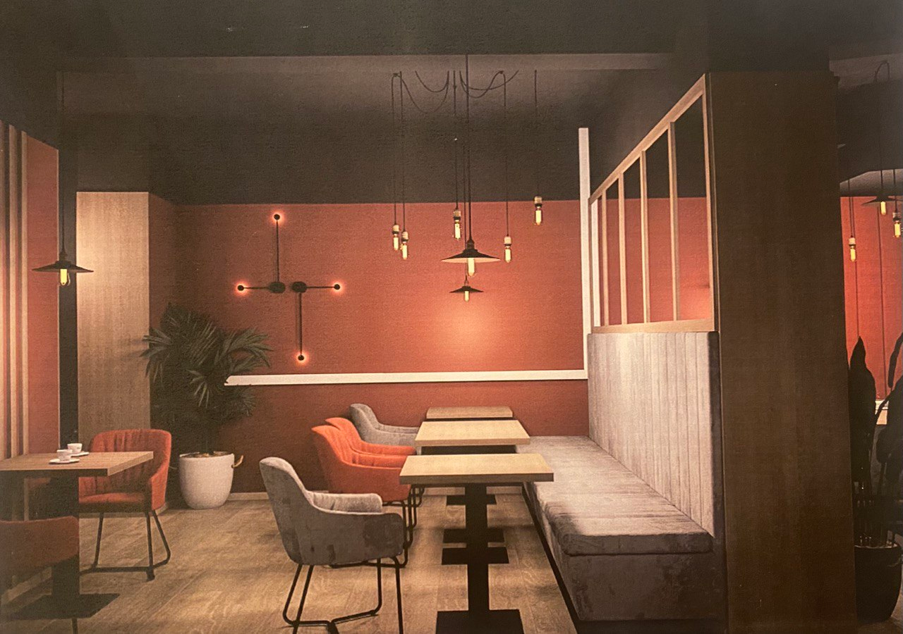
В феврале 2023 года начнется подготовка еще одного помещения, где будет располагаться VIP-зона для фотосессий, съёмок видеоконтента и записи подкастов. А уже весной 2023 года откроется летнее кафе прямо у главного крыльца нашего здания.

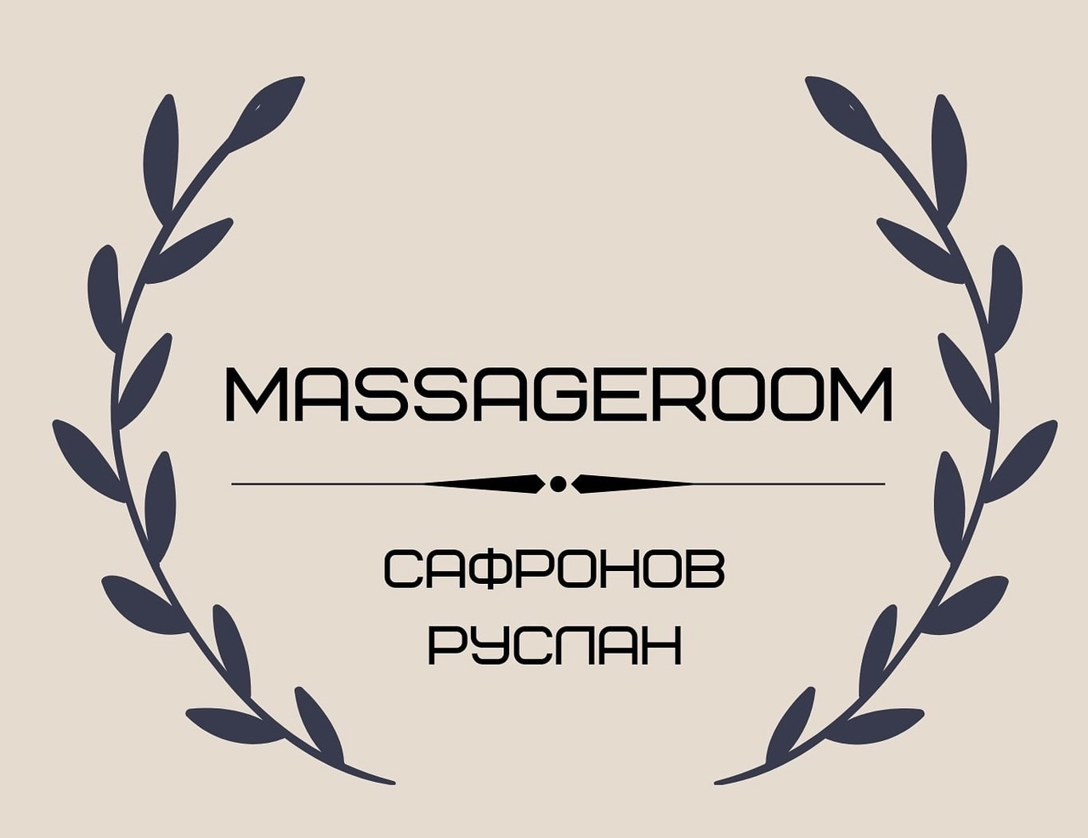
«Massage room» - массажный кабинет

В 2022 году среди резидентов Горизонта появились представители бьюти-индустрии, одним из которых является Руслан Сафронов - сертифицированный специалист ручного массажа.
Ручной Массаж - активный метод при помощи механического и рефлекторного воздействия на ткани и органы. Воздействуя последовательно на нервную, мышечную и сердечно-сосудистую систему, общий массаж помогает обрести чувство целостности, расслабленности и покоя. В MassageRoom можно заказать как единичный сеанс, так и полный восстановительный курс массажа.

«Nail studio» - студия маникюра;
ИП Кузнецов С.В. «21 век» - офис руководства сети магазинов розничной торговли;
ООО «ПромСоя» - оптовые продажи соевых культур;

Креативное пространство «Горизонт» – выставочная площадка

В 2022 году в Креативном пространстве «Горизонт» прошло 10 выставок, которые посетило более 2.000 человек. Выставки прошли в холлах 1-2 этажа «Горизонта». Главная идея - это поддержка начинающих и профессиональных художников, фотографов, иллюстраторов и творцов.
Одними из самых популярных среди зрителей стали:

С 11 по 31 мая в Креативном пространстве «Горизонт» проходила выставка художницы Анастасии Правдиной. Выставка была приурочена к одному из молодежных концертов. За все время выставку посетили более 300 человек
С 18 по 31 июля в Креативном пространстве «Горизонт» проходила выставка набросков и минималистичной фотографии «В одно касание» художников Марины Краюшкиной, Василисы Мазиной, Игоря Гашева. За все время выставку посетило около 250 человек.
С 15 по 31 сентября в Креативном пространстве «Горизонт» проходила выставка художника-педагога Вагиза Хайруллова. За все время выставку посетили более 400 человек
С 3 по 27 декабря в Креативном пространстве «Горизонт» проходила выставка местной художницы и основательницы детской художественной школы «AZART» Дарьи Чудаевой. За все время выставку посетили более 650 человек
Креативное пространство «Горизонт» – Киноплощадка
В Креативном пространстве «Горизонт» начал свою работу киноклуб «СИНОПСИС», на базе которого на выходных проходят просмотры и обсуждения кинофильмов.

Одними из самых популярных кино-вечеров среди зрителей стали:
13 мая - Кино-просмотр фильма «Время», режиссера Эндрю Никкол. Показ посетило 10 человек
27 августа - В рамках Всероссийской акции «Ночь Кино» было показано три фильма: «Последний богатырь», «Пара из будущего», «Чемпион мира». Показ посетило 15 человек
14 октября - Кино-просмотр фильма «Алита: Боевой Ангел», режиссера Роберт Родригес. Показ посетило 12 человек
14-15 ноября в рамках Международного фестиваля ВГИК показали игровые фильмы студентов:
- Режиссер Асмик Мовсисян, фильм «250КМ»
-Оператор Анастасия Морозова, фильм «Ариса»
- Режиссер Алексей Кокорин, фильм «Без башни»
- Режиссер Рауль Гейдаров, фильм «Бебия, бабуа, Анзорик, я и мама»
- Режиссер Хамидреза Газеми, фильм «Бриз»
- Режиссер Камила Рамазанова, фильм «Будем заново»
- Режиссер Федор Кравчук, фильм «Шоссе Энтузиастов»
- Режиссер Данила Сергеев, фильм «У тебя все хорошо?»
- Режиссер Всеволод Булавкин, фильм «Визионер»

Креативное пространство «Горизонт» – концертная площадка

В 2022 году в «Горизонте» прошло 4 концерта разных исполнителей

16 января в рамках фестиваля «Творческий JAM» прошел концерт где выступали гости из Ульяновска - Алиса Кузнецова, Анастасия Кораблева. Посетили концерт 75 человек
10 мая прошел ROCK COVER PARTY ACOUSTIC где выступали местные группы - Романс без шансов, Полтарелки каверов, Питекантроп-град. Посетили концерт 40 человек
19 июня в рамках фестиваля «На горизонте лето» выступили группы - UKNOW, Tom Wear, Глухой телефон, Романс без шансов. Посетили концерт 80 человек
Креативное пространство «Горизонт» - образовательная площадка

18 января - Мастер-класс по продвижению в Инстаграм от LUX STUDIO - Варвары Соловьёвой и Анастасии Демидовой. Его посетили 54 человека

25 января - Мастер-класс от психолога Михаила Черепанова на тему «Эмоциональное выгорание и эмоциональный интеллект». Его посетило 50 человек

1 марта - Мастер-класс от Эльвиры и Радика Хамидулиных на тему «Личная финансовая стабильность. Как выбраться из ямы и создать родовой капитал». Его посетило 15 человек

15 марта - Мастер-класс от Марии Евченко на тему «Как сейчас продавать себя в интернете? И немного о репутации, отзывах и общении с покупателями в сети». Его посетили 18 человек

5 апреля - Мастер-класс на тему «Переезд бизнеса из Инстаграм во ВКонтакте» от LUX STUDIO - Варвары Соловьевой и Анастасии Демидовой. Его посетили 25 человек

12 апреля - Мастер-класс от психолога Ольги Лесиной на тему «Как поверить в себя, избавиться от беспокойства и тревоги, начать жить и действовать». Его посетило 24 человек

17 апреля - Мастер-класс по написанию интерьерной картины от местной художницы Дарьи Чудаевой. Его посетили 12 человек

26 апреля - Мастер-класс от Михаила Слипанюк на тему «Системы взаимодействия с клиентами». Его посетили 20 человек

3 мая - Мастер-класс от Марии Лютой на тему: «Копирайтинг. Что и как писать, чтобы вызывать интерес и доносить ценность?». Его посетили 20 человек

24 ноября - Мастер-класс «ГОЛОС» от Елены Субботиной. Его посетили 14 человек

13 декабря - Мастер-класс «ГОЛОС» от Елены Субботиной. Его посетили 16 человек

МЕЖДУНАРОДНОЕ СОТРУДНИЧЕСТВО

Количественные показатели деятельности Дирекции Международного сотрудничества за 2022 год:
В 2022 году Фонд реализовал на территории региона 15 мероприятий с тремя с половиной тысячами офлайн- и онлайн-участников, из них более 700 – иностранцы и более 300 – эксперты международного уровня. Информационный охват - более 400 000 человек. Более 800 публикаций о международной деятельности вышло в российских медиа. Около полутора сотен – в зарубежных. В прошлом году на проектную деятельность Фондом были привлечены денежные средства в размере 7,7 млн рублей.
По итогам всероссийского исследования, Ульяновская область вошла в ТОП-10 регионов России (2017-2021) как российский субъект, активно и эффективно развивающий международные гуманитарные связи. Доклад с рейтингом о публичной дипломатии будет опубликован в феврале на сайте Российского совета по международным делам (РСМД).
Календарь фонда 2022 года представлен событиями с 36-ю дружественными странами, в том числе:
постоянные партнеры – страны БРИКС (Индия, Китай, Бразилия, ЮАР), страны СНГ (Казахстан, Туркменистан, Узбекистан, Армения, Кыргызстан)
новый ключевой партнер – Государство Израиль;
и другие страны (Монголия, Ирак, Пакистан, Нигерия, Танзания, Афганистан, Джибути, Мьянма, Бангладеш, Египет, Гватемала, Малайзия, Сербия, Камерун, Турция, Балканские страны и др.)
Приоритетными направлениями международного гуманитарного сотрудничества в 2022 году стали:
- Управление проектом международного молодежного сотрудничества со странами БРИКС;
-Управление проектом «Ульяновск-креативный город ЮНЕСКО», взаимодействие с ЮНЕСКО и городами сети, информационная поддержка;
- Международного гуманитарное сотрудничество Ульяновской области с зарубежными государствами, взаимодействие с культурными центрами и Посольствами зарубежных государств;
- Секретариат регионального комитета Ульяновской области по взаимодействию с ЮНЕСКО, координация деятельности по различным программам ЮНЕСКО;
- сотрудничество с международными организациями в сфере гуманитарного сотрудничества (БРИКС, МФГС, ШОС, ЮНЕСКО, Ассамблея народов Евразии и др.)
- организация и проведение международных социально-значимых мероприятий на территории Ульяновской области;
- привлечение международных партнеров и средств на международные культурные проекты;
- развитие общественной дипломатии и международного волонтерского движения в регионе;
- участие в международных грантовых конкурсах, Перекрестных годах международного сотрудничества;
- продвижение международной повестки Ульяновской области в информационном пространстве России и зарубежных государств;
- участие в деятельности Межправительственной Российско-Германской комиссии по вопросам российских немцев (ФАДН);
- работа с областными государственными учреждениями культуры и другими ведомствами.
- межведомственное взаимодействие (Управление внешних связей, Министерство искусства и культурной политики, Министерство молодежного развития, Министерство просвещения и воспитания, Министерство спорта Ульяновской области, Корпоративный университет, Агентство по туризму).
С 2020 года на базе Фонда работает проектный офис по международному молодежному сотрудничеству «Россия - БРИКС», учредителем которого является Росмолодежь. Сегодня повестка БРИКС играет подчеркнуто важную роль в международном пространстве, и наша команда реализует различные мероприятия, поддерживаемые на региональном, федеральном и международном уровнях. В 2022 году Проектный офис стал организатором 7 международных мероприятий. Общее количество участников – 725 человек из 31 страны мира. Кроме того, в 2022 году члены Проектного офиса выступили в 13 федеральных и международных мероприятиях в качестве экспертов, где представили опыт работы и достижения региона в международном сотрудничестве.
Основные мероприятия и события
ВТОРОЙ МЕЖДУНАРОДНЫЙ МОЛОДЁЖНЫЙ ФОРУМ ОБЩЕСТВЕННОЙ ДИПЛОМАТИИ «ИНТЕРYES! 2.0»
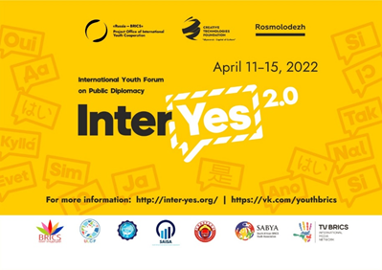
Количество участников - 100 человек;
Количество экспертов - 10;
Результат - 11 разработанных проектов.
Разработано Второй год подряд в Ульяновске состоялся международный молодёжный форум общественной дипломатии. Организатором форума, как и прежде, выступил фонд «Ульяновск-культурная столица» и Проектный офис международного молодежного сотрудничества по направлению «Россия-БРИКС» при поддержке Федерального агентства по делам молодежи и Правительства Ульяновской области. Так же, как и в прошлом году, форум стал площадкой для обучения и обсуждения актуальных вопросов развития общественной дипломатии в мире, поиску решений существующих вызовов через вовлечение молодёжи в международное сотрудничество. В 2022 году форум прошел в онлайн-формате.
Знаковое мероприятие, собравшее почти 100 участников из одиннадцати стран, таких как Бразилия, Индия, Китай, Южная Африка, Гана, Казахстан, Индонезия, Нигерия, Пакистан, Узбекистан и Россия стало важным шагом в укреплении международных отношений в условиях жесточайших санкций и глобального кризиса.
Делегатов форума приветствовал Губернатор Ульяновской области Алексей Русских.
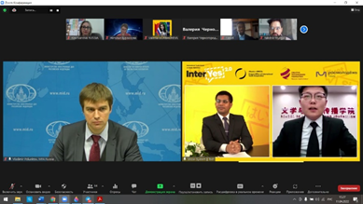
«Хочу подчеркнуть, что в это непростое и напряженное время мы собрали молодежь Бразилии, России, Индии, Китая, Южноафриканской республики и других стран-партнеров для диалога во имя укрепления международного сотрудничества. Объединение БРИКС – поистине уникальный многосторонний формат, яркий образец сетевой дипломатии. Я горд, что молодежь Ульяновской области нацелена на серьезные отношения с зарубежными коллегами и некоммерческими организациями. Не сомневаюсь, что те проекты, которые родятся после форумной работы будут не просто реализованы, а станут показательным примером партнерства, обмена опытом и укрепления взаимодействия между народами в современном мире», – отметил глава региона.
Участие в пленарном заседании приняли президент Региональной общественной организацией «БРИКС. Мир Традиций» Людмила Секачева, директор по связям с государственными и общественными организациями Национального комитета по исследованию БРИКС Валерия Горбачева, президент АНО «Центр поддержки и развития общественных инициатив» – «Креативной дипломатии» Наталья Бурлинова, руководитель Молодёжной ассоциации БРИКС Раймонд Матлала (ЮАР) и другие. Приветственный адрес участникам мероприятия направил руководитель Россотрудничества Евгений Примаков.
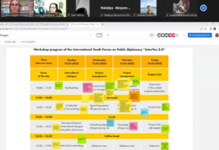
Программа форума состояла из двух частей: обучающая и проектная. Как отметила начальник отдела международной деятельности Управления молодежных проектов и программ Федерального агентства по делам молодежи Валерия Черногородова, основная цель форума дать молодёжи возможность действовать и предлагать свои решения существующих проблем, коммуницируя их друг с другом и помогая в превращении интересных идей в конкретные проекты.
«Мы приветствуем форум «ИнтерYes! 2.0» как площадку содействия развитию гуманитарных контактов по линии БРИКС. Хотелось бы отметить, что лучом надежды в эти темные времена хаоса и смуты выступает именно БРИКС, представляющий собой «золотой стандарт» многостороннего сотрудничества, являющийся ярким примером выстраивания партнерских отношений между странами с их уникальной культурой и традициями, историей и бесценным наследием», – подчеркнул Второй секретарь департамента внешнеполитического планирования МИД РФ Владимир Полуэктов.
Результатом стала разработка 11 проектов, представленных грантодателям. Среди победителей есть ульяновские команды.
Новости о мероприятии размещали на своих ресурсах многие информационные агентства стран БРИКС, а также официальный сайт Посольства России в Китае.
ИЗРАИЛЬ-70
В феврале 2022 года в стенах Музея изобразительного искусства XX-XXI вв. открылась плакатная выставка «Израиль 70», созданная к 70-летию государственности еврейского народа.
Количество участников - более 2 000 человек.
Организатором экспозиции стал Фонд креативных технологий «Ульяновск – культурная столица» при поддержке Посольства Государства Израиль в России.
Участников церемонии открытия поприветствовал Первый секретарь, Пресс-Атташе Посольства Государства Израиль в Российской Федерации Рами Теплицкий.
«Я уже бывал в Ульяновске и собираюсь вновь посетить этот прекрасный город в этом году. Поэтому сегодня я особенно рад, что мы принимаем участие в этой великолепной выставке. Мы планируем и дальше развивать наши отношения с Ульяновском, который нам очень дорог. В 2022 году мы празднуем 30-летие возобновления дипломатических отношений между нашими странами и это большой праздник для нас! Я рад, что мы справляем его вместе!», – сказал дипломат.
Выставка, представившая 70 плакатов, созданных 50 дизайнерами из двадцати стран мира, стала результатом специального конкурса плакатов, дню рождения еврейского государства, организованного в рамках Московской международной биеннале графического дизайна «Золотая пчела 13» в октябре 2018 года.
Автором и куратором проекта стал Сергей Серов – вице-президент Академии графического дизайна, профессор, заведующий кафедрой дизайна Школы дизайна РАНХиГС, президент Московской международной биеннале графического дизайна «Золотая пчела».
«Мы рады, что Фонд креативных технологий «Ульяновск – культурная столица» представил выставку, посвященную Израилю, именно в Музее изобразительного искусства, ведь плакаты имеют непосредственное отношение к искусству – искусству графического дизайна. Дизайн с каждым днём становится неотъемлемой частью нашей жизни и нашей культуры. Социальный и политический плакат, тем временем, и вовсе является одним из важных символических кодов государственно-национальной идентичности», – подчеркнула директор Ульяновского художественного музея Анна-Маркеш Карвалейру.
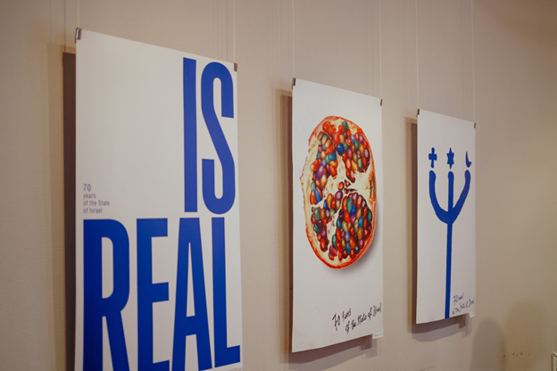
Один из самых распространенных мотивов на плакатах дизайнеров – Звезда Давида. Она удивительным образом становится то крышей общего дома, то парусом корабля, надутым попутным ветром, смотрит на зрителя восходящим солнцем или высоким пьедесталом, в который уходит своими корнями христианство, образуется жестами молодых людей, крыльями парящих птиц или прекрасных бабочек.
Об отдельной главе предыстории Государства Израиль – нацистском геноциде евреев, напоминает несколько пронзительных работ разных авторов, в том числе плакат российского дизайнера Евгения Добровинского, удостоенный престижной премии Родченко.
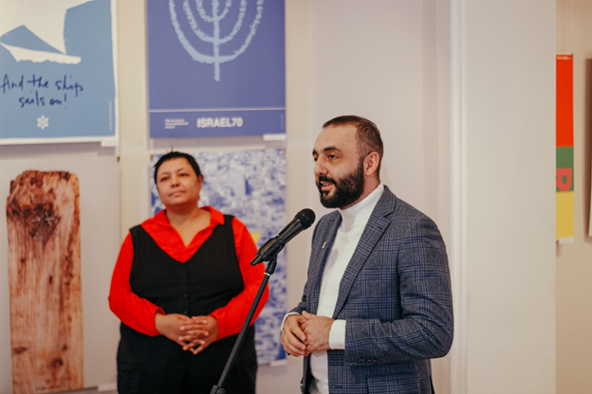
«Не каждый регион может похвалиться возможностью привозить подобные выставки. Я горд тем, что моя историческая родина представлена сегодня в моем любимом регионе. Очень надеюсь, что этот год, посвященный дружбе между нашими странами и нашими регионами, будет полезным и плодотворным», – поделился Председатель Общественная организация «Ульяновская региональная еврейская национально-культурная автономия» Игорь Дабакаров.
За время работы выставки «Израиль-70» с 9 по 27 февраля ее посетили 1980 человек, в том числе взрослое население - 324 чел, пенсионеры -451, студенты -285 , школьники - 920 чел. Проведено 32 экскурсии, продано 62 билета по Пушкинской карте. Дополнительно выставка была показана в Креативном пространстве «Квартал» (Ульяновск) и «Горизонт» (Димитровград).
Выставка стала своеобразным мостом к масштабному мероприятию «Дни Израиля», прошедшему в сентябре 2022 года в Ульяновске впервые.

Фестиваль «Дни Израиля в Ульяновской области»
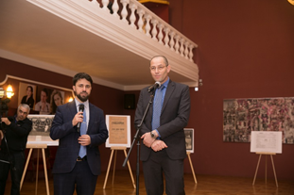
Количественные результаты фестиваля:
· В рамках фестиваля проведено 11 мероприятий различной направленности в оффлайн и в онлайн форматах;
· 8 мероприятий прошли в оффлайн формате, 2 – в гибридном формате, сочетающих присутствие участников как в оффлайн, так и онлайн; 1 мероприятия в формате онлайн;
· Общее количество участников оффлайн – более 840 человек и онлайн – 163 человек;
· Впервые было организовано сотрудничество с дизайнером ювелирных украшений из Израиля Катей Рабей и филологом, переводчиком, доцентом кафедры еврейского наследия Университета Ариэль в Израиле Еленой Яковлевной Римон;
· Мероприятия прошли в 5 населённых пунктах Ульяновской области;
· Задействовано рекордное количество площадок (18 площадок):
· Драмтеатр им. И. Гончарова, Дворец «Губернаторский», кулинарная студия, арт-пространство танцевальной студии, Музей «Симбирская классическая гимназия», еврейская община, Дворец книги, Продюсерский центр «ILEZER music», Губернаторский лицей №101 и №102, Гимназии №44 и школы-интерната №89 (г. Ульяновск), СШ №2 (г. Инза, Ульяновская область), лицей №25 и техникум ДИТИ НИЯУ МИФИ (г. Димитровград), Дмитриево-Помряскинской СШ (Старомайнский район, Ульяновская область), СШ №1 и №3 (с.Еделево, Кузоватовский район, Ульяновская область);
· привлечено 7 партнёров из Ульяновска, Димитровграда, 2 из Израиля;
· Благодаря присутствию СМИ на мероприятиях фестиваля был достигнут информационный охват о фестивале – более 300 000 чел;
· Эксперты из 2 городов Государства Израиль.
• информационный охват о фестивале – более 300 000 чел! Информационную поддержку фестивалю оказали многие федеральные СМИ, а также глобальный еврейский онлайн-центр «Jewish.ru» и общественная организация «Федеральная Еврейская Национально-Культурная Автономия» (ОО «ФЕНКА»).
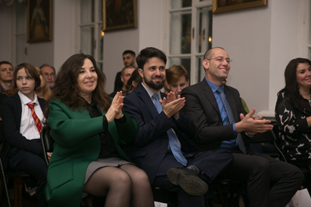
Фестиваль «Дни Израиля» состоялся в Ульяновске 14 и 15 сентября 2022 года, проведен впервые и приурочен к 30-летию с момента восстановления дипломатических отношений между Россией и Израилем. Фестиваль представил собой ряд мероприятий, направленных на погружение жителей и гостей региона в израильскую культуру. Целевой аудиторией стали жители Ульяновской области, интересующиеся культурой Израиля, любители и почитатели богатейшей израильской культуры, а также молодежь, интересующаяся современным дизайном и музыкой, креативное сообщество Ульяновской области. В мероприятиях фестиваля «Дни Израиля в Ульяновской области» ключевыми темами стали литература, музыка, дизайн, гастрономия, кино. Часть мероприятий прошла в формате онлайн, на платформе Zoom. В программу фестиваля «Дни Израиля» также вошли мероприятия IX Международного Фестиваля еврейской культуры «На крыльях мечты».
Организаторы фестиваля: Фонд «Ульяновск-культурная столица» при поддержке Посольства Государства Израиль в РФ. Партнеры: Ульяновская региональная еврейская национально-культурная автономия, Федеральная еврейская национально-культурная автономия, Правительство Ульяновской области, Израильский Культурный Центр «Натив» в России при посольстве государства Израиль в РФ и многие другие.
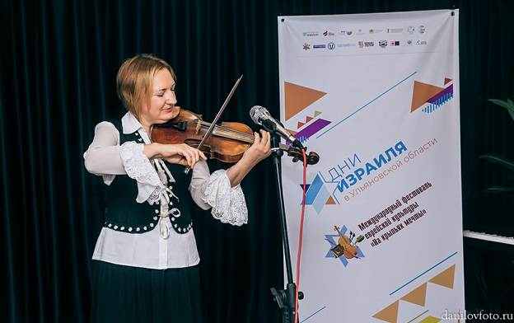
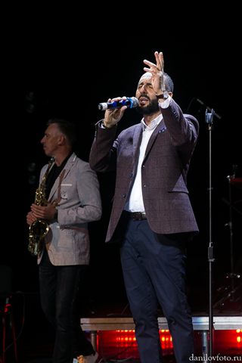
Ульяновская область стала первым регионом РФ, принявшим на своей земле столь колоритное мероприятие при поддержке Посольства Израиль в РФ.

Фотовыставка «Ульяновск: душа России, сердце Поволжья»
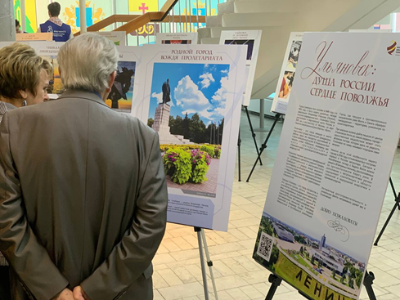
Фотовыставка создана фондом «Ульяновск-культурная столица» в сотворчестве с ульяновским креативным сообществом и представляет собой работы современных ульяновских профессиональных фотографов. На фотографиях запечатлены природные красоты Ульяновской области, жители региона, его основные культурные и исторические достопримечательности. Выставка состоит из 21 фотопанели. Главная цель создания выставки – экспонирование ее за рубежом, в том числе при содействии Представительств Россотрудничества (Русские Дома) в зарубежных странах. Главный посыл фотовыставки - напомнить о том, что человеческие ценности для всех остаются неизменными: семья, традиции, культура, мир во всем мире. В современном, неспокойном мире это крайне важно. Но, вместе с тем, выставка призвана познакомить жителей стран мира с Ульяновской областью, провинциальным регионом России, показать им красоты Поволжья, просторы великой реки Волги и многое другое.
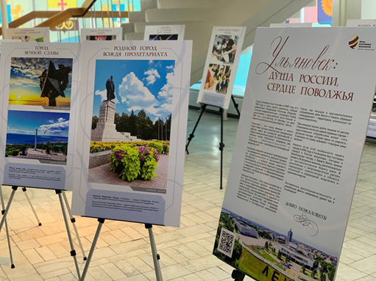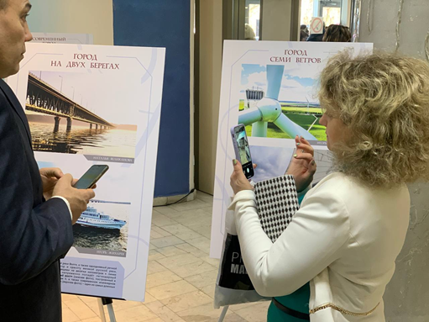

Региональная программа «Школа общественной дипломатии: молодежный трек»

Количественные показатели:
- 50 участников,
- разработано 13 проектов
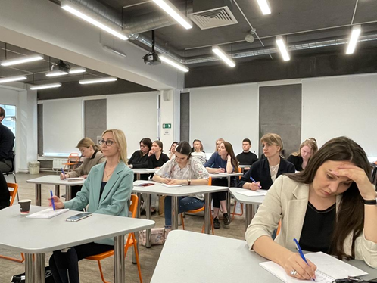
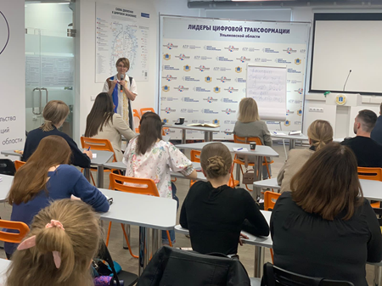
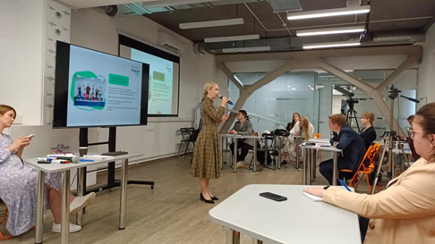
Вот уже второй раз для жителей Ульяновска состоялась Программа «Школа общественной дипломатии». Организаторами проекта стали АНО «Центр инноваций и коммуникаций» и фонд креативных технологий "Ульяновск - культурная столица" при поддержке субсидии регионального бюджета. Программа прошла с июня по ноябрь 2022 года. Как и в 2020 году она была направлена на обучение НКО и физических лиц основам взаимодействия с зарубежными партнерами и продвижения интересов территорий за рубеж, но в отличие от первой программы была направлена на более молодежную аудиторию в возрасте 18-35 лет, которая желает проявить свои навыки, умения и потенциал посредством реализации собственных проектов.
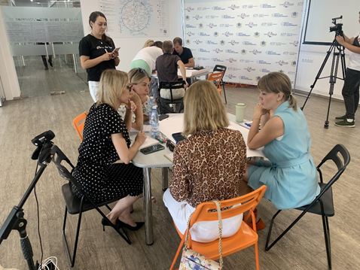

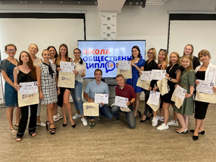
По сравнению с первой программой, к которой присоединилось 30 участников, «Школа общественной дипломатии: молодежный трек» привлекла к участию уже 50 человек. По окончанию проекта были разработаны 13 международных проектов по общественной дипломатии, которые будут реализованы в 2022-2023гг. По состоянию на конец 2022 года, 4 проекта находятся в процессе реализации при поддержке грантодающих организаций, 7 разработанных проектов уже поданы на грантовые конкурсы.

Молодежное сотрудничество по направлению «Россия – БРИКС»
II Международный лагерь БРИКС
Количественные показатели:
- подано более 4 000 заявок на участие;
- отобрано 60 участников;
- более 300 материалов в международном информпространстве;
- создано 9 инновационных эко-проектов;
- 9 экспертов
С 2021 года в Ульяновской области проходит Международный молодежный лагерь стран БРИКС. Организаторами мероприятия неизменно выступают: Федеральное агентство по делам молодежи Росмолодежь, фонд «Ульяновск-культурная столица», Правительство Ульяновской области, проектный офис по международному молодежному сотрудничеству «Россия - БРИКС».
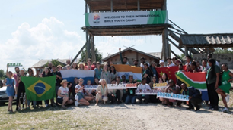
1-6 августа 2022 года на площадке эко-отеля «Славянское подворье» (Старомайнский район Ульяновской области) встретились 60 участников из Бразилии, России, Индии, Китая, Южной Африки. География участников лагеря 2022 года – обширнейшая. В заявочной компании было собрано более 4000 откликов, но в итоге отобраны всего 60 человек участников.
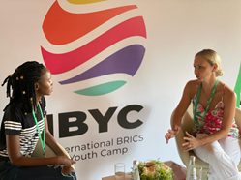
С приветственным словом в адрес участников в день открытия Лагеря выступили лидеры крупнейших организаций стран БРИКС: Министр иностранных дел России Сергей Лавров, Губернатор Ульяновской области Алексей Русских, министр по делам молодежи и спорта Индии Анураг Тхакур, вице-президент всекитайской молодежной федерации Сю Сияо, вице-министр женщин, семьи и прав человека Бразилии Татиана Альваренга. Впервые в России, в нашем лагере гостила и работала Асанда Лувака, Глава Национального агентства по делам молодежи ЮАР. С ее участием организована секция «вопрос-ответ эксперта», куда присоединилось ульяновское молодежное сообщество, не принимавшее участие в общей программе лагеря. Количество участников секции– более 200 человек!
Программа лагеря включала в себя образовательные блоки и командную работу над проектами. Основной темой Лагеря в 2022 году была выбрана «экология». За четыре дня работы участники лагеря представили свои проектные инициативы. Тематика была ориентирована на существующие вызовы в области устойчивого развития Ульяновской области (в этом также заключается актуальность события для развития территории!). Участники обменялись восприятием аналогичных проблем на территории всех стран БРИКС и приступили к разработке проектных инициатив. В итоге было разработано 9 инновационных эко-проектов, выводящих на новый уровень международное сотрудничество между странами БРИКС в области экологии и устойчивого развития. Помимо проектной работы, Участники, были вовлечены в экоактивности: очистка берега Волги от мусора, трекинг длиною почти 10 км в геопарке «Ундория», дискуссии о сохранении планеты, экспертные сессии.
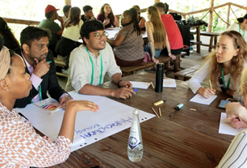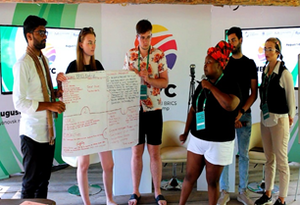
Основные преимущества мероприятия:
• Оригинальность замысла: Лагерь стал ЕДИНСТВЕННЫМ молодежным мероприятием в пространстве БРИКС, на котором присутствовали в равном соотношении молодые представители стран «пятерки»;
• Уникальность реализации: создание практико-ориентированной площадки с погружением в атмосферу «ECO camp»;
• информационный след в международном информпространстве. Опубликовано более 300 материалов. Статьи о мероприятии вышли в СМИ и социальных сетях всех пяти стран БРИКС;
• масштаб вовлечения аудитории. В заявочной компании собрано более 4000 откликов, составлен шорт лист на 300 человек, в итоге отобраны 60 человек участников.
На «полях» Лагеря состоялась встреча руководителя Проектного офиса по международному молодёжному сотрудничеству «Россия – БРИКС», исполнительного директора фонда «Ульяновск – культурная столица» Татьяны Ившиной, начальника отдела международной деятельности управления молодежных проектов и программ Федерального агентства по делам молодежи Валерии Черногородовой и исполнительного председателя Национального агентства молодежного развития Южно-Африканской Республики Асанды Лувака. Они рассмотрели возможности предстоящего сотрудничества, а также обсудили темы, которые волнуют молодежь России и ЮАР, уделив большое внимание развитию взаимодействия между некоммерческими организациями двух стран. По итогам стороны приняли решение закрепить сотрудничество и взаимодействие в сфере культурных и просветительских инициатив в виде соглашения. Что и было сделано - В дни проведения Лагеря Асанда Лувака подписала соглашение о сотрудничестве с Ксенией Разуваевой, руководителем Федерального агентства по делам молодежи (Росмолодежь).
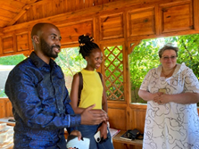
За ходом лагеря следили как русскоязычные издания («Российская газета» и «ТАСС»), так и южноафриканский «Sputnik», индийский «Janhit Times», а также МИД России, Посольства России в Шанхае, Новой Зеландии, Министерство по делам молодёжи и спорта Индии и многие другие.
Международная молодежная волонтёрская конференция «BRICS To You»
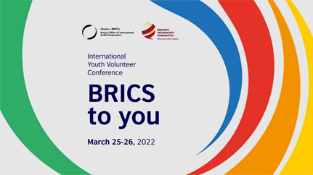
Количественные показатели:
продолжительность - 2 дня;
более 50 участников из 9 стран; 15 экспертов.
Проект проведения волонтерской конференции стал одним из победителей на Международном форуме по общественной дипломатии «ИнтерYes!», организованным фондом в 2021 году. И вот, в 2022 году состоялось воплощение идеи в жизнь!
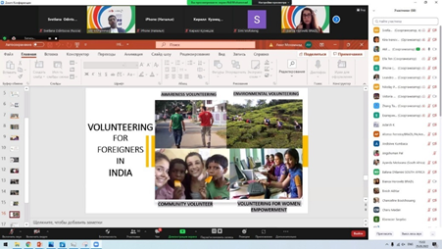
Уникальное мероприятие состоялось 25-26 марта в режиме онлайн. Его организатором выступил Проектный офис международного молодежного сотрудничества «Россия-БРИКС». В течение двух дней более полусотни участников и экспертов из Бразилии, России, Индии, Китая, Южной Африки, а также стран СНГ и Азии обсуждали международное сотрудничество в сфере добровольчества и повышение качества международных молодежных мероприятий.
Основной целью конференции стало создание сообщества волонтеров из Бразилии, России, Индии, Китая и ЮАР для работы на площадках мероприятий альянса БРИКС. Молодежи рассказали о межкультурных особенностях стран «пятёрки», базовых навыках общения с иностранцами, принципах доброжелательности.
Помимо интерактивных модулей и докладов экспертов участники обсуждали проблемные вопросы и обменивались инициативами и идеями.
Главным результатом проекта стало единодушное принятие Кодекса волонтера БРИКС. Стоит отметить, что у волонтеров БРИКС всегда были документы, регламентирующие работу, но базового документа для волонтеров БРИКС до 2022 года не существовало. Не менее важным итогом конференции стало формирование международного состава квалифицированных волонтёров БРИКС для участия в будущих проектах.

Российская программа публичной дипломатии для молодых лидеров со всего мира «Meeting Russia»
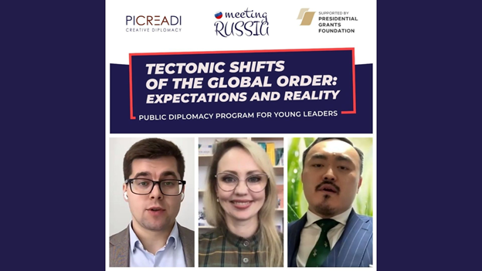
Количественные показатели:
более 60 участников из стран БРИКС, а также СНГ, ЕС, Латинской Америки и Юго-Восточной Азии;
12 экспертов;
25 мая в онлайн-формате в пятый раз стартовала Meeting Russia – российская программа публичной дипломатии для молодых лидеров со всего мира. В этом году участие в программе принимают аналитики, дипломаты, журналисты и общественные активисты из стран БРИКС, а также СНГ, ЕС, Латинской Америки и Юго-Восточной Азии. Проект реализуется при поддержке Фонда президентских грантов. Информационным партнером программы 2022 года выступают Фонд поддержки публичной дипломатии имени А.М. Горчакова и Проектный офис международного молодёжного сотрудничества по направлению «Россия-БРИКС».
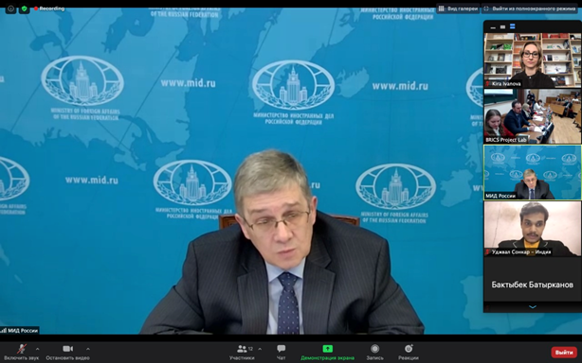
Программа Meeting Russia-2022 рассчитана на два дня. В первый день участники обсудили с экспертами отношения России с западными странами в условиях новой геополитической реальности, а также поговорили о будущем российской экономики в контексте санкционного режима. В последней секции участники подискутировали на тему роли медиа в российско-украинском конфликте.
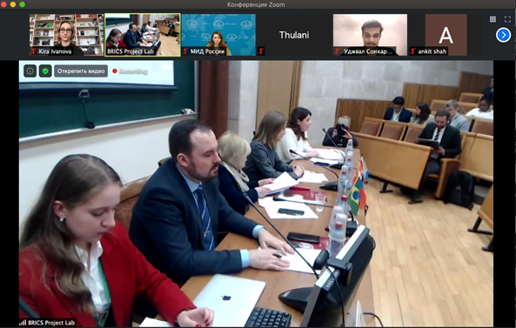
Второй день Meeting Russia 2022 открыл вице-президент Фонда по криптоактивам Центрального банка и выпускник Meeting Russia Хидетоси Адзума, выступивший в качестве модератора первой секции. Приглашенные эксперты, программный директор Международного дискуссионного клуба «Валдай» Ярослав Лисоволик, а также основатель и директор Совета по международным отношениям «Минский диалог» Евгений Прейгерман, рассказали участникам о возможностях и вызовах Евразийского экономического союза в рамках экономической интеграции.
Вторая секция, модератором и спикером которой стал доцент кафедры политологии и социологии политических процессов социологического факультета МГУ Павел Каневский, была посвящена политике изоляции России. В качестве спикера также выступил ведущий научный сотрудник Института международных исследований МГИМО, главный редактор журнала «Международная аналитика» Сергей Маркедонов.
Эксперты описали тенденции миропорядка после холодной войны, поделились своей точкой зрения по поводу причин конфронтации России и Запада и обсудили с участниками возможность изоляции России в современном мире. В ходе секции участники также поделились своим мнением о политике изоляции и поинтересовались взглядом экспертов на «культуру отмены» и политический курс России в постконфликтный период.
Заключительная секция была подготовлена совместно с Проектным офисом международного молодежного сотрудничества «Россия-БРИКС». Модератором секции выступила начальник отдела международной деятельности Управления молодежных проектов и программ Федерального агентства по делам молодежи Валерия Черногородова. Представитель департамента внешнеполитического планирования МИД РФ Артем Фомин, программный директор Проектного офиса международного молодежного сотрудничества «Россия-БРИКС» Диана Ковела, программный директор Международного дискуссионного клуба «Валдай» Ярослав Лисоволик, а также директор по связям с государственными и общественными организациями НКИ БРИКС Валерия Горбачева поделились с участниками своими знаниями и опытом, рассказав о работе БРИКС, взаимодействии российских общественных организаций с БРИКС, а также о перспективах сотрудничества пяти стран-членов клуба. После выступлений приглашенных экспертов участники поделились своей точкой зрения на будущее БРИКС.

IV Международный муниципальный форум стран БРИКС+.
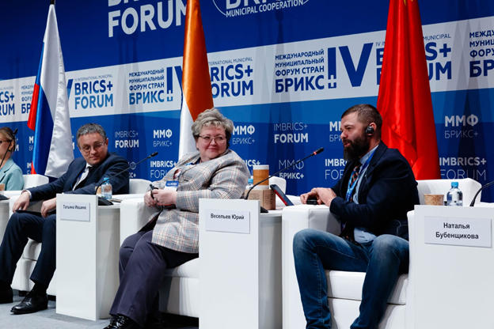
Количественные показатели:
более 50 участников;
10 экспертов.
В этом году к работе Форума, главная тема которого звучала как «Человек и мир: развитие трендов и адаптация к новому», присоединились 900 спикеров из 64 стран мира. В ходе церемонии открытия по видеосвязи к участникам обратился Министр иностранных дел России Сергей Лавров. Глава российской дипломатии отметил, что в работе форума принимают участие не только делегации из стран «пятерки», но и представители государств-партнеров из Азии, Африки, Центральной и Южной Америки. Участие в мероприятии, продлившемся до 25 ноября, приняла и ульяновская делегация.
Так, в первый день форума Проектным офисом по международному молодежному сотрудничеству «Россия – БРИКС» была проведена сессия «Креативные индустрии как фактор сохранения и продвижения культурной идентичности современного города», модератором которой выступила исполнительный директор фонда креативных технологий «Ульяновск – культурная столица» Татьяна Ившина.
Участниками панельной дискуссии, состоявшейся в ходе встречи, стали преподаватель Центра центрально-евразийских исследований Университета Мумбаи, основатель и президент Общества образования и культуры ALFAAZ, преподаватель Колледжа социальных работников округа Махим Шоаиб Кхан (Индия), директор Новгородского фонда развития креативной экономики Юрий Весельев, глава Каргопольского муниципального округа Архангельской области Наталья Бубенщикова, глава города Калуги Дмитрий Денисов, исполнительный председатель Национального агентства по развитию молодежи Южной Африки (NYDA) Асанда Лувака (ЮАР), директор Школы экотуризма Национального Амазонского университета Мадре-де-Диос Карло Агилар Перес (Перу) и менеджер Гастрономической обсерватории, член группы управления программы ЮНЕСКО «Креативный город гастрономии Флорианополис» Наталья Бернардинетти (Бразилия).
На обсуждении были подняты важные темы, касающиеся вопросов сохранения культурного наследия территорий стран БРИКС через креативные индустрии, использования возможностей развития молодежи в контексте городов ЮНЕСКО, а также путей сохранения культурной идентичности через устойчивый туризм.
Координатор Проектного офиса международного молодёжного сотрудничества «Россия – БРИКС» Кира Иванова выступила перед присутствующими с докладом на тему ремесленничества как фактора культурной идентичности городской и сельской территории и поделилась со слушателями региональным кейсом по картированию народно-художественных промыслов и ремёсел, а также рассказала о деятельности Проектного офиса и его флагманских проектах на 2023 год, среди которых выставка «Орнаменты стран БРИКС: традиционная трактовка и креативное переосмысление», II Международная молодежная добровольческая конференция «BRICS To You», Международный молодежный форум общественной дипломатии «InterYES! 3.0» и другие.

Взаимодействие с ЮНЕСКО
Программа творческой кооперации «Креативные города ЮНЕСКО стран БРИКС: творим вместе»
Количественные показатели:
Спикеры: 42 представителя креативных городов ЮНЕСКО;
более 300 участников;
количество стран: 23 страны БРИКС +
информационный охват : более 1,5 млн.
награда: I место в номинации «Лучшее событие в формате онлайн».
в финале XI Национальной премии в области событийного туризма Russian Event Awards (17-19 ноября 2022 г., Нижний Новгород).
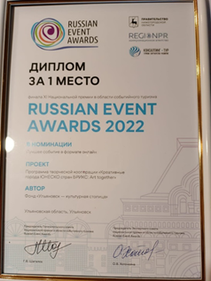
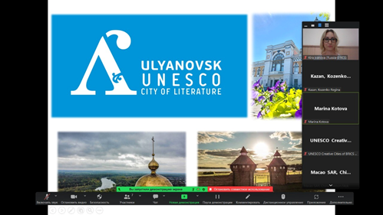
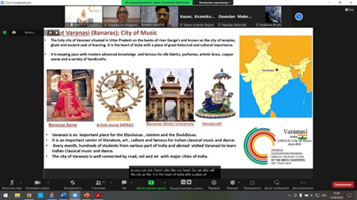
Единственный в России проектный офис международного молодежного сотрудничества «Россия-БРИКС», созданный на базе Фонда, призван обеспечить взаимодействие единомышленников стран БРИКС. Ярким подтверждением того, насколько сильно международное сообщество нацелено на укрепление диалога, является успешное проведение Программы творческой кооперации «Креативные города ЮНЕСКО стран БРИКС: творим вместе». Нам есть с кем сотрудничать по линии ЮНЕСКО, ведь в странах БРИКС находится 41 креативный город ЮНЕСКО. С июля по декабрь 2022 года состоялись 6 онлайн дискуссий с представителями всех стран «пятерки», приветствовалось участие стран БРИКС+. Каждая встреча имела определенную тему: «Почему мой город стал городом ЮНЕСКО», «Как статус ЮНЕСКО способствует продвижению имиджа территории», «Источник вдохновения для творчества», «Деятельность молодежи в командной работе творческого города ЮНЕСКО», «Проектная деятельность как движущая сила развития городов ЮНЕСКО», «Сотворчество. Зарождение сотрудничества между городами ЮНЕСКО стран БРИКС». Видеозаписи всех встреч выложены на U-Tube, где их можно посмотреть. По итогам программы разработан кейс-буклет на английском языке для отправки в электронном виде всем заинтересованным в разные страны.
Основные преимущества проекта:
• оригинальность замысла. Это единственное мероприятие в пространстве БРИКС, объединившее креативные города ЮНЕСКО;
• уникальность реализации. Создание онлайн площадки с погружением в атмосферу творческих городов и креативных индустрий, определяющих эти города в сети ЮНЕСКО;
• масштаб и география проекта – более 42 представителей креативных городов ЮНЕСКО выступили спикерами. Программа собрала более трехсот (300) участников из 23 стран БРИКС +;
• информационный след, который оставило мероприятие в международном информпространстве. Информационный охват более 1,5 млн.

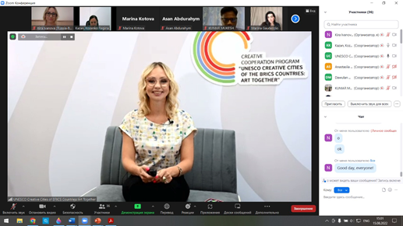
Программа творческой кооперации «Креативные города ЮНЕСКО: творим вместе» была представлена в финале XI Национальной премии в области событийного туризма Russian Event Awards (17-19 ноября 2022 г., Нижний Новгород). Проекту присуждено I место в номинации «Лучшее событие в формате онлайн».
Участники программы создали сообщество творцов стран БРИКС. Задача Фонда – поддерживать активность сообщества на высоком уровне, организовывая различные проекты и программы с учетом интересов Ульяновской области.
Помимо российских региональных и федеральных СМИ, Программу освещали китайский информационный портал changsha.cn и медиацентр «Changsha», а также Управление провинции по иностранным делам комитета КПК Хунань

МЕЖДУНАРОДНЫЙ МОЛОДЕЖНЫЙ ФОРУМ «ЕВРАЗИЯ GLOBAL»
количественные показатели тематической сессии «Как мы говорим о международных проектах»:
более 70 участников;
2 эксперта.

8 июня в Оренбурге в седьмой раз стартовал Международный молодежный форум «Евразия Global», встретив более 500 участников из 63 стран мира и 73 регионов России. На площадках форума была представлена деятельность Проектного офиса международного молодежного сотрудничества «Россия-БРИКС», расположенного в Ульяновской области.
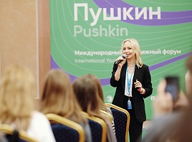
В 2022 году основной тематикой форума, стала публичная дипломатия, мягкая сила, гуманитарное влияние. Всего в программу вошли более 50 мероприятий, разделенных на четыре основных трека: «Добро», «Карьера», «Медиа» и «Соотечественники».
По словам заместителя руководителя Федерального агентства по делам молодежи Андрея Платонова, «Евразия» – ежегодная точка сбора активных, с интересными идеями молодых людей, которые сами готовы чем-то поделиться, узнать новое и построить дружеские отношения.

По традиции участие в работе форума приняли эксперты из разных областей: общественная дипломатия, предпринимательство, бизнес, государственный сектор и НКО. Спикеры и приглашенные гости предоставили практико-ориентированный материал, который участники смогут применить в своей деятельности в дальнейшем.
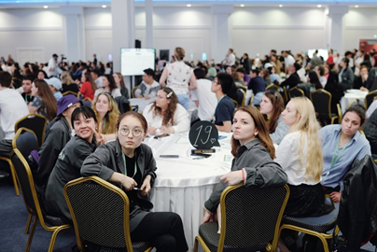
Так, 11 июня проектным офисом международного молодежного сотрудничества «Россия-БРИКС» была проведена тематическая сессия «Как мы говорим о международных проектах", в ходе которой программный директор Проектного офиса Диана Ковела познакомила молодёжную аудиторию форума с работой подразделения, а тренер по неформальному образованию Любовь Савельева (г. Ульяновск) поделилась с присутствующими особенностями межкультурных коммуникаций и тонкостями в разнице культур. Также, зал с теплотой и пониманием принял выступление ещё одного члена проектного офиса «Россия-БРИКС» Виктории Тумисанг Махесо (ЮАР), рассказавшей слушателям о том, как сломать эмоциональный барьер перед реализацией проекта.
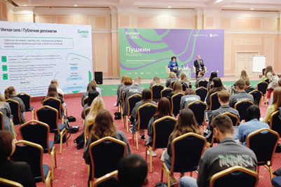
Для справки: форум «Евразия Global» входит в число семи форумных площадок, за которыми в РФ закреплен статус федеральных.

Летняя школа БРИКС (г.Дурбан, ЮАР) 21 – 25 ноября 2022 г.
Количественные показатели:
количество участников - 50 человек;
количество стран - 14 стран (Бразилия, Россия, Индия, Китай, ЮАР, Мозамбик, Алжир, Ботсвана, Нигерия, Танзания, Конго, Зимбабве, Турция, Йемен),
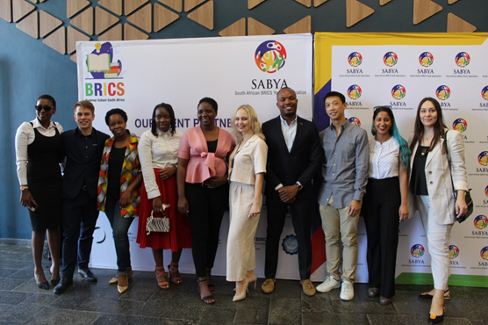
Заместитель директора Фонда «Ульяновск – культурная столица» и программный директор проектного офиса по международному молодежному сотрудничеству «Россия - БРИКС» Д.Ш. Ковела в составе делегации от России, сформированной Федеральным Агентством по делам молодёжи Российской Федерации, приняла участие в международной молодёжной школе БРИКС, которая собрала в городе Дурбане представителей образовательных и молодёжных организаций из стран БРИКС и глобального юга Африки. Всего в работе школы приняли участие профессора и высокопоставленные представители власти ЮАР.
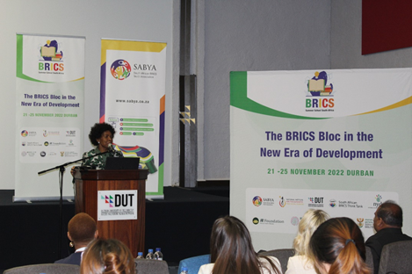
Формат участия – эксперт, модератор и фасилитатор рабочей группы. Фасилитаторская роль Дианы Ковела оказалась настолько успешна, что проектная группа под ее руководством заняла первое место в Лаборатории выработки политических решений БРИКС и вся команда получила предложение о стажировке в Глобальном институте развития (Южная Африка).
Российско-Балканский молодежный форум (г. Рязань). 13-17 декабря 2022 г.
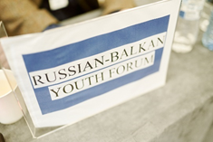
Количественные показатели:
100 участников;
более 5 новых иностранных партнера из Балканских стран.
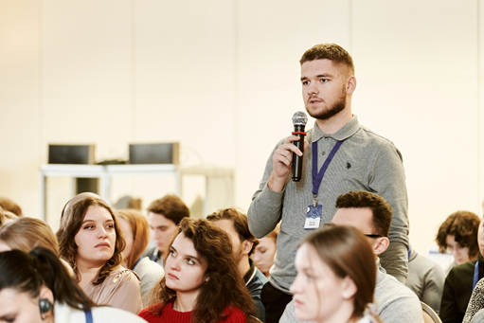
Российско-Балканский молодежный форум собрал на своей площадке молодёжных лидеров из России и девяти балканских стран, мотивированных развивать молодёжное сотрудничество и запускать совместные проекты. Организаторами выступили Национальный Совет молодёжных и детских объединений России и Министерство науки и высшего образования Российской Федерации.
В работе форума приняла участие Ковела Диана Шамилевна, заместитель директора фонда «Ульяновск – культурная столица». Представила презентацию опыта работы Фонда «Ульяновск – культурная столица» и проектного офиса по международному молодежному сотрудничеству «Россия - БРИКС».
Форум дал уникальную возможность наладить контакт с экспертами и организациями, работающими в сфере развития программ ЮНЕСКО, международных отношений, креативных индустрий балканских стран и запланировать ряд совместных мероприятий, таких как:
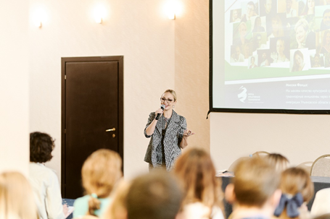
- онлайн-конференция «Программа творческой кооперации креативных городов ЮНЕСКО России и Балканских стран»;
- включение соотечественников, проживающих в странах балканского полуострова, в проект «Диалоги в Русском доме: Знай и Продвигай» (реализация в 2023 году);
- использование опыта экспертов балканских стран в работе Фонда креативных технологий «Ульяновск – культурная столица» и привлечение участников из Балканских стран в проекты фонда.

VIII Молодежный саммит стран БРИКС
количественные показатели:
100 участников секции «Городское планирование и развитие молодежи» из более чем 15 стран мира
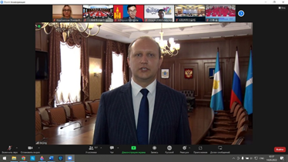
Ульяновская команда приняла участие во VIII Молодежном саммите стран БРИКС, прошедшем 14 сентября в онлайн-формате.
Главной темой ежегодного саммита, успевшего зарекомендовать себя в качестве основной площадки для формирования молодежных инициатив, стало создание партнерской сети городов, способствующих молодежному росту, углублению стратегического партнерства стран БРИКС, а также продвижению общего развития молодежи. Председательствующей страной в 2022 году был Китай, организатором встречи выступила Всекитайская Федерация Молодежи.
Участниками видеоконференции стали более 100 представителей из стран «пятерки», а также Германия, Япония, Мальдивы, Таиланд, Бангладеш, Малайзия, Шри Ланка, Монголия и другие.
С приветственными словами к присутствующим обратились заместитель председателя Всекитайской Федерации Молодежи Фу Зхенбанг, исполнительный председатель Национального агентства по развитию молодежи (NYDA) Южной Африки Асанда Лувака, национальный секретарь по делам молодежи, Министерство по делам женщин, семьи и прав человека Бразилии Луана де Лима Мачадо, совместный секретарь Департамента по делам молодежи, Министерства молодежи и спорта Индии Нитеш Кумар Мишра, заместитель руководителя Федерального агентства по делам молодежи Денис Аширов, а также представители Народного правительства города Пекин и Главы министерств и молодежных ведомств стран БРИКС.
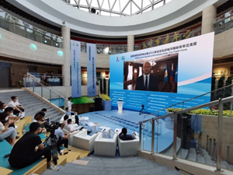
Для того чтобы помочь молодым людям со всего мира лучше понимать, какими должны быть города, способствующие молодежному росту, организаторы попросили представителей местных органов власти и городских молодежных организаций выступить с докладами на тему «Городское планирование и развитие молодежи». В рамках данного блока Глава города Ульяновска Дмитрий Вавилин поделился с присутствующими успешным ульяновским кейсом, сделав акцент на такой теме, как «городское развитие, трудоустройство молодежи и предпринимательство».
Глава города подчеркнул, что молодежная повестка региона с каждым днем становится всё богаче, а также поделился с собравшимися планами Проектного офиса «Россия-БРИКС» на 2023 год.
Итоги активности Ульяновской области в сфере международного сотрудничества традиционно дает региону:
- устойчивое присутствие Ульяновской области в международных организациях и сетях;
- упоминаемость региона в федеральных и международных СМИ;
- привлечение внешних средств в Ульяновскую область;
- присутствие Ульяновской области в пуле международных экспертов и лидеров общественного мнения.

ЭКСПЕРТНОСТЬ ФОНДА

Мета-форум «Креативные города» (г. Нижний Новгород)

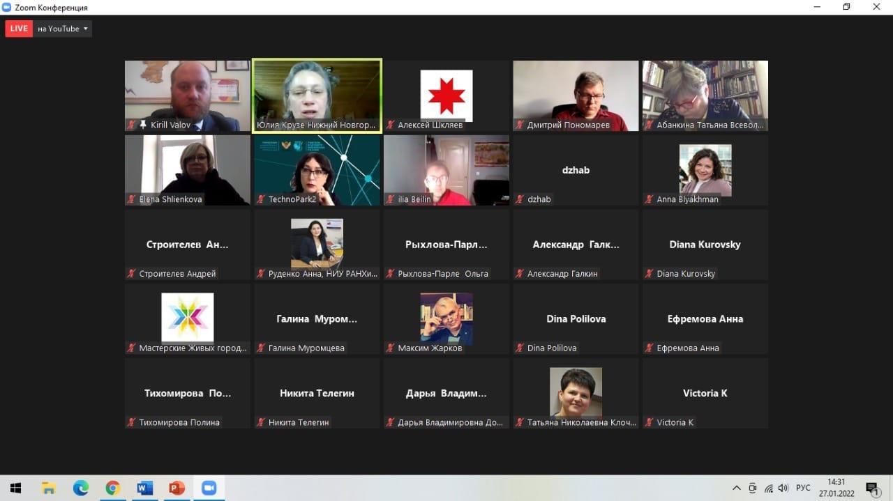
27 января в рамках Мета-форума «Креативные города», прошедшего в Нижнем Новгороде, состоялась онлайн-конференция «Образование в сфере креативных индустрий: региональные возможности и вызовы». Экспертным опытом поделились представители ведущих федеральных вузов страны, занимающиеся вопросами развития креативной экономики и подготовкой профессиональных кадров в сфере креативных индустрий, а также представители регионов, обладающие уникальным опытом по реализации проектов в данной сфере. Ульяновскую область представил руководитель Дирекции социальных инноваций и креативных индустрий фонда креативных технологий «Ульяновск – культурная столица» Кирилл Валов, который поделился десятилетним опытом по развитию креативных индустрий в Ульяновской области и ценными кейсами, полезными для других территорий.
Форум деловых женщин (г. Ульяновск)
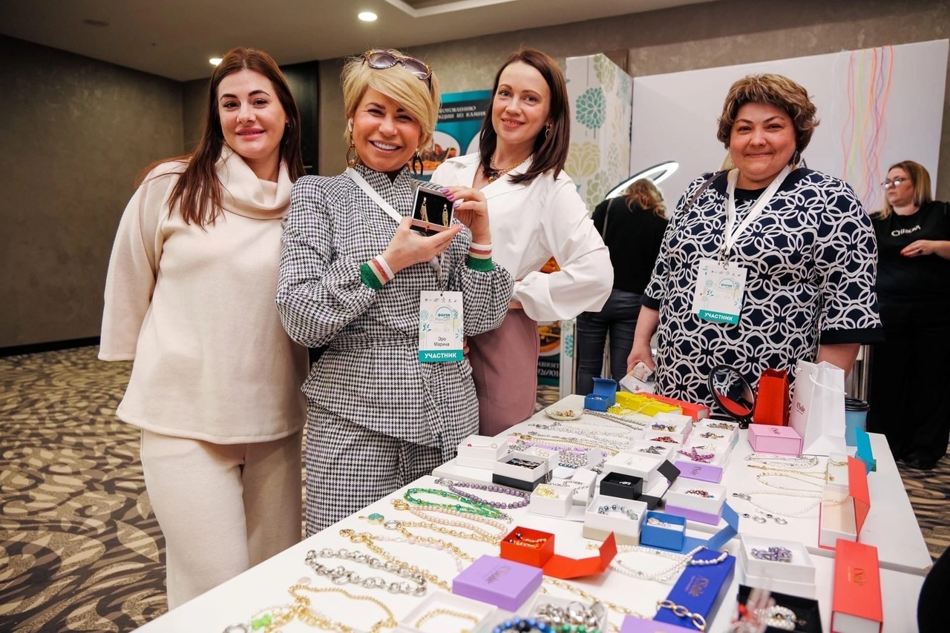
В ходе двух экспертных сессий 10 и 11 марта 2022 года «Креативные индустрии: значение для региональной экономики и вызовы сегодняшнего дня» и «Креативные индустрии: лучшие практики и возможности для развития бизнеса» обсудили тренды развития и вопросы продвижения креативных бизнесов, а также оказания творческим предпринимателям поддержки, в том числе грантовой. Среди спикеров-экспертов — генеральный директор Федерации креативных индустрий Игорь Намаконов, директор фонда креативных технологий «Ульяновск – культурная столица» Татьяна Ившина, заместитель руководителя администрации губернатора Красноярского края Юлия Верхушина, заместитель Министра искусства и культурной политики Ульяновской области Алёна Корчагина, председатель комитета по развитию социального предпринимательства Ульяновского регионального отделения «ОПОРА РОССИИ» Елена Гусева, индивидуальный предприниматель и создатель креативного бизнеса-студии украшений «Snezka» Татьяна Снежкина и другие.

Защита проектов по открытию Школ креативных индустрий
(г. Кемерово)
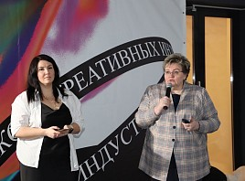
С 28 февраля по 1 марта на базе Сибирского филиала РГИСИ проходила очная защита проектов участников курсов повышения квалификации по открытию в субъектах России Школ креативных индустрий. 33 региона, в числе которых Ульяновская область, представили свои концепции. Ранее эти субъекты стали победителями конкурса по созданию ШКИ федерального проекта «Придумано в России».На этапе защиты проект по созданию первой в Ульяновской области Школы креативных индустрий представляли директор фонда креативных технологий «Ульяновск – культурная столица» Татьяна Ившина и заместитель министра искусства и культурной политики Ульяновской области Алёна Корчагина. В команду от региона также вошла начальник отдела креативных индустрий Губернаторской школы искусств для одарённых детей Татьяна Петрова.
Семинар «Сельские территории и современные культурные практики»
(г. Нижний Новгород)
24 и 25 марта 2022 года в нижегородском Государственном центре современного искусства «Арсенал» прошел семинар «Сельские территории и современные культурные практики», организованный при поддержке фонда «Культурная столица Поволжья».
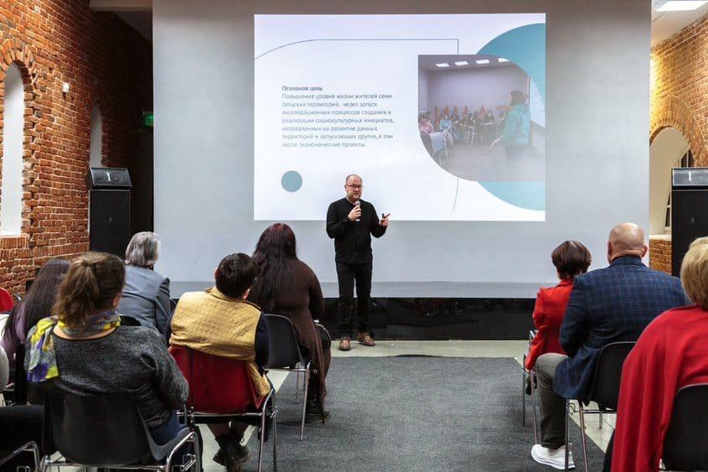
Руководитель дирекции социальных инноваций в сфере культуры и креативных индустрий фонда «Ульяновск – культурная столица», руководитель НКО «Кластер креативных индустрий» Кирилл Валов подробно рассказал об этапах развития, механизмах реализации и результатах каждого из этих проектов, впечатлив в том числе и суммами привлеченных инвестиций для развития инфраструктуры той или иной территории. В течение двух дней участники семинара – представители МБУК – смогли познакомиться с лучшими кейсами культурных проектов, разработанными признанными экспертами в области креативных индустрий, развития городской среды – грантополучателями Благотворительного фонда Владимира Потанина. По словам организаторов, Ульяновск потряс всех присутствующих масштабом и размахом социокультурной деятельности, грамотной стратегией, четко выверенной системностью культурного менеджмента, вниманием к деталям в поддержке сельских инициатив и результатами, которых целеустремленно и взвешенно добиваются фонд «Ульяновск – культурная столица» и его креативные кластеры.

Форум Общественной палаты РФ «Сообщество» (г. Новосибирск)
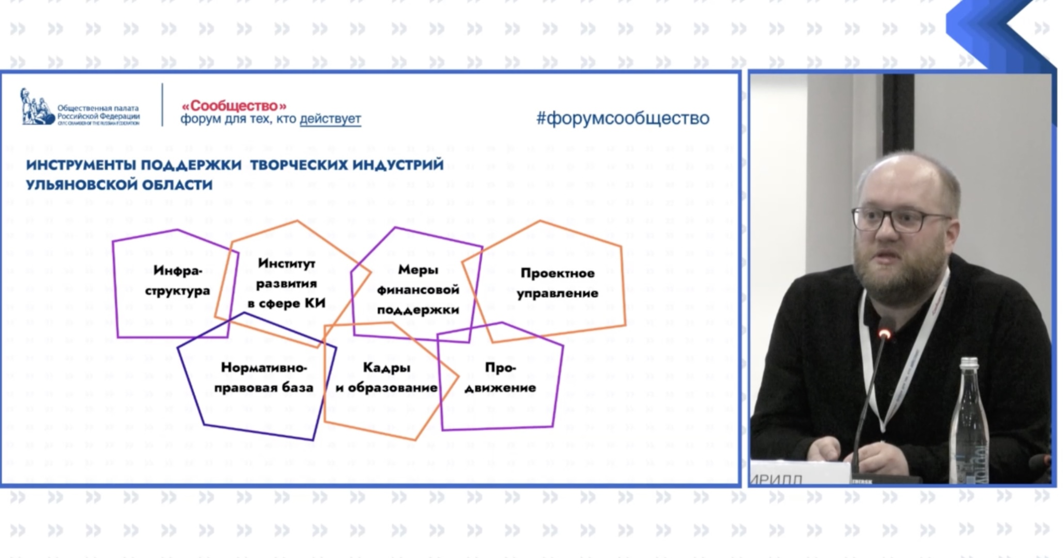
Опыт Ульяновской области по развитию креативных индустрий был представлен на форуме Общественной палаты РФ «Сообщество» в Новосибирске 14 апреля. Одним из экспертов события стал руководитель дирекции социальных инноваций в сфере культуры и креативных индустрий Кирилл Валов. В рамках панельной дискуссии «Развитие креативных индустрий: вызовы и возможности текущего момента» он представил опыт Ульяновской области по развитию данного направления, рассказал про действующие в регионе инструменты поддержки творческих предпринимателей и инфраструктуру. Также Кирилл Валов презентовал флагманские проекты, которые проводит фонд креативных технологий «Ульяновск – культурная столица».

НеФорум «Равные» (г. Сысерть, Свердловская область)
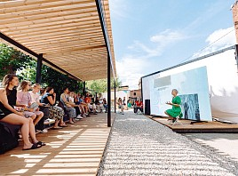
В июле 2022 года в Сысерти прошел НеФорум «Равные», где собрались 30 специалистов, которые занимаются историческим и культурным наследием в разных городах России, и созданием креативной инфраструктуры и тематических событий по направлениям креативных индустрий. В рамках четырёхдневной сессии участники из Москвы и Санкт-Петербурга, Вологодской, Нижегородской, Свердловской и Ульяновской областей, а также Ханты-Мансийского автономного округа и других регионов обсудили, как зародить интерес к месту, какую роль играет искусство в проектах развития территории, а вместе с тем — как взаимодействовать с бизнесом, властью и местными общественниками. Опыт фонда креативных технологий «Ульяновск – культурная столица» по работе с территориями представил руководитель дирекции социальных инноваций в сфере культуры и креативных индустрий Кирилл Валов.
Российская креативная неделя (г. Москва)
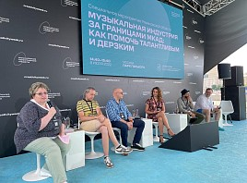
8 июля на форуме регион впервые представил собственную программу — дискуссию «Музыкальная индустрия за границами МКАД: как помочь талантливым и дерзким». На примере Ульяновской области эксперты обсудили, как помочь музыкантам стать популярными за пределами своих регионов. Модератором дискуссии выступила директор фонда креативных технологий «Ульяновск – культурная столица» Татьяна Ившина, а спикерами — ведущие представители музыкальной отрасли региона и страны, в том числе руководитель креативного пространства «Квартал» и создатель промо-бюро ART – EKLEKTIKA Павел Солдатов.
Форум креативных территорий (г. Нижний Новгород)
11 и 12 октября в выставочном комплексе «Нижегородская ярмарка» проходил Форум креативных территорий. Мероприятие стало дискуссионной площадкой для обсуждения актуальных вопросов, связанных с сохранением народных художественных промыслов и их влиянием на развитие регионов России.
Форум открыло пленарное заседание, в котором приняла участие Председатель Совета Федерации Федерального Собрания России Валентина Матвиенко наряду с полномочным представителем президента в ПФО Игорем Комаровым, заместителями министра промышленности и торговли РФ Гульназ Кадыровой и министра культуры РФ Надеждой Преподобной, а также руководителем Федерального агентства по туризму Зариной Догузовой и другими. Деловая программа также включила в себя работу панельных дискуссий и лекций с участием производителей народных художественных промыслов (НХП), музейных деятелей и представителей российских университетов. Делегация Ульяновской области также приняла участие в работе форума — в состав региональной команды вошли представители творческого бизнеса, в том числе ремесленничества, а также специалисты Фонда креативных технологий «Ульяновск – культурная столица». Так, руководитель дирекции социальных инноваций в сфере культуры и креативных индустрий Кирилл Валов презентовал ведущим экспертам отрасли итоги флагманского проекта региона «Картирование народно-художественных промыслов и ремёсел Ульяновской области».

Национальная премия в области событийного туризма «Russian event awards-2022» (г. Нижний Новгород)»
C 17 по 19 ноября в Нижнем Новгороде состоялся финал XI Национальной премии в области событийного туризма Russian Event Awards. Программа мероприятий стартовала с форума «Россия событийная», в ходе которого на одной площадке собрались эксперты из разных уголков страны, таких как Ульяновск, Великий Новгород, Санкт-Петербург, Ярославль, Екатеринбург, Пензенская область, Нижний Новгород и Ижевск.
Основными темами форума стали развитие событийного туризма, тренды, особенности взаимодействия туроператоров, отраслевые объединения и их влияние на развитие туризма, а также возможности управления гостеприимством территории.
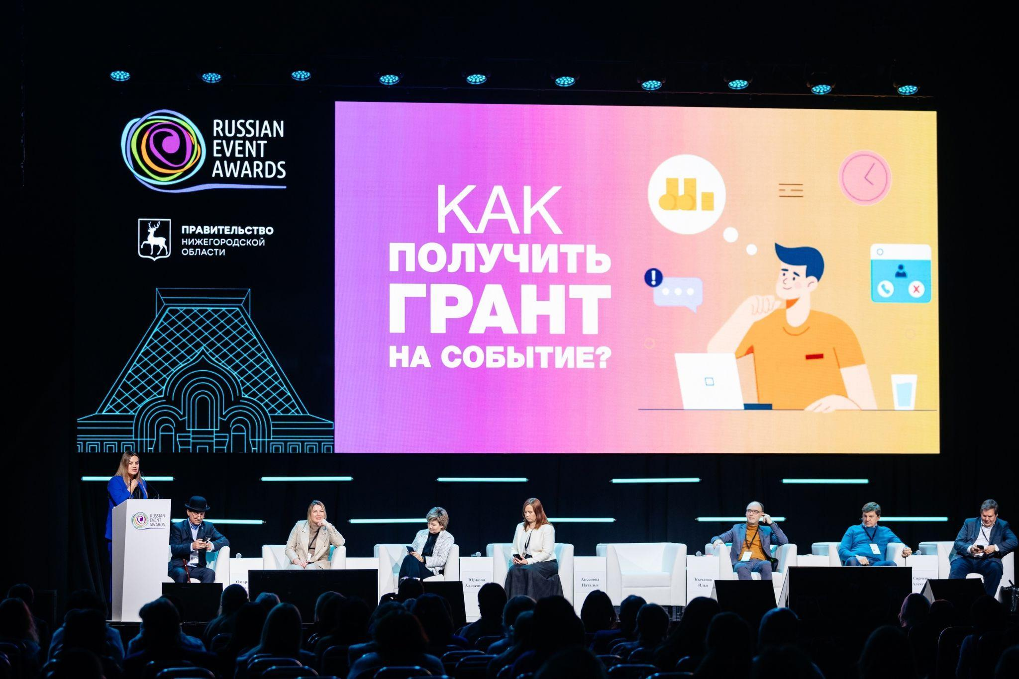
Основными темами форума стали развитие событийного туризма, тренды, особенности взаимодействия туроператоров, отраслевые объединения и их влияние на развитие туризма, а также возможности управления гостеприимством территории.
От Ульяновска с докладом «Как получить грант на событие» выступила руководитель дирекции маркетинга, PR и развития Фонда креативных технологий «Ульяновск – культурная столица» Наталья Аксёнова. Примером выигранного события, упомянутого в выступлении, стал проект «Баржа Live» – уникальный музыкальный фестиваль, который пройдёт в Ульяновске летом 2023 года.
Международный форум стран СНГ и Балтии «Народная культура в XXI веке. Традиции и инновации» (г. Санкт-Петербург)
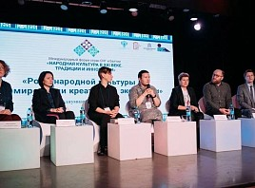
В рамках трёхдневной сессии участники эксперты из 40 регионов России, в том числе Красноярска, Мурманска, Ханты-Мансийска, Тулы, Москвы, Санкт-Петербурга, Ульяновска и Петрозаводска, а также Казахстана и Белоруссии, обсуждали роль креативных индустрий в этнокультурном развитии стран. Опыт Ульяновской области по развитию ремёсел представил руководитель дирекции социальных инноваций в сфере культуры и креативных индустрий фонда креативных технологий «Ульяновск – культурная столица», директор АНО «Кластер творческих индустрий» Кирилл Валов — он рассказал о проекте «Картирование народно-художественных промыслов и ремёсел и Ульяновской области», в рамках которого были созданы Атлас ремёсел и каталог мастеров НХП региона, а также издан Сборник лучших ремесленных практик Ульяновской области.
Международный гуманитарный Форум «Гражданские инициативы регионов 60-й параллели» (г. Когалым)
Опыт Фонда креативных технологий «Ульяновск – культурная столица» по работе с креативными бизнесами, развитию креативной инфраструктуры и созданию творческих пространств представила директор Татьяна Ившина на площадке Международного гуманитарного Форума «Гражданские инициативы регионов 60-й параллели» — он состоялся 21-22 ноября в городе Когалым. Татьяна Александровна выступила в качестве эксперта на треке «Социокультурные инициативы и лучшие некоммерческие проекты в сфере творческого предпринимательства». Основными же итогами Форума стали идеи о том, что грамотное использование одного из ключевых ресурсов развития территорий может сделать регион привлекательным местом для жизни и построения карьеры, а креативные пространства развивают потенциал разных социальных групп, создают новые рабочие места, способствуя улучшению социально-экономической обстановки в городе.
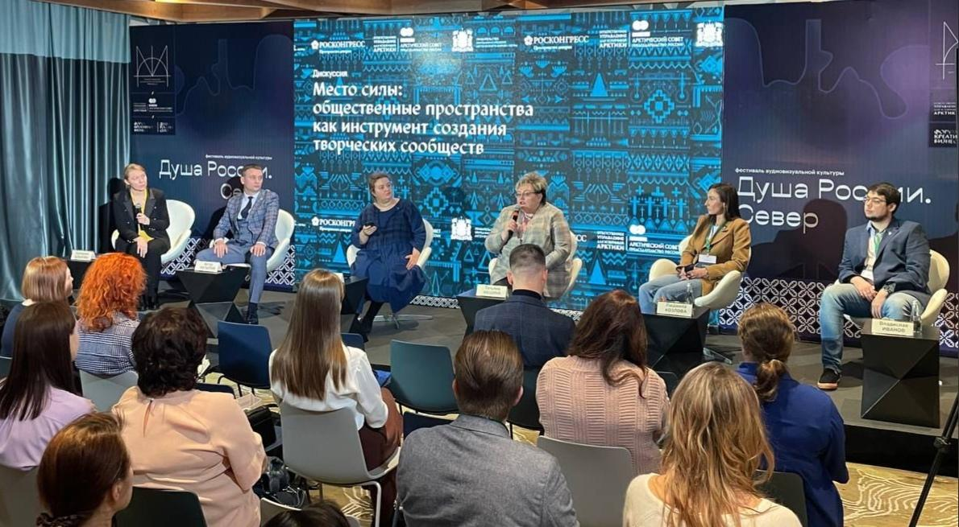
Российская креативная неделя – Сибирь (г. Красноярск)
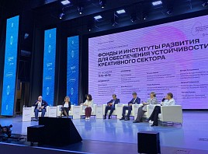
Второй по счёту окружной форум проходил 24-25 ноября в Красноярске. В очередной раз «Российская креативная неделя – Сибирь» стала площадкой для проектирования эффективных мер поддержки креативных индустрий и отраслевых решений, выработки идеологии креативного развития макрорегиона, моделей продвижения субъектов на основе специализации в креативных индустриях, а также для стимулирования межрегионального взаимодействия и в целом — популяризации креативного сектора. В центре внимания форума одной из тем было развитие креативного предпринимательства: эксперты обсуждали возможности его стимулирования как части стратегического антикризисного пакета для российской экономики, а также модели бесшовной интеграции креативной экономики в промышленный сектор. Ульяновскую область представила команда фонда креативных технологий «Ульяновск – культурная столица» Ившина Татьяна и Валов Кирилл. Так, директор фонда Татьяна Ившина выступила в качестве спикера на встрече с начальником Управления Президента Российской Федерации по общественным проектам Сергеем Новиковым.

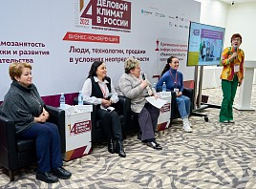
XIV бизнес-форум «Деловой климат в России-2022» (г. Ульяновск)
Один из блоков программы был посвящен вопросам развития креативных индустрий. 8 декабря в рамках форума прошла панельная дискуссия на тему «Социальный контракт и самозанятость как инструменты поддержки и развития творческого предпринимательства». Модератором выступила директор фонда креативных технологий «Ульяновск – культурная столица» Татьяна Ившина, а спикерами - начальник отдела обеспечения деятельности департамента Министерства семейной, демографической политики и социального благополучия Ульяновской области Анна Филиппова, основатель пространства «МиР» и бренда «AnfiKraft» Елена Анфимова, фотограф, режиссёр, кинопродюссер, член Российского союза писателей Юрий Топчиян и другие представители креативных индустрий.

XV Форум творческой и научной интеллигенции стран СНГ (г. Ташкент, Узбекистан)

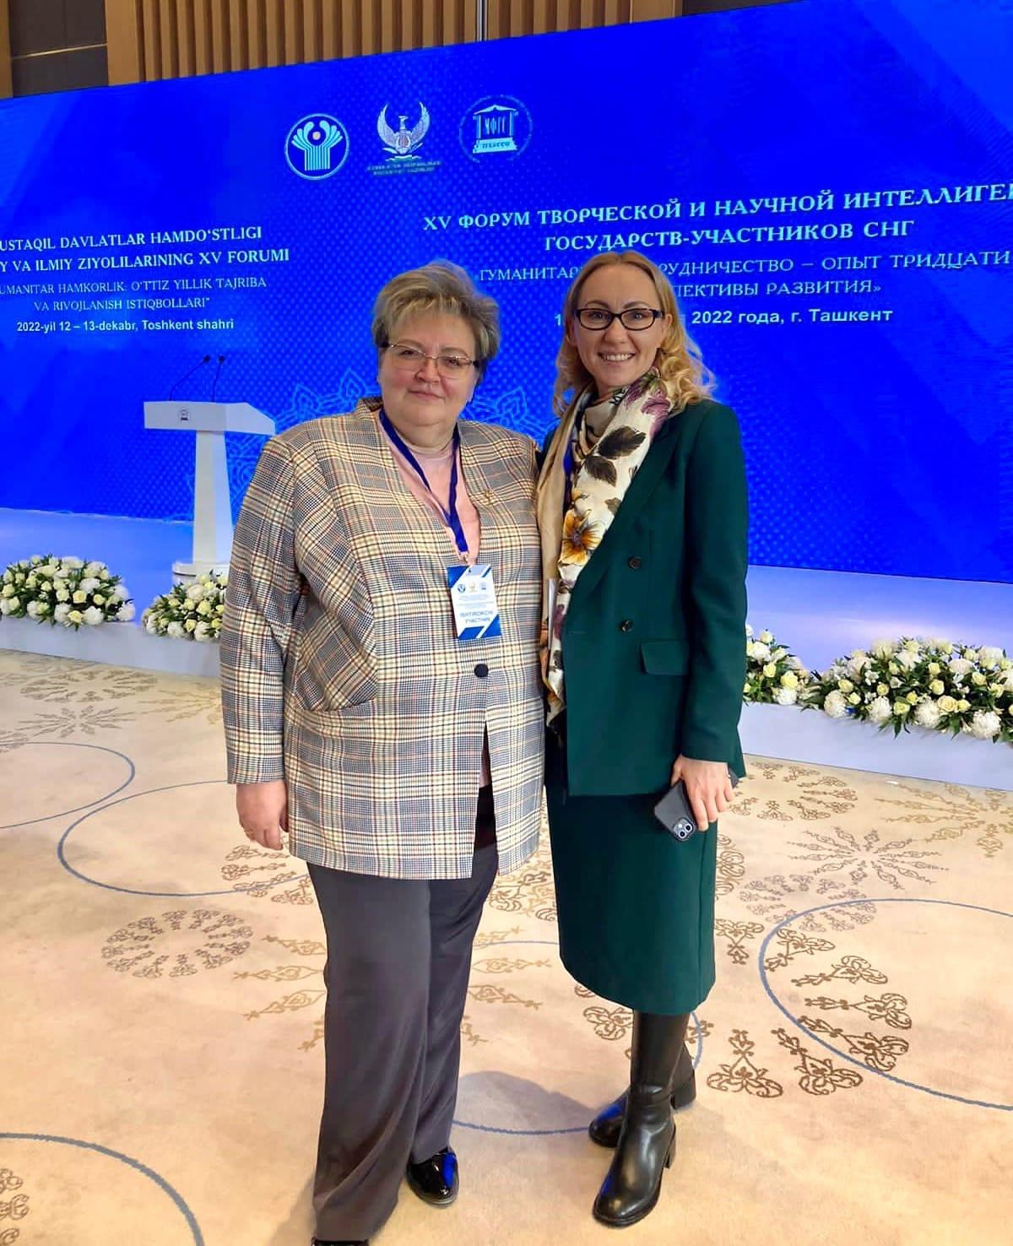
С 12 по 14 декабря в столице Узбекистана Ташкенте прошёл XV Форум творческой и научной интеллигенции стран СНГ. Участие в мероприятии, главной темой которого стало «Гуманитарное сотрудничество – опыт тридцати лет и перспективы развития», приняло более двухсот деятелей науки, культуры и образования, руководители министерств и ведомств, представители межгосударственных структур и международных организаций. В ходе форума делегаты из девяти стран обсудили актуальные вопросы взаимодействия в области науки, образования, искусства, литературы, информации, туризма, спорта и работы с молодежью. Исполнительный директор Фонда креативных технологий «Ульяновск – культурная столица» Татьяна Ившина выступила перед собравшимися с докладом на тему «Креативный контент СНГ: новые точки взаимодействия творческих людей и креативных индустрий». Итогами трехдневной встречи и тридцати лет развития гуманитарного сотрудничества между странами Содружества стало решение об укреплении гуманитарного сотрудничества и сохранении духовных связей между народами Содружества. Среди главных решений XV Форума – расширение сотрудничества центров науки и образования, общественных объединений для изучения и популяризации языков, культур, истории, культурного наследия и национальных традиций стран СНГ

ФИНАНСОВЫЕ ПОКАЗАТЕЛИ ДЕЯТЕЛЬНОСТИ ФОНДА

Целевые субсидии областного бюджета

 | 2022 г. | 2021 г. | 2020 г.
Предоставление субсидий Фонду “Ульяновск - культурная столица” в целях финансового обеспечения расходов, связанных с обеспечением его деятельности | 16 523,8 | 20 416,7 | 16 504,8
Предоставление субсидий Фонду “Ульяновск - культурная столица” в целях финансового обеспечения расходов, связанных с реализацией социально- значимых проектов | 2 800,0 | 6 350,89 | 2 523,9

Сведения о привлеченных
средствах из внебюджетных источников за 2022 год
П.п. | Источник | Сумма
 | Грантовые средства, полученные Фондом в рамках участия в конкурсных отборах (Фонд Потанина, Посольства стран) | 4 210 000,0
2. | Грантовые средства, полученные Фондом в партнерстве с другими некоммерческими и коммерческими организациями на реализацию проектов (ЦИК, РИФ, Национальные культурные автономии, Кластер творческих индустрий и другие) | 18 710 557,0
3. | Привлеченные средства федеральных партнерских организаций для реализации проектов | 3 399 000,0
5. | Спонсорские средства для реализации проектов | 316 000,0
 | ИТОГО | 26 635 557,0
Таким образом, на 1 рубль бюджетной субсидии на содержание Фонда «Ульяновск – культурной столица» (16,5 млн рублей) было привлечено –
1,6 внебюджетных рубля (26,6 млн рублей).

ИНФОРМАЦИОННОЕ ОБЕСПЕЧЕНИЕ И PR

Общие показатели за 2022 год
· Публикации на информационных ресурсах Фонда (сайт, социальные сети) – 1310
· Количество авторских текстов – 151
· Количество рерайтов на сайте фонда – 60
· Количество упоминаний на ресурсах региональных и федеральных СМИ, сайтах и социальных сетях партнеров – 1853
· Количество постов в социальных сетях – 1116
· Рассылка материалов в средства массовой информации – 128
· Количество релизов на сайте Правительства ulgov.ru – 22
· Количество материалов в федеральных СМИ – 221
· Количество зарубежных упоминаний (СМИ, соцсети) – 154
· Видео-, радиоэфиры, пресс-конференции – 47
· Охваты в соцсетях – 355 162
· Прирост подписчиков в соцсетях – 1 289

Итоги (прирост) количественные показатели пользователей, посетителей сайта, количество публикаций в российских, зарубежных, региональных СМИ в сравнении с 2021 годом.

Информационное обеспечение является неотъемлемой частью деятельности Фонда «Ульяновск – культурная столица». Дирекция развития, маркетинга и PR (отдел PR) осуществляет комплексное информационное сопровождение всех проектов Фонда и других проектов в сфере культуры, креативных индустрий и социальных инноваций Ульяновской области. В начале года на сайте фонда были внесены изменения, связанные с обновлением информации, визуальным рядом, структурой сайта.
В связи с блокировкой на территории России некоторых социальных сетей, особое внимание было уделено контенту в контакте.
В числе компетенций отдела: работа с социальными сетями, сбор информации, подготовка пресс-релизов, фото и видео-сопровождение мероприятий, взаимодействие с инфо-партнерами и журналистами, в том числе рассылка материалов в СМИ, организация репортажей и интервью, проведение пресс-конференций, пресс-подходов, пресс-туров и других PR-активностей, разработка полиграфии (афиш, буклетов, ежеквартальных дайджестов и т.д.).
В течение года отдел PR фонда осуществлял информационное сопровождение мероприятий, проводимых фондом креативных технологий «Ульяновск – культурная столица», а также его партнерами.
На сайте и в соцсетях Фонда за 2022 год было опубликовано 1 310 материалов (в 2021 году – 2 105). Это: новости, интервью, анонсы и другое. За это время сайт посетили 45 101 уникальных пользователей (в 2021 году – 31 543).
· Количество авторских текстов на сайте Фонда – 151.
· Количество рерайтов и новостей партнеров – 60.
Количество упоминаний в информационном пространстве за прошедший период составило более 2 007, из них:
· Количество упоминаний на ресурсах региональных и федеральных СМИ, сайтах и социальных сетях – 1 853;
· Количество материалов в федеральных СМИ – 221;
· Количество зарубежных упоминаний (СМИ, соцсети) – 154.
В 2021 году общее количество упоминаний в информационном пространстве составило 1 895 ед.
Другие показатели:
· Количество релизов на сайте Правительства ulgov.ru – 22;
· Рассылка материалов в средства массовой информации – 128;
· Видео-, радиоэфиры, пресс-конференции – 47.
В связи с блокировкой популярных социальных сетей на территории России, а также отсутствием многих международных мероприятий, которым были посвящены отдельные аккаунты прирост подписчиков за 2022 год составил: 1 289 человек (в 2021 прирост был 4 130 человек). Таким образом охват пользователей на страницах Фонда в социальных сетях за 2022 год составил 355 162. Количество постов в социальных сетях – 1 116.
За 2022 год видео Фонда на Youtube посмотрели 25 707 раз (в 2021 году на Youtube-канале Фонда было 2 621 просмотров). Прирост подписчиков за год составил 66 человек.
Также в связи с закрытием 9 аккаунтов в заблокированных социальных сетях на декабрь 2022 года социальные сети Фонда креативных технологий «Ульяновск – культурная столица» имеют 23 362 подписчиков (в прошлом году количество подписчиков составляло 30 168).

ИЗДАТЕЛЬСКАЯ ДЕЯТЕЛЬНОСТЬ

Фондом «Ульяновск – культурная столица» за 2022 год были изданы следующие печатные материалы:
1. Дайджест «Фонд «Ульяновск- культурная столица»: события проекты, новости, партнеры, инновации» (4 выпуска , ежеквартально) В дайджесте фототчеты и информатиция о проведенных мероприятиях, отзывы участников, оценка власти и партенров .
1.1Дайджест №7 январь- март 2022 https://vk.com/doc43196965_633646134?hash=IiJ9rZA1zquDsqQHCnVvg2LEUtLaZQUIDx1TidTIp14&dl=hkwVRq5S5evsyQyxbqzIPsMrrnMI3IxtgWzGbLZtFT8
1.2.Дайджест№8 апрель- июнь 2022 https://vk.com/doc33540564_638594777?hash=jz1KIk3nDuRxOPTvGZ0hA5eHrj3UuXnWdIMYaC9t4vo&dl=J8b5AR7NYJfSDSGoF6F6U7X76nszfIX4OZ0QHFK98MH
1.3Дайджест №9 июль- сентябрь 2022 https://vk.com/doc33540564_646464715?hash=Rcz4RNQguOEvOk2sbnUzNcEK2aUAZNLglyzVkkUZNE8&dl=1SEDiUZxXijgJCeAwBrqFOuMHW6bbkGB0ZBCpBhwDnz
1.4 Дайджест №10 октябрь – декабрь 2022 https://drive.google.com/file/d/1aVLR1a49ceZeo6pamnzkD3205DFVv_rB/view
2. Календарь событий «Креативные индустрии Ульяновской области. 2022 год» https://download.ru/files/jK5MRLF6
3. Буклет «Горизонты взаимодействия: проектный офис молодежного сотрудничества Россия –БРИКС» на русском и английском языке
4. Буклет «Форум по общественной дипломатии «InterYes. 2.0» (на английском языке) https://330522.selcdn.ru/ulkul/files/%D0%B8%D0%BD%D1%82%D0%B5%D1%80%D0%B5%D1%81%20%D0%B1%D1%83%D0%BA%D0%BB%D0%B5%D1%82%2020.pdf
5. Буклет «Школа общественной дипломатии»
6. Буклет- программа «Международная- арт- резиденция креативных индустрий в Ульяновской области 25-30 апреля 2022» https://330522.selcdn.ru/ulkul/digest/%D0%91%D1%83%D0%BA%D0%BB%D0%B5%D1%82%20%D0%90%D1%80%D1%82-%D1%80%D0%B5%D0%B7%D0%B8%D0%B4%D0%B5%D0%BD%D1%86%D0%B8%D1%8F.pdf
7. Атлас ремесел Ульяновской области https://330522.selcdn.ru/ulkul/iblock/251/2517f340b24eda36dd81b50275b48fd8/e6e87115aeb90c74a80f2464fdb1b52d.pdf
8. Сборник лучших ремесленных практик Ульяновской области https://330522.selcdn.ru/ulkul/iblock/61b/61b28e592c02aa44d7a09367b331919e/54b9131307c5848124c5829cf865bdca.pdf
9. Каталог ремесленников Ульяновской области https://330522.selcdn.ru/ulkul/iblock/888/888199733c40d50b01e63a57cfa38726/e0e36b4f95e209dfdecea59dc14a48cd.pdf
10. Ремесленная интерактивная карта https://ulkul.ru/map/
11. Буклет «Обучающий видеоконтент в сфере креативных индустрий»
12. Каталог видео-лекций программы «Обучающий видеоконтент в сфере креативных индустрий»
https://ulkul.ru/pages/creative-videos/
13. Буклет «Программа творческой кооперации «Креативные города ЮНЕСКО на пространстве БРИКС : творим вместе» (на английском языке)

КОНТАКТНАЯ ИНФОРМАЦИЯ

Фонд «Ульяновск – культурная столица» – это сообщество специалистов различного профиля, искренне верящих в свое дело. Каждый работник – это образец Т-образного специалиста. Специфика работы в фонде предполагает многозадачность и креативный подход в условиях повышенной ответственности. Команда фонда является многофункциональной боевой единицей в сфере культуры, которая берется за решение задач различной сложности.
Несмотря на немногочисленность штата, Фонд не обходится без творческих единиц и почетных членов всероссийских экспертных советов, 40% из которых владеют иностранными языками, 35% являются грантополучателями и фандрайзерами, 25% тренеры неформального образования и менторы, а 15% федеральные и региональные эксперты в грантовых конкурсах.

Дирекция социальных инноваций и креативных индустрий
432063, г. Ульяновск, ул. Гончарова д.13/91а
Тел.: +7 (8422) 73-73-01 | Факс: +7 (8422) 73-73-02
E-mail: ulkse@mail.ru
Сайт: www.ulkul.ru
ВКонтакте: www.vk.com/ulkult

Дирекция международного сотрудничества
432063, г. Ульяновск, ул. Гончарова д.13/91а
Тел.: 8 (8422) 73-73-02 | Факс: +7 (8422) 73-73-02
E-mail: ulkse@mail.ru
Сайт: www.ulkul.ru
ВКонтакте: www.vk.com/ulkult

Дирекция развития, маркетинга и PR
432063, г. Ульяновск, ул. Гончарова д.13/91а
Тел.: +7 (8422) 58-54-80 | Факс: +7 (8422) 73-73-02
E-mail: ulkse@mail.ru
Сайт: www.ulkul.ru
ВКонтакте: www.vk.com/ulkult

Креативное пространство “Квартал”
432063, г. Ульяновск, ул. Ленина, д. 78
Тел.: +7 (8422) 27-96-07
E-mail: 73kvartal@mail.ru
ВКонтакте: www.vk.com/kvartal73

Креативное пространство “Горизонт”
433507, г. Димитровград, ул. Димитрова 8а
Тел.: +7 (906) 143-47-18
E-mail: gorizontspace@gmail.com
ВКонтакте: https://vk.com/gorizont73

